

Université Mohammed Premier Oujda

École Nationale des Sciences

Filières : GI / Niveau : GI4

Module : Administration des systèmes informatiques





**Administration Des Systèmes Informatiques**

Rapport Tp7: Gestion des disques RAID

Réalisé par :

**Safae BOUNIETE**

Année Universitaire : 2017/2018

**Etape 1 :** **Installation de package mdadm**

1. Lancer la commande lsmod | grep raid.



1. Quels sont les modules raid gérés par le noyau ?

La commande précédente ne retourne rien, ce qui signifie qu’il n y a aucun module raid chargé dans le noyau, du coup on va l’installé dans notre machine.

1. Installez le paquet «mdadm» qui contient l’outil permettant de gérer le raid logiciel. la commande **apt-get install mdadm**

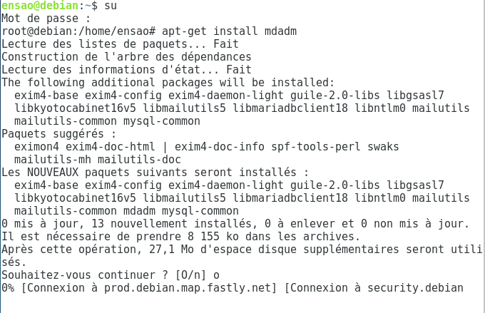

1. Lancer un terminal la commande man mdadm.

Les options les plus utilisées avec cette commande sont :

**-C :** pour créer un nouveau tableau

**-n :** spécifier le nombre des partitions qui sont active dans le tableau

**-l :** niveau de raid

**Etape 2 : Gestion des disques par le niveau RAID 0**

1. Repérer les différents disques durs de votre machine virtuelle. (Utilisation : les commandes **fdisk -l** et **dmesg**). Que remarquez-vous ?

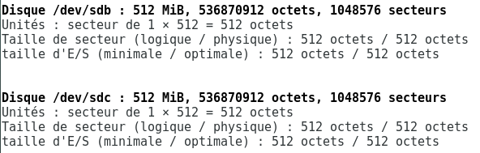

La commande **dmesg** :

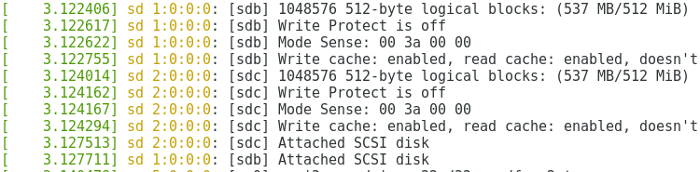

1. Créer un volume «/dev/md0». (Utilisation : la commande **mdadm -C /dev/md0 -n 2 -l raid0 /dev/sd[bc]**).



Cette commande permet de créer un disque virtuelle qui se nomme « /dev/md0 », de type raid0 et qui contient les disques « /dev/sdb », »/dev/sdc ».

1. Créer un système de fichiers EXT4 pour pouvoir stocker des fichiers sur le volume «/dev/md0». (Utilisation : la commande **mkfs.ext4**).

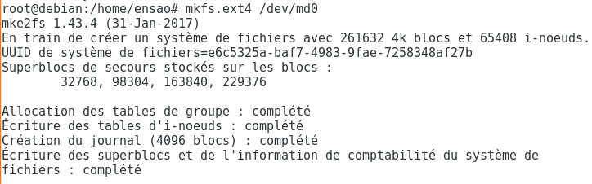

On formate notre disque et on crée un système de fichier de type ext4 pour qu’on puisse écrire dedans.

1. Créer un répertoire «/data-raid0». (Utilisation : la commande **mkdir**).
2. Afficher les informations concernant le volume. (Utilisation : la commande **cat /proc/ mdstat**). Que remarquez-vous ?

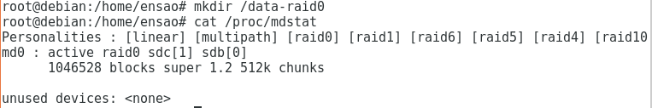

Le fichier « /proc/mdstat » montre l snapShot de noyau RAID/md state.

* **Personalities :** cette ligne affiche les niveaux de RAID supporté par le noyau.

Pour notre cas : raid0, raid1, raid4, raid5, raid6, raid10.

* **Md0 :** nous regardons le disque md0 qui se trouve dans « /dev/md0 »,
* est de type raid0
* et qui contient les disques sdb et sdc qui sont stocké dans un tableau,
* en plus il la taille utilisé est de 1046528 blocks,
* le tableau utilise 1.2 superblocks avec un chunk size de 512K.

1. Afin de conserver le point de montage après redémarrage de la machine, il faut ajouter une ligne dans le fichier «/etc/fstab» de montage du volume «/dev/md0» précédemment crée sur «/data-raid0».

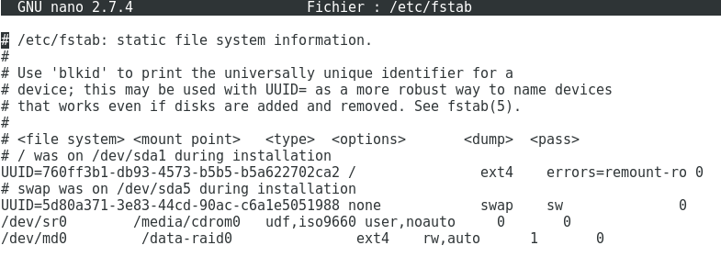

* /dev/md0 : la partition à monter
* /data-raid0 : point de montage
* On utilisant le système de fichiers ext4

1. Lancer la commande **mount -av** sur le terminal. Puis, vérifier que vous avez un point de montage sur «/data-raid0 à l’aide de la commande mount sans options. Sinon, il faut redémarrer la machine virtuelle.

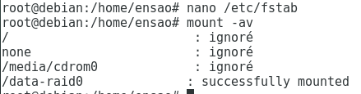

Le disque est monté avec succès.

1. Vérifiez les montages en affichant la liste des partitions montées. (Utilisation : la commande mount sans options).

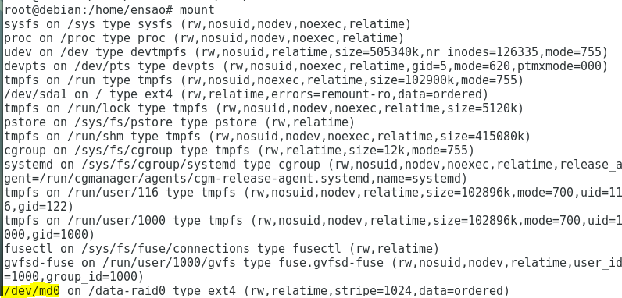

1. Afficher les informations concernant le volume. (Utilisation : la commande **cat /proc/ mdstat**). Que remarquez-vous ?

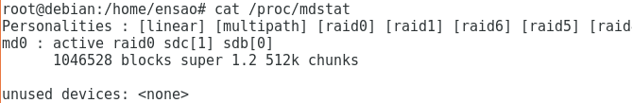

Même après le montage, il n y a aucun changement au niveau de notre disque virtuelle md0, l est toujours activé.

1. Lancer sur un terminal la commande **mdadm --detail /dev/md0**. Combien de disques sur l’état active, sur l’état working, sur l’état failed et sur l’état spare (secours) ?

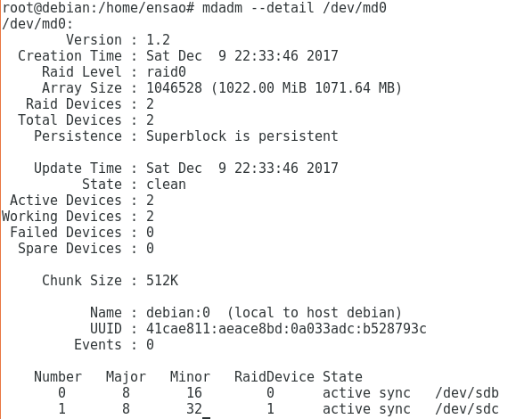

Cette commande affiche des informations détaillées sur md0.

* 2 disques qui sont activent, et working
* Pas de disque à l’état failed et pas de disque à l’état secours (Spare)

1. Lancer sur un terminal la commande **mdadm --examine /dev/sd[b-c]**. Que remarquez-vous ?

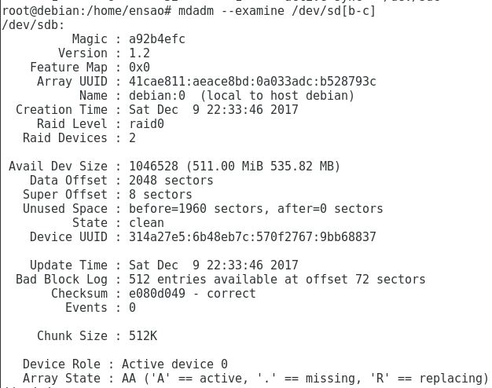

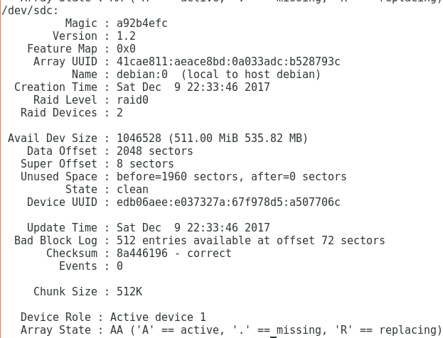

Des informations détaillés sur chaque disque appart.

1. Créez deux fichiers (file1 et file2) de grande taille dans «/data-raid0». (Utilisation : la commande **dd if=/dev/zero of=/data-raid0/file bs=1M count=60**).

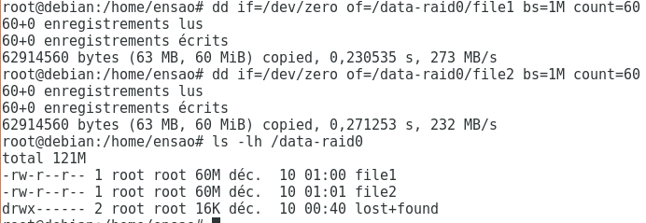

dd : cette commande permet de copier tout ou partie d’un disque par blocks d’octets, indépendamment de la structure du contenu du disque en fichiers et en répertoires.

* if : input file
* of : output file
* bs : block size ou la taille du block
* taille finale de fichier est : taille bs x nb_count

1. Lancer sur un terminal la commande **ls -lh /data-raid0**. Que remarquez-vous ?



1. Afficher les informations concernant le volume. (Utilisation : la commande **cat /proc/ mdstat**).

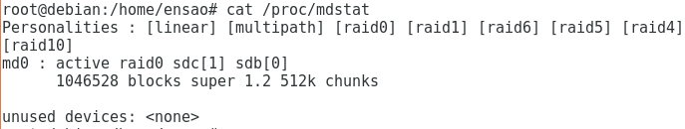

1. Supprimez le disque défaillant.

* (a) Lancer la commande mdadm --manage /dev/md0 --fail /dev/sdc.
* (b) Lancer la commande mdadm --manage /dev/md0 --remove /dev/sdc.

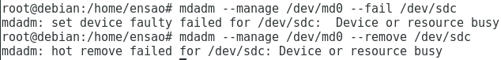

On rend d’abord le disque défectueux, après le supprime

* (c) Si la commande ne fonctionne pas, passer à la question 16.

1. Commenter la ligne de montage du volume «/dev/md0» dans le fichier «/etc/fstab».
2. Arrêter la machine virtuelle.
3. Enlevez un des disques composés le volume.
4. Démarrez la machine virtuelle.
5. Montez le volume «/dev/md0» précédemment crée sur «/data-raid0». (Utilisation : la commande mount avec les options adéquates).

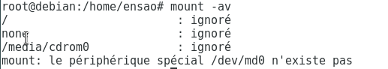

Lorsque on a supprimé le disque c, on a perdu tout le volume…c’est parmi les inconvénients de RAID0, si on perd un seul disque, tout le volume est perdu parque les données sont écrites alternativement sur les disques.

1. Vérifiez les montages en affichant la liste des partitions montées. (Utilisation : la commande **mount** sans options).

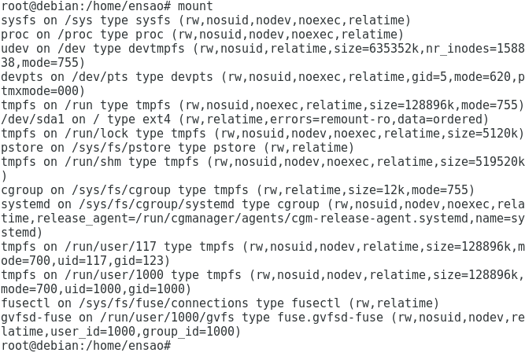

Le volume n’est plus monté, on ne peut ni écrire ni lire.

1. Afficher les informations concernant le volume. (Utilisation : la commande cat /proc/ mdstat). Que remarquez-vous ?

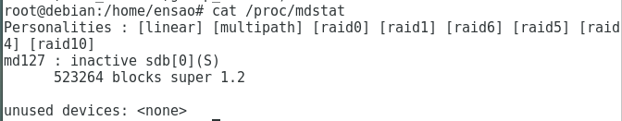

On remarque que l’état de volume md0 est devenu : inactive, et la taille de blocks est divisé sur 2.

1. Lancer sur un terminal la commande mdadm --detail /dev/md0. Combien de disques sur l’état active, sur l’état working, sur l’état failed et sur l’état spare (secours) ?



1. Lancer sur un terminal la commande ls -lh /data-raid0. Que remarquez-vous ?



Toutes les données sont perdues.

**Étape 3 : Gestion des disques par le niveau RAID 1**

1. Se connecter en tant que «root» sur une console texte.
2. Repérer les différents disques durs de votre machine virtuelle. (Utilisation : les commandes fdisk -l et dmesg). Que remarquez-vous ?

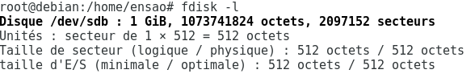

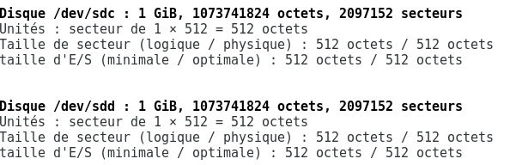

1. Créer un volume «/dev/md1». (Utilisation : la commande mdadm -C /dev/md1 -n 2 -l raid1 /dev/sd[bc]).

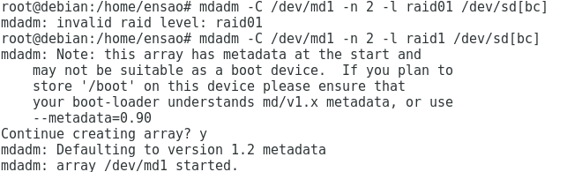

Cette commande permet de créer un disque virtuelle qui se nomme « /dev/md1 », de type raid1 et qui contient les disques « /dev/sdb », »/dev/sdc ».

1. Créer un système de fichiers EXT4 pour pouvoir stocker des fichiers sur le volume «/dev/md1». (Utilisation : la commande mkfs.ext4).

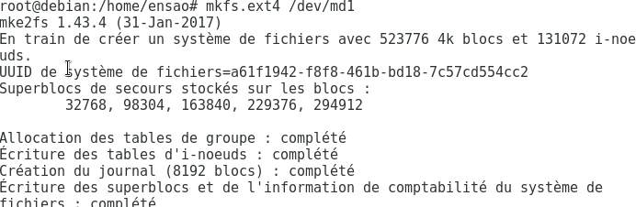

Le volume est formaté avec ext4 pour qu’on puisse écrire dedans.

1. Créer un répertoire «/data-raid1». (Utilisation : la commande mkdir).



1. Afficher les informations concernant le volume. (Utilisation : la commande cat /proc/ mdstat). Que remarquez-vous ?

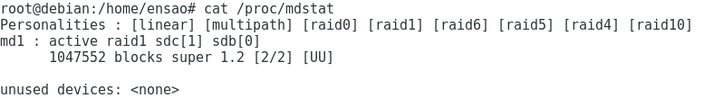

* **Md1 :** nous regardons le disque md1 qui se trouve dans « /dev/md1 »,
* est de type raid1
* et qui contient les disques sdb et sdc qui sont stocké dans un tableau,
* en plus il la taille utilisé est de 1047552 blocks, au lieu de 2095104 blocks, parce que le stockage des données se fait dans un seul disque et l’autre disque c’est comme un miroir qui copie les données du 1er disque.
* le tableau utilise 1.2 superblocks avec un chunk size de 512K.

1. Afin de conserver le point de montage après redémarrage de la machine, il faut ajouter une ligne dans le fichier «/etc/fstab» de montage du volume «/dev/md1» précédemment crée sur «/data-raid1».

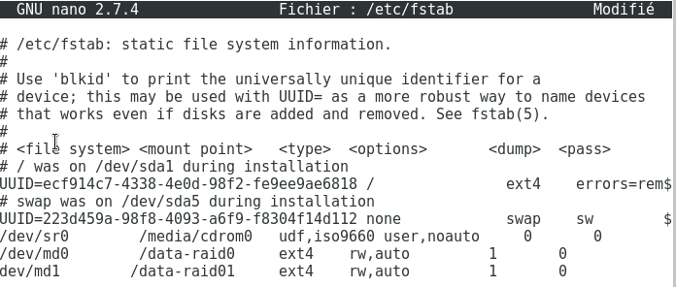

1. Lancer la commande mount -av sur le terminal. Puis, vérifier que vous avez un point de montage sur «/data-raid1 à l’aide de la commande mount sans options. Sinon, il faut redémarrer la machine virtuelle.

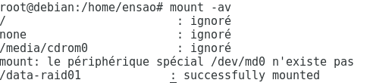

Le volume est bien monté dans « /data-raid01 ».

1. Vérifiez les montages en affichant la liste des partitions montées. (Utilisation : la commande mount sans options).

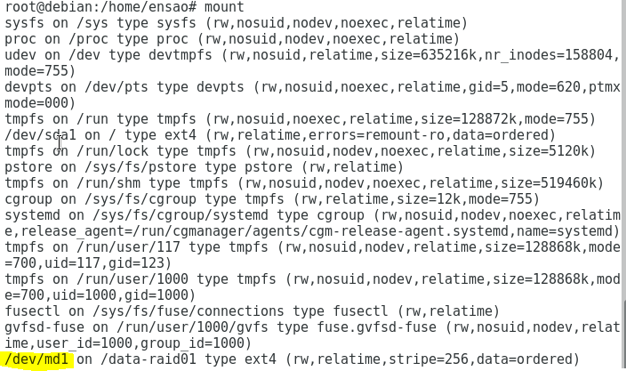

Ici on remarque que notre volume est présent dans la liste des volumes montés.

1. Afficher les informations concernant le volume. (Utilisation : la commande cat /proc/ mdstat). Que remarquez-vous ?

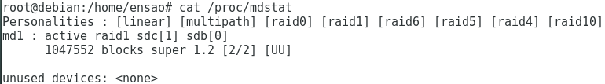

Rien n’a changé même après le montage.

1. Lancer sur un terminal la commande mdadm --detail /dev/md1. Combien de disques sur l’état active, sur l’état working, sur l’état failed et sur l’état spare (secours) ?

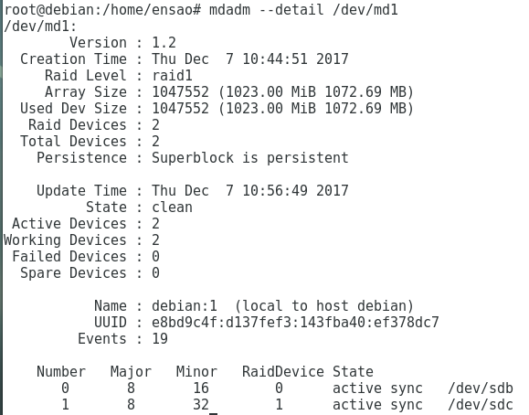

Des informations détaillées sur md1.

* Les deux devices sont activé et dans l’état working

1. Lancer sur un terminal la commande mdadm --examine /dev/sd[b-c]. Que remarquez-vous ?

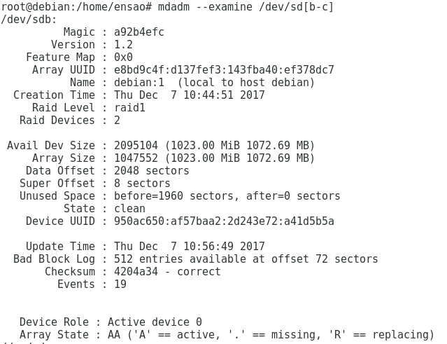

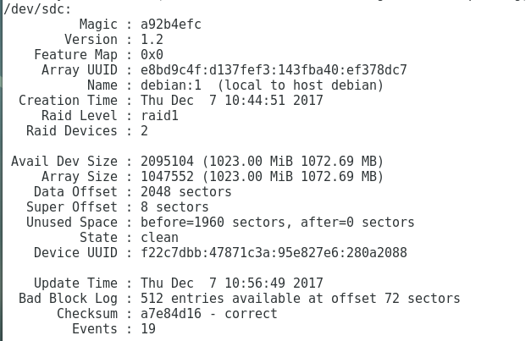

Détails pour chaque disque apart.

1. Créez deux fichiers (file1 et file2) de grande taille dans «/data-raid1». (Utilisation : la commande dd if=/dev/zero of=/data-raid1/file bs=1M count=200).

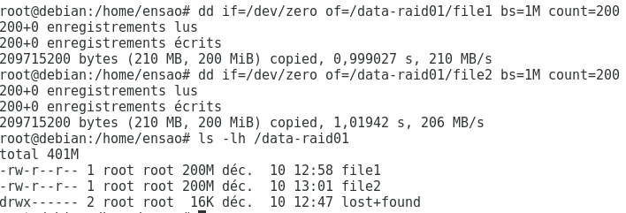



1. Lancer sur un terminal la commande ls -lh /data-raid1. Que remarquez-vous ?



Les deux fichiers créés sont présent dans « /data-raid01 ».

1. Afficher les informations concernant le volume. (Utilisation : la commande cat /proc/ mdstat).

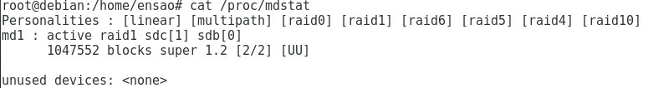

1. Supprimez le disque défaillant.
2. Lancer la commande mdadm --manage /dev/md1 --fail /dev/sdc.

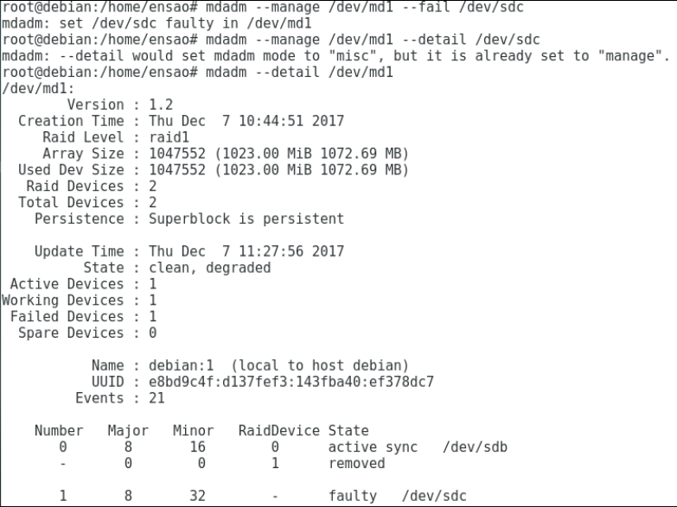



Après la suppression d’un disque, on observe un changement au niveau de :

-Active Device : est devenu 1 au lieu de 2

-working Device : 1 au lieu de 2

-failled Device : 1 au lieu de 0

Une ligne de l’état « faulty » et une autre de l’état « removed » sont ajouté.

1. Lancer la commande mdadm --manage /dev/md1 --remove /dev/sdc.



1. Afficher les informations concernant le volume. (Utilisation : la commande cat /proc/ mdstat.

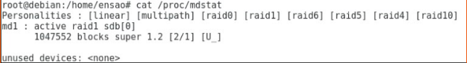

Ici même après la suppression du disque « /dev/sdc », on remarque que la taille du volume n’a pas été changé, cela du au stockage miroir comme dit avant.

1. Lancer sur un terminal la commande mdadm --detail /dev/md1.Combien de disques sur l’état active, sur l’état working, sur l’état failed et sur l’état spare (secours) ?

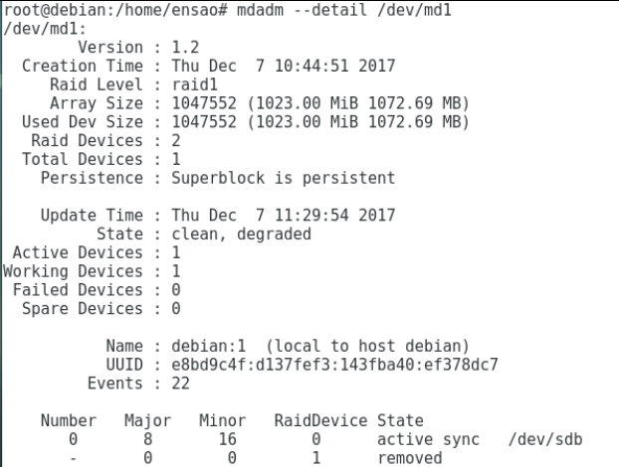

Maintenant, il y a qu’un seul disque actif et en état working.

1. Lancer sur un terminal la commande ls -lh /data-raid1. Que remarquez-vous ?

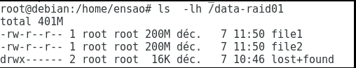

Les fichiers sans toujours dans le volume.

21. Créer d’autres fichiers (file3 et file4) de grande taille dans «/data-raid1». Que remarquezvous ?

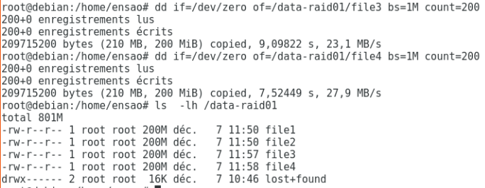



Même s’il y a un seul disque actif dans le volume on peut écrire dedans.



22. Repérez un disque n’est pas encore utilisé parmi les différents disques de votre machine virtuelle (normalement c’est le disque sdd). (Utilisation : la commande fdisk -l).

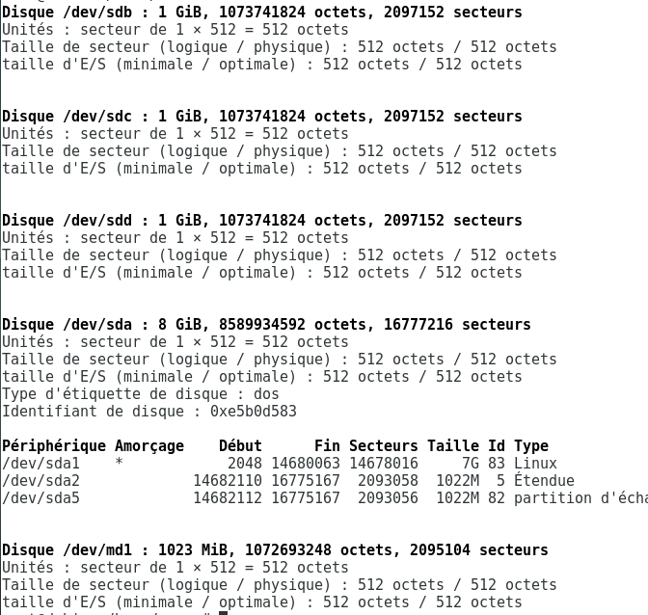

23. Ajouter ce disque au volume /dev/md1. (Utilisation : la commande mdadm --add /dev/md1 /dev/sdd).



Pour remplacer le disque qu’on a supprimé par ce disque.

24. Vérifiez les montages en affichant la liste des partitions montées. (Utilisation : la commande mount sans options).

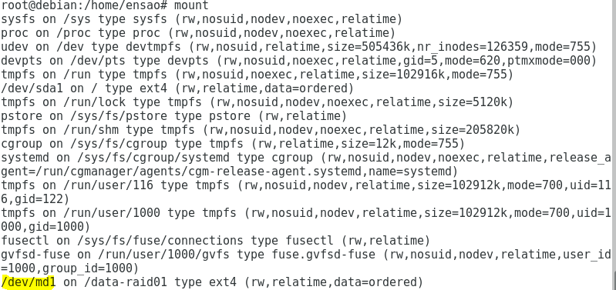

1. Afficher les informations concernant le volume. (Utilisation : la commande cat /proc/ mdstat). Que remarquez-vous ?

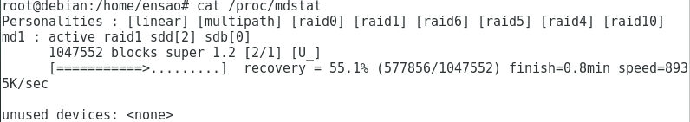

1. Lancer sur un terminal la commande mdadm --detail /dev/md1. Combien de disques sur l’état active, sur l’état working, sur l’état failed et sur l’état spare (secours) ?

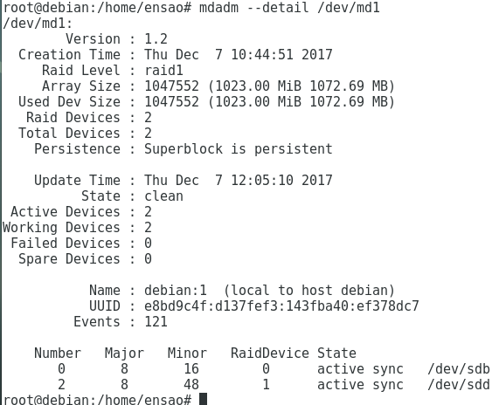

Le disque ajouté dernièrement est actif et en état working.

27.Lancer sur un terminal la commande ls -lh /data-raid1. Que remarquez-vous ?

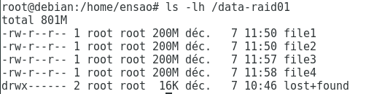

1. Créer d’autres fichiers (file5 et file6) de grande taille dans «/data-raid1». Que remarquezvous ?

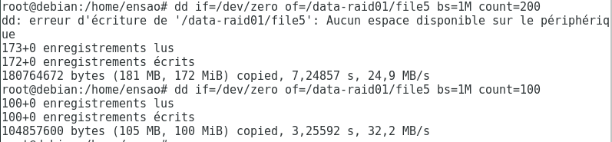

29. Regardez les logs «/var/log/syslog» et constatez les erreurs d’écriture. D’après les logs, dans quel état est le volume RAID ?

30. Supprimez le disque /dev/sdb.

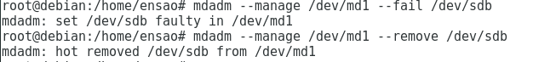

(c) Afficher les informations concernant le volume. ( la commande cat /proc/ mdstat.)

Le disque « /dev/sdd » qui est active maintenant.

(d) Lancer sur un terminal la commande mdadm --detail /dev/md1.

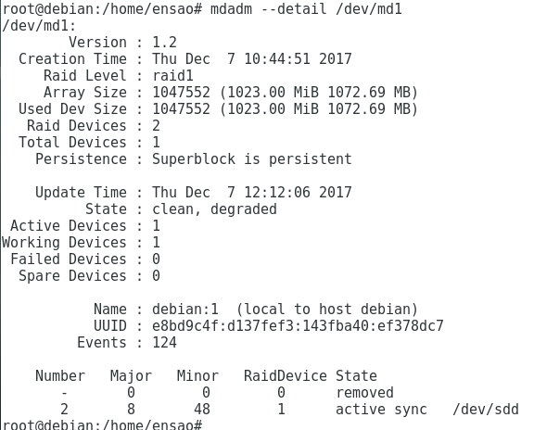

1. Lancer sur un terminal la commande ls -lh /data-raid1. Que remarquez-vous ?

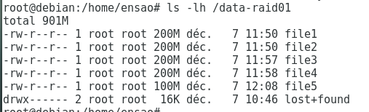

On ne perd pas les données puisqu’ils sont copiées dans le disque « /dev/sdd » de notre volume, même les fichiers créer avant l’ajout du disque.

31. Supprimez le disque /dev/sdd.

(e) Lancer sur un terminal la commande ls -lh /data-raid1. Que remarquez-vous ?



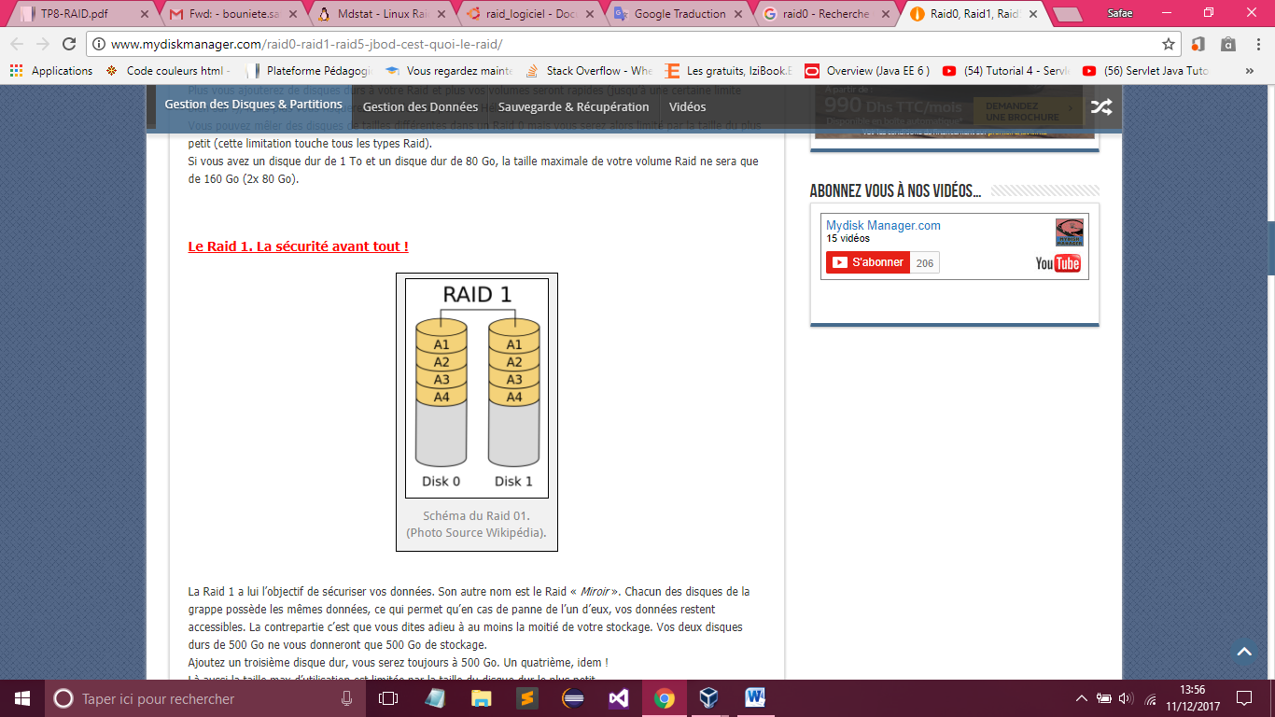

**Étape 4 : Gestion des disques par le niveau RAID 5**

1. Repérer les différents disques durs de votre machine virtuelle. (Utilisation : les commandes fdisk -l et dmesg). Que remarquez-vous ?

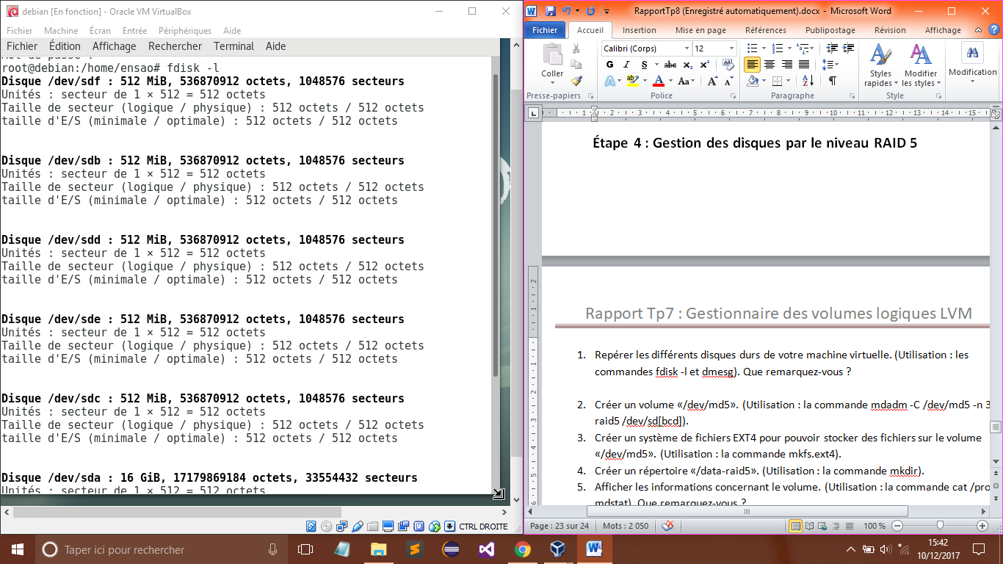

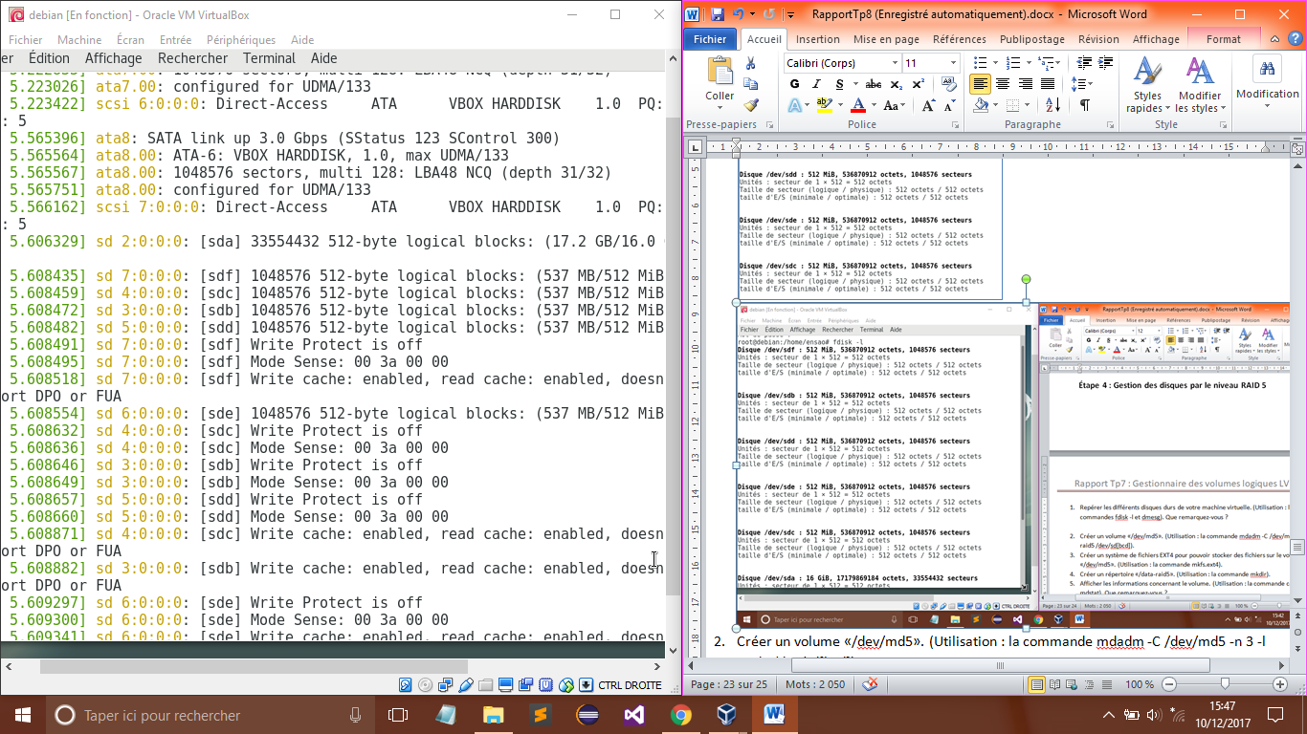

1. Créer un volume «/dev/md5». (Utilisation : la commande mdadm -C /dev/md5 -n 3 -l raid5 /dev/sd[bcd]).

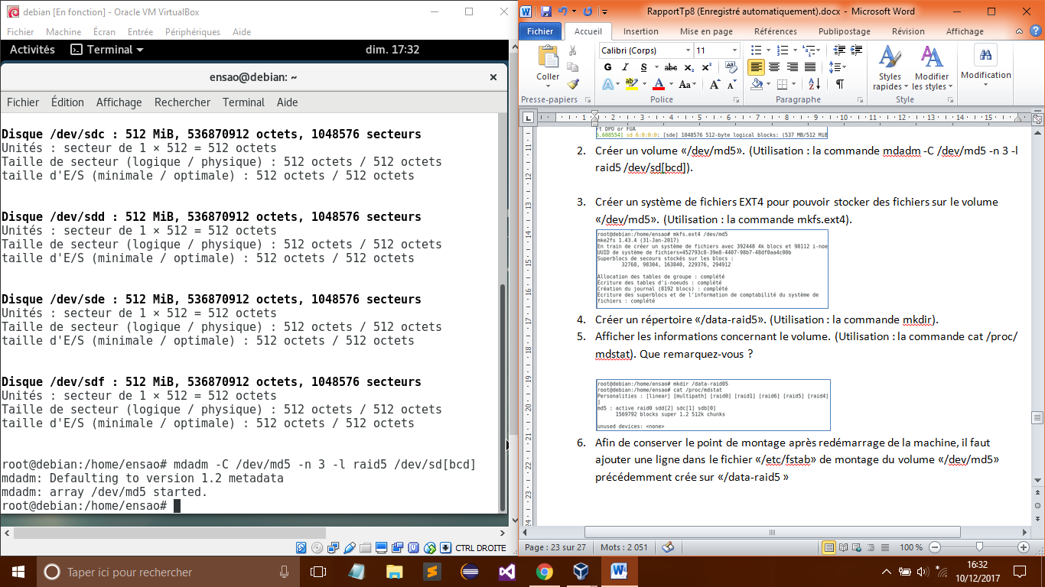

1. Créer un système de fichiers EXT4 pour pouvoir stocker des fichiers sur le volume «/dev/md5». (Utilisation : la commande mkfs.ext4).

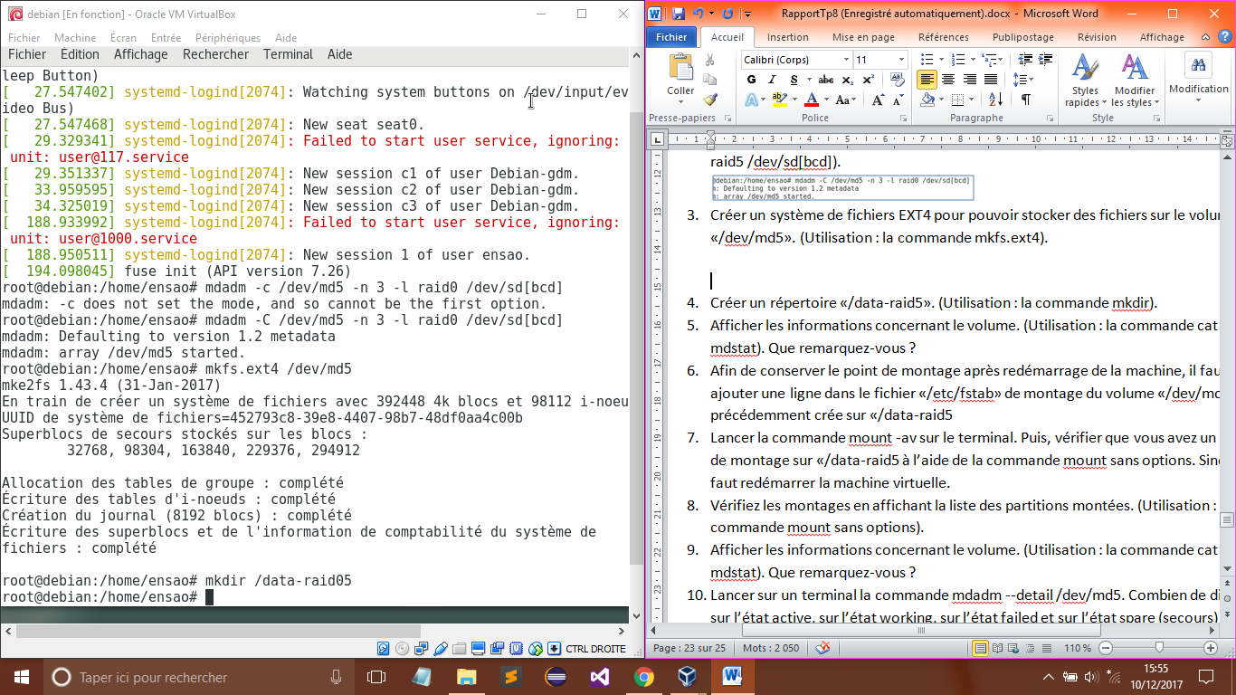

1. Créer un répertoire «/data-raid5». (Utilisation : la commande mkdir).
2. Afficher les informations concernant le volume. (Utilisation : la commande cat /proc/ mdstat). Que remarquez-vous ?

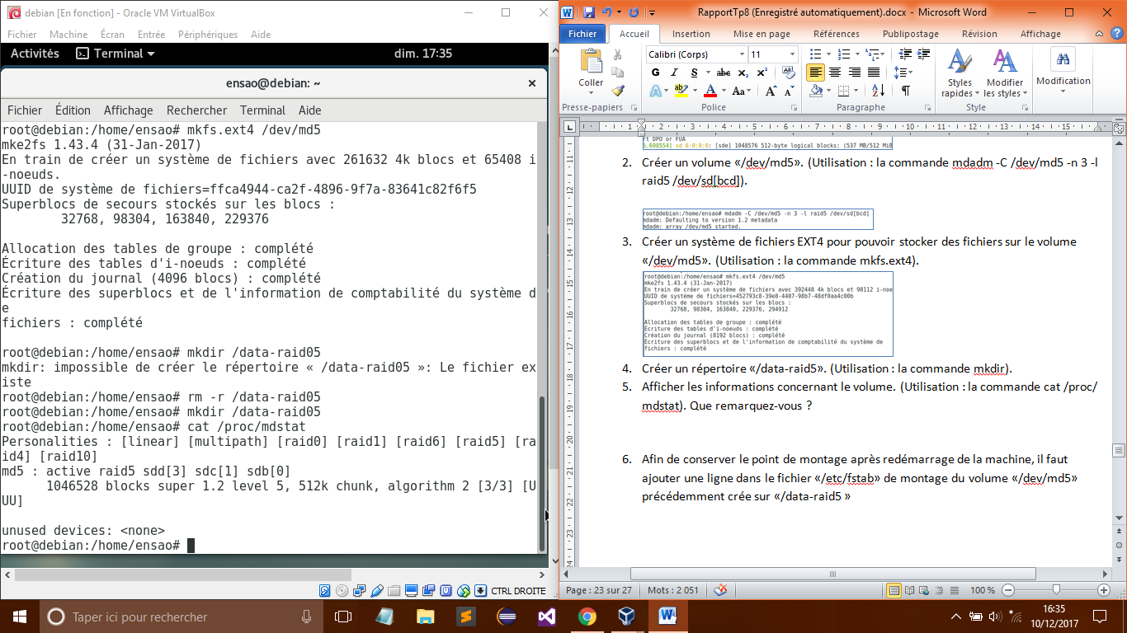

Ce type de raid utilise 2 disque pour écrire, et un disque pour la parité, mais à chaque fois on change le disque de parité…alors la taille de volume sera 2*512*1024 ce qui est afficher dans la capture.

1. Afin de conserver le point de montage après redémarrage de la machine, il faut ajouter une ligne dans le fichier «/etc/fstab» de montage du volume «/dev/md5» précédemment crée sur «/data-raid5 »

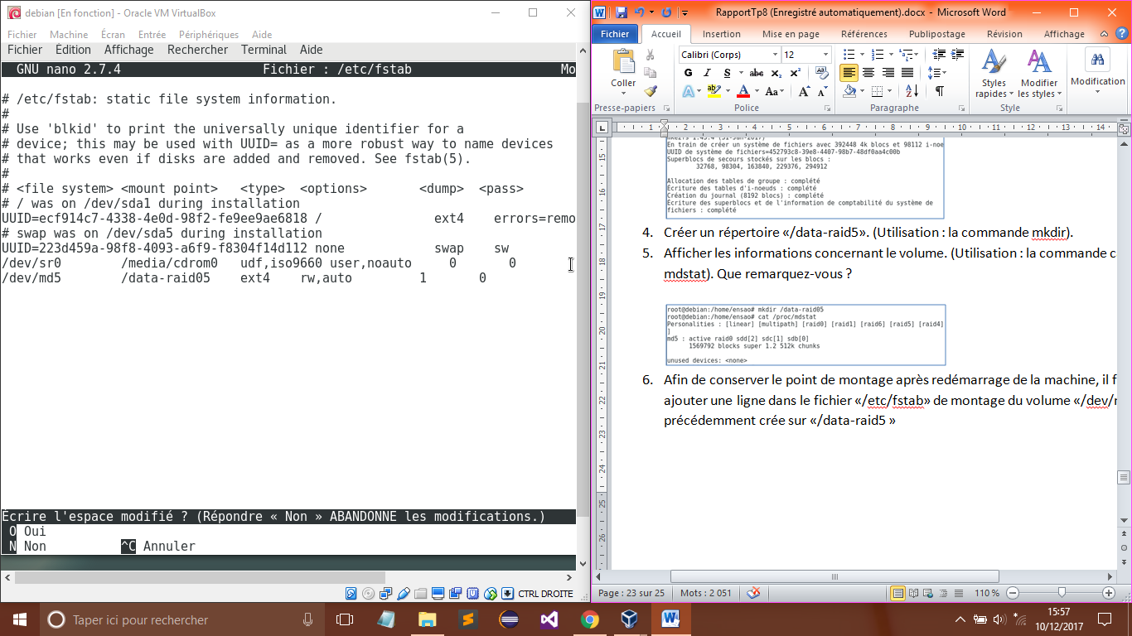

1. Lancer la commande mount -av sur le terminal. Puis, vérifier que vous avez un point de montage sur «/data-raid5 à l’aide de la commande mount sans options. Sinon, il faut redémarrer la machine virtuelle.

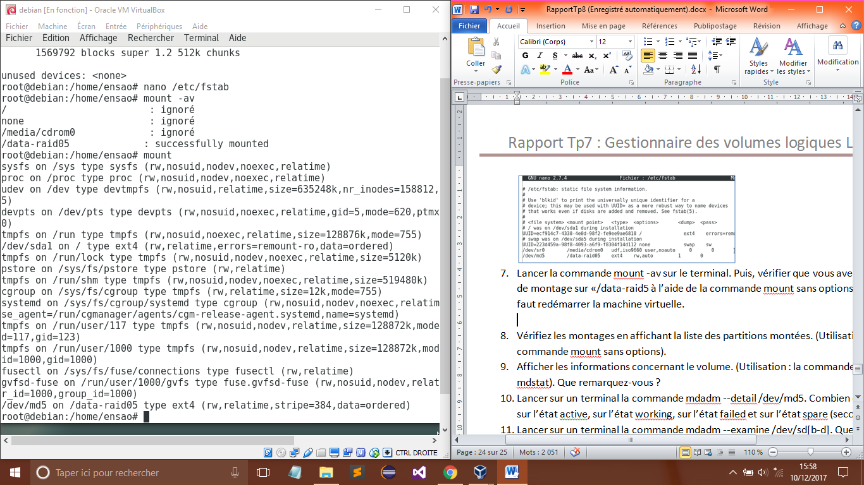

1. Vérifiez les montages en affichant la liste des partitions montées. (Utilisation : la commande mount sans options).



1. Afficher les informations concernant le volume. (Utilisation : la commande cat /proc/ mdstat). Que remarquez-vous ?

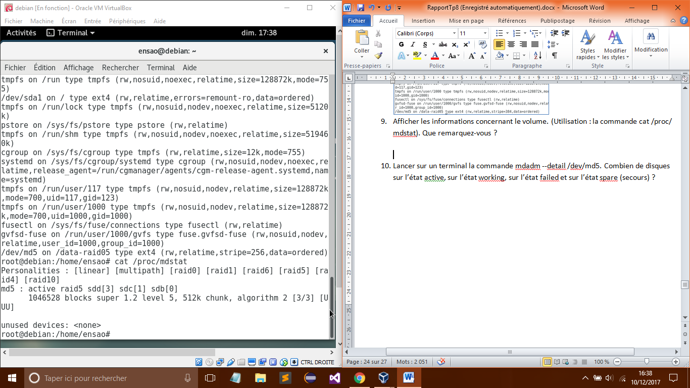

1. Lancer sur un terminal la commande mdadm --detail /dev/md5. Combien de disques sur l’état active, sur l’état working, sur l’état failed et sur l’état spare (secours) ?

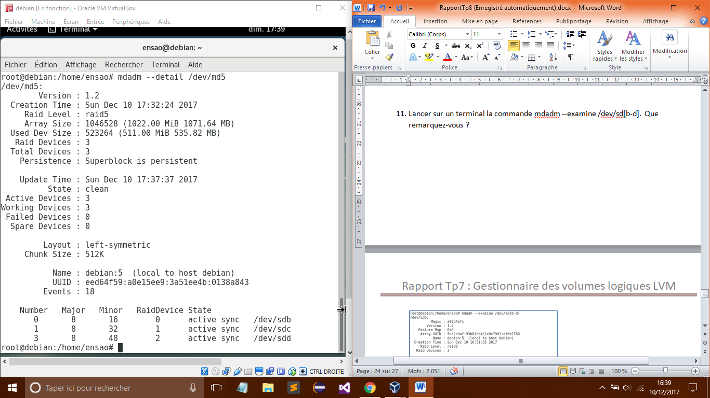

Les 3 disques sont actifs et à l’état working, en fait on va écrire dans la totalité des disques.

1. Lancer sur un terminal la commande mdadm --examine /dev/sd[b-d]. Que remarquez-vous ?

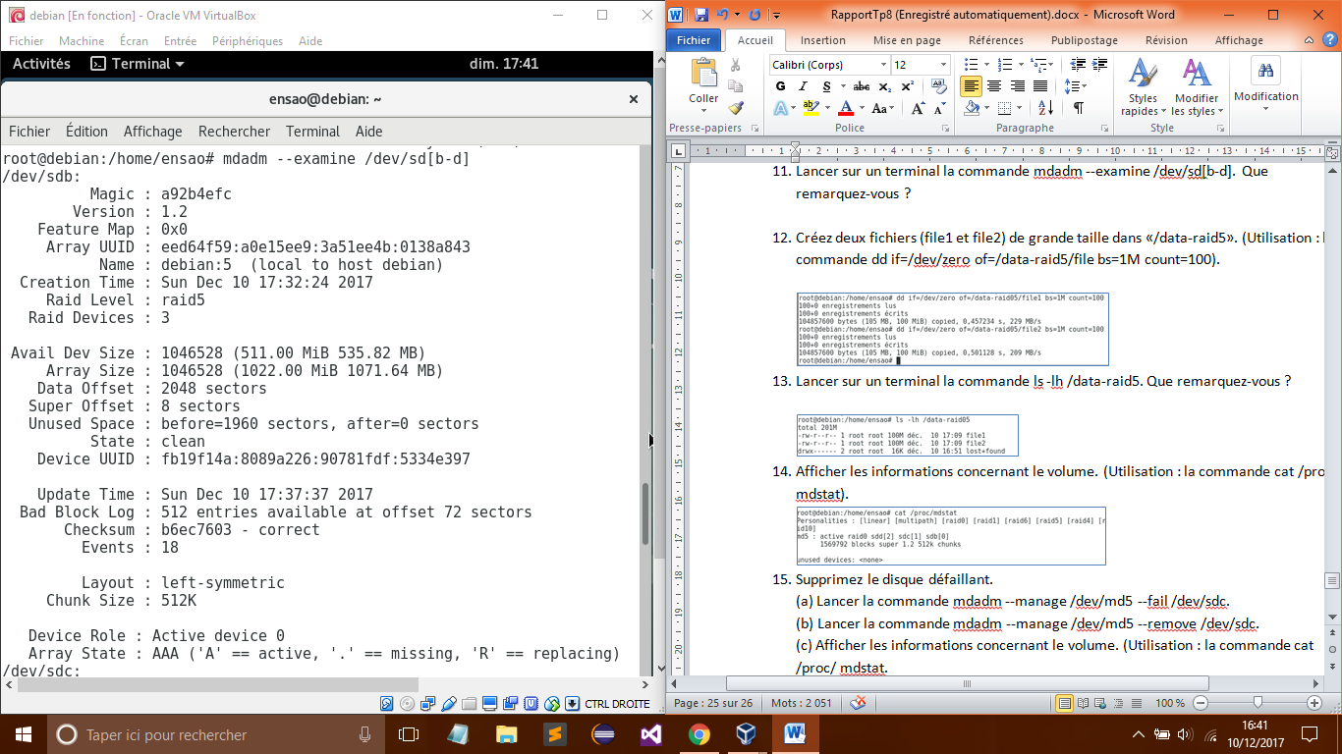

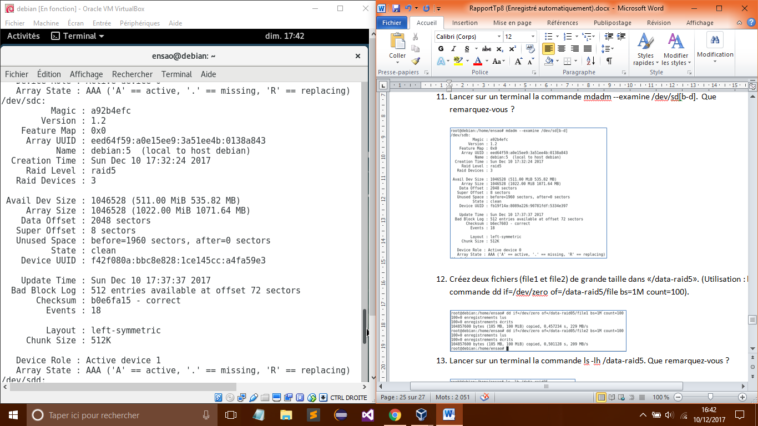

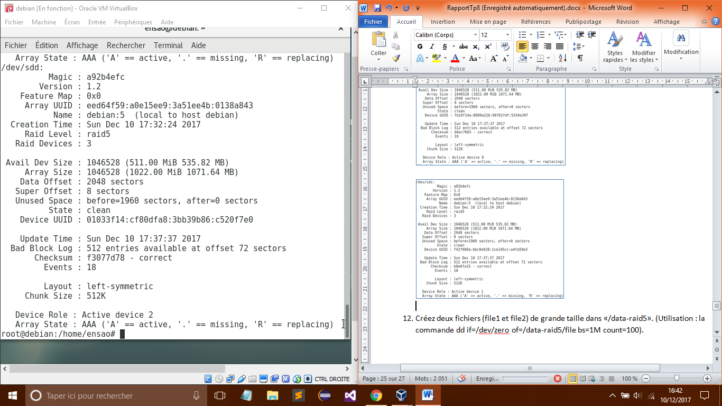

1. Créez deux fichiers (file1 et file2) de grande taille dans «/data-raid5». (Utilisation : la commande dd if=/dev/zero of=/data-raid5/file bs=1M count=100).

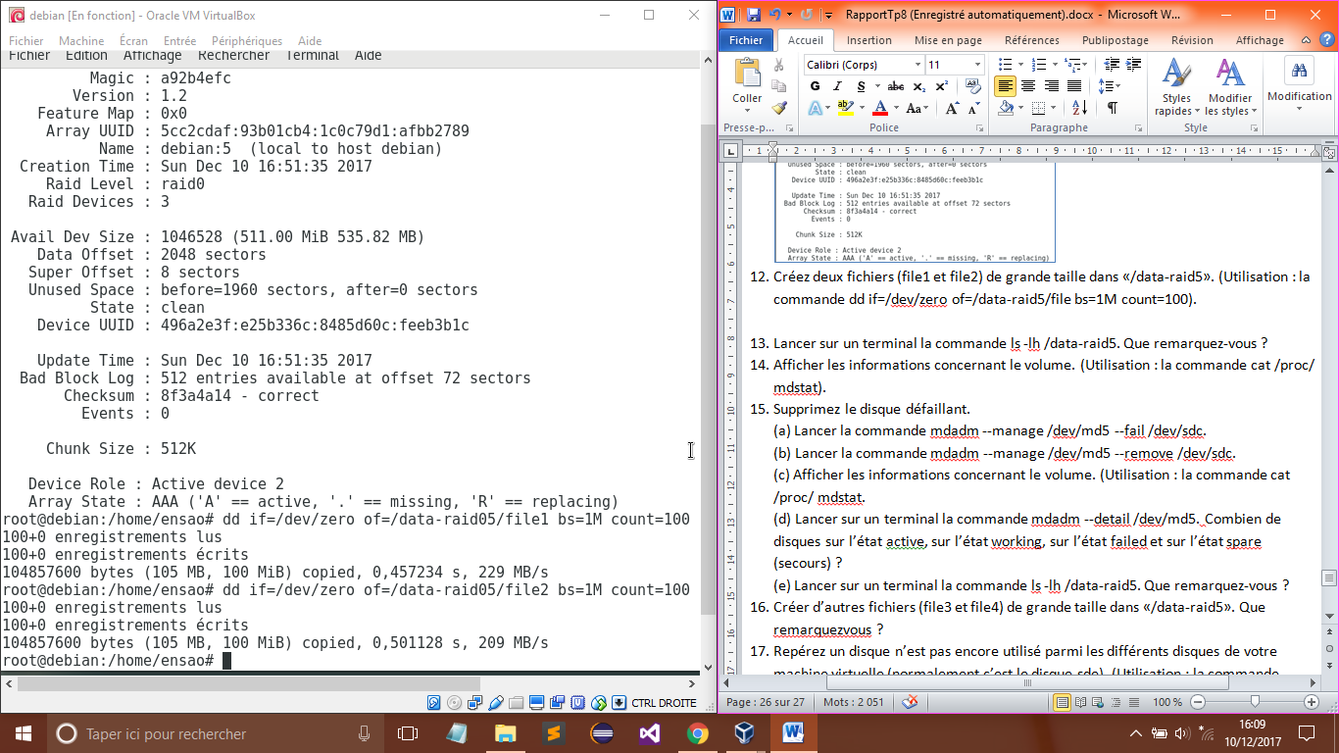

1. Lancer sur un terminal la commande ls -lh /data-raid5. Que remarquez-vous ?

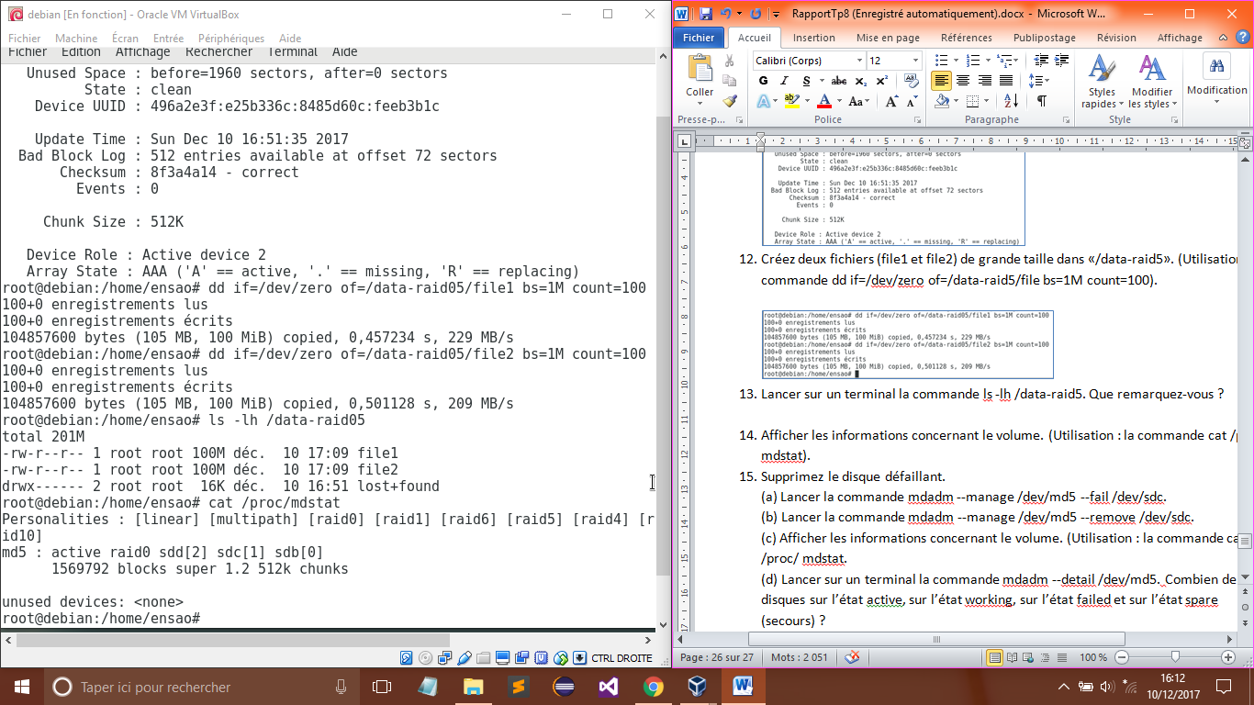

1. Afficher les informations concernant le volume. (Utilisation : la commande cat /proc/ mdstat).

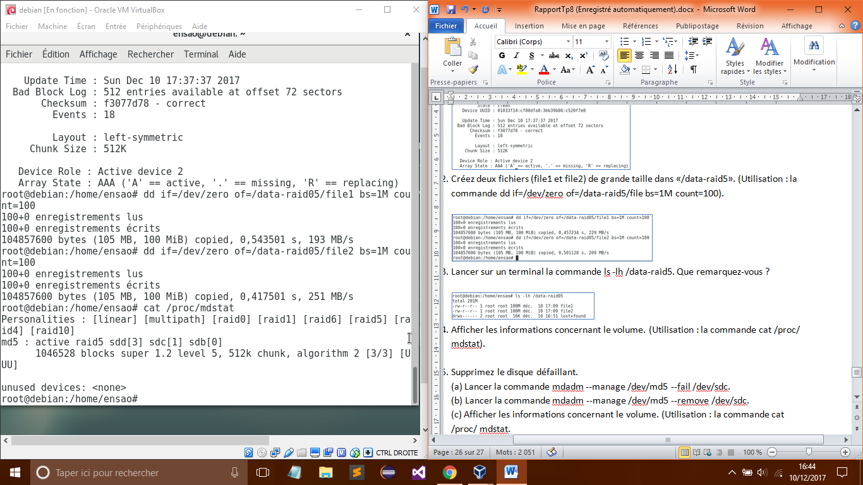

1. Supprimez le disque défaillant.

(a) Lancer la commande mdadm --manage /dev/md5 --fail /dev/sdc.

(b) Lancer la commande mdadm --manage /dev/md5 --remove /dev/sdc.

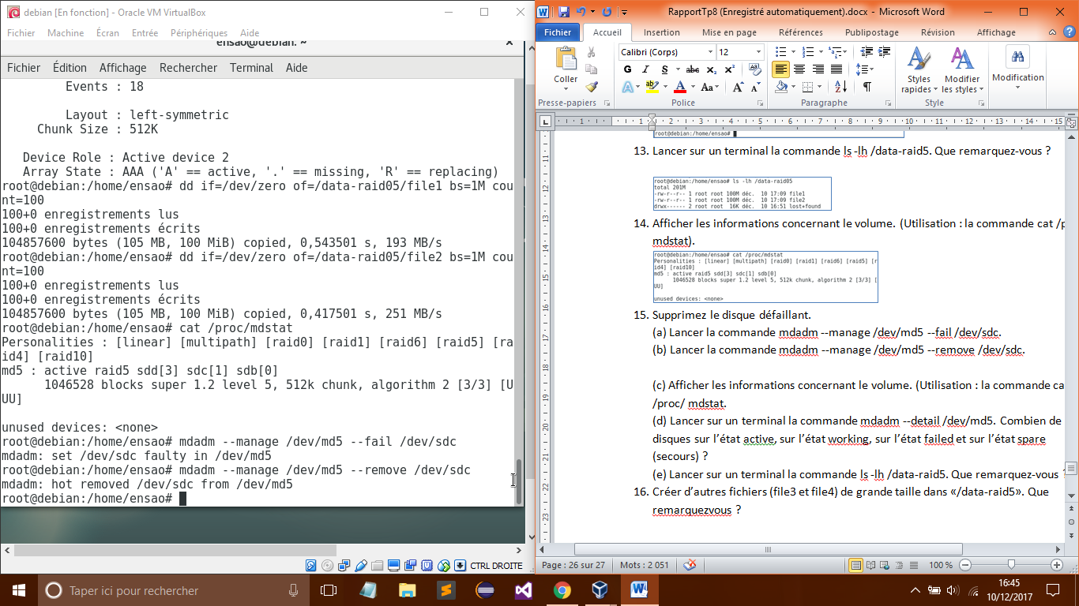

(c) Afficher les informations concernant le volume. (Utilisation : la commande cat /proc/ mdstat.

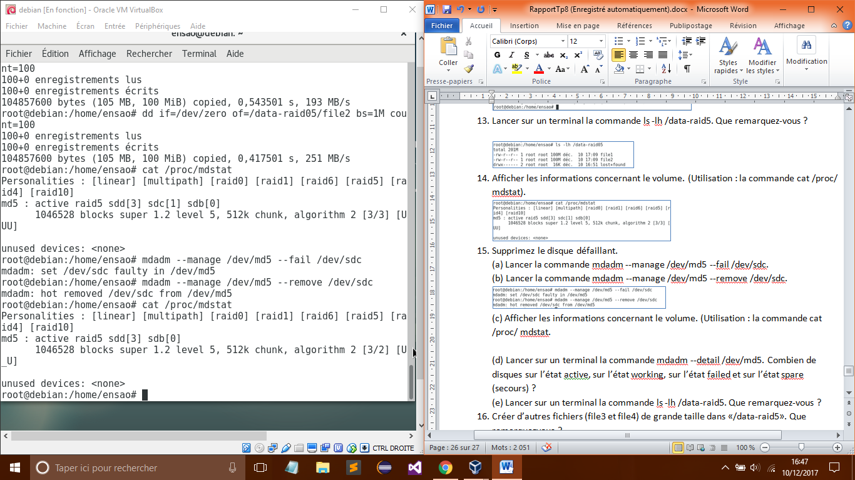

Le disque « /dev/sdc » n’est plus présent, mais on pas perdu le volume.

(d) Lancer sur un terminal la commande mdadm --detail /dev/md5. Combien de disques sur l’état actif, sur l’état working, sur l’état failed et sur l’état spare?

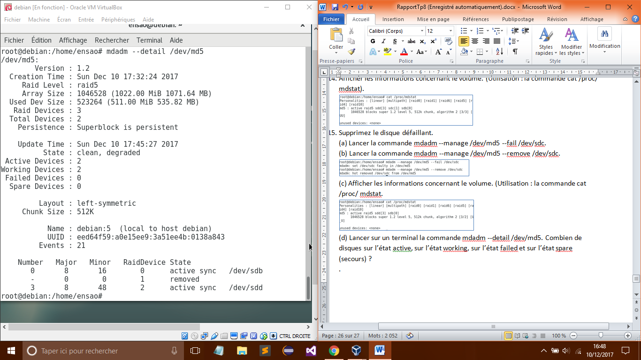

Maintenant, on a que 2 disques actifs et à l’état working.

(e) Lancer sur un terminal la commande ls -lh /data-raid5. Que remarquez-vous ?

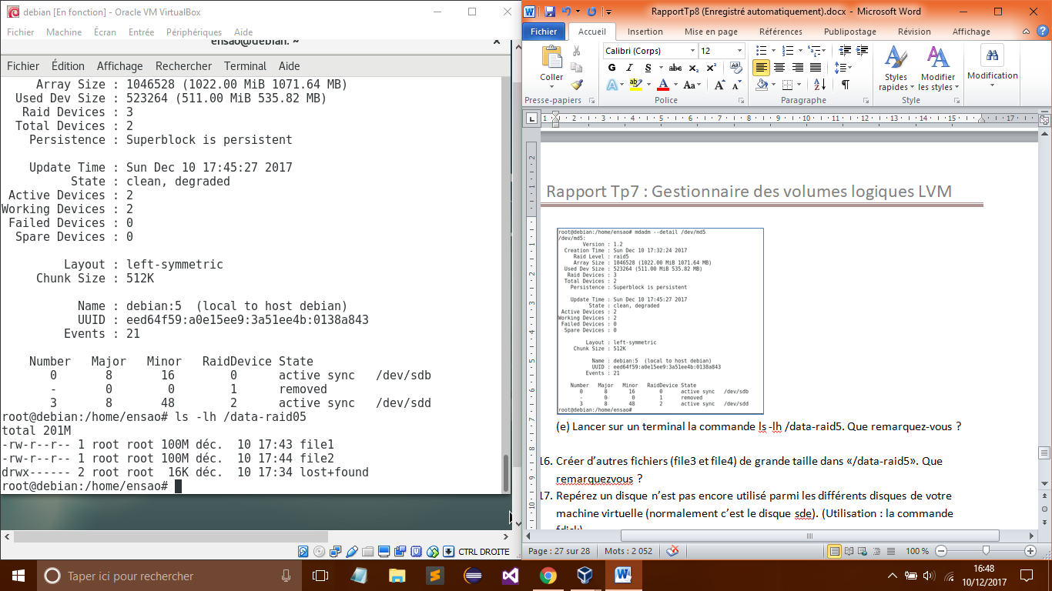

On n’a pas perdu les données, car le bit de parité est enregistré dans un disque, et les données dans des disques différents que ce dernier, d’où on peut récupérer les données.

1. Créer d’autres fichiers (file3 et file4) de grande taille dans «/data-raid5». Que remarquez-vous ?

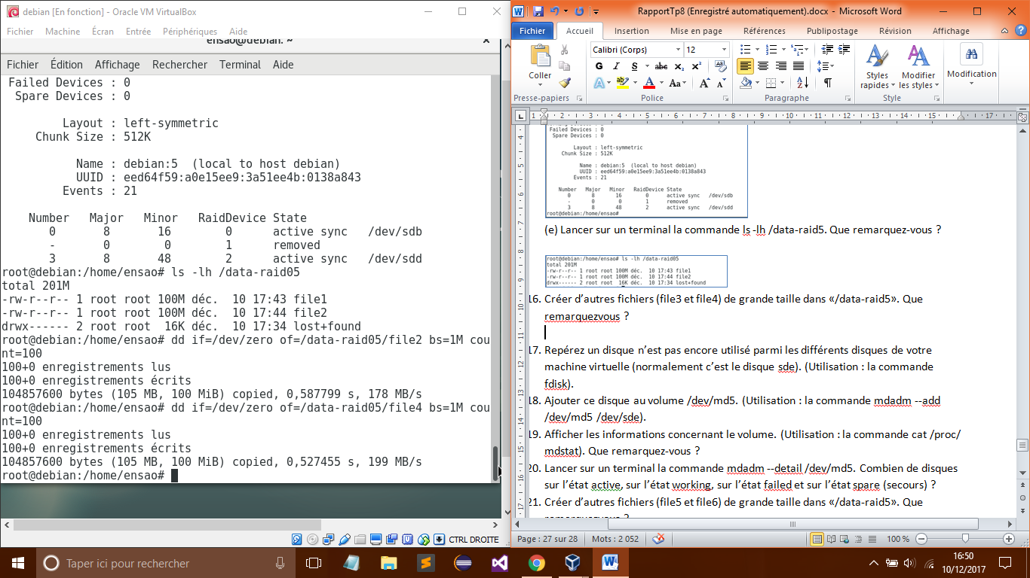

1. Ajouter ce disque au volume /dev/md5. (Utilisation : la commande mdadm --add /dev/md5 /dev/sde).

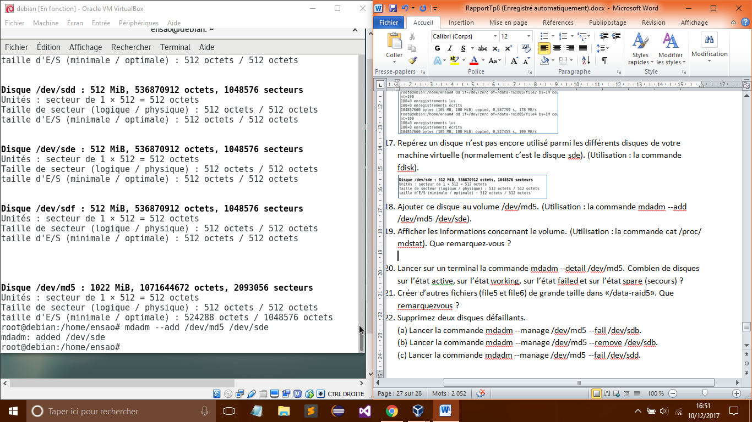

1. Lancer sur un terminal la commande mdadm --detail /dev/md5. Combien de disques sur l’état actif, sur l’état working, sur l’état failed et sur l’état spare (secours) ?

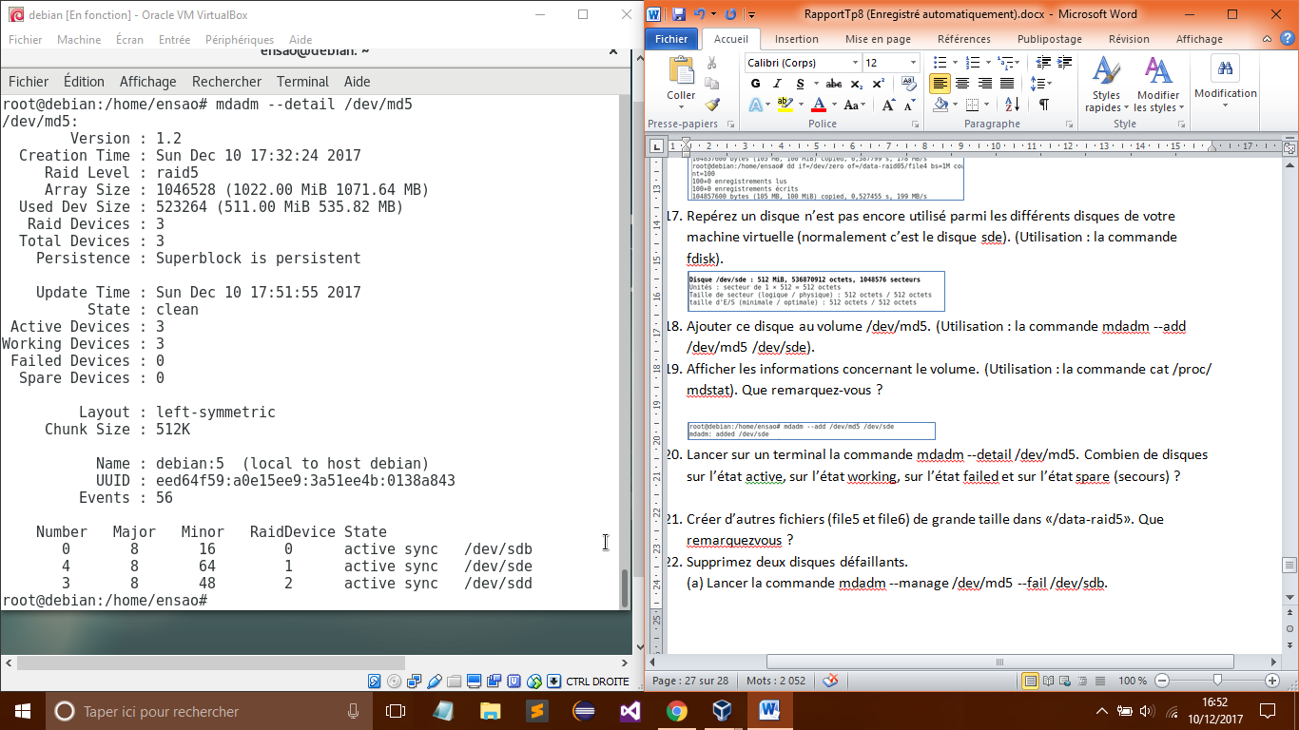

Les 3 disques sont actifs et à l’état actif.

1. Créer d’autres fichiers (file5 et file6) de grande taille dans «/data-raid5». Que remarquez-vous ?

Les fichiers sont correctement crées.

1. Supprimez deux disques défaillants.

(a) Lancer la commande mdadm --manage /dev/md5 --fail /dev/sdb.

(b) Lancer la commande mdadm --manage /dev/md5 --remove /dev/sdb.

(c) Lancer la commande mdadm --manage /dev/md5 --fail /dev/sdd.

(d) Lancer la commande mdadm --manage /dev/md5 --remove /dev/sdd.

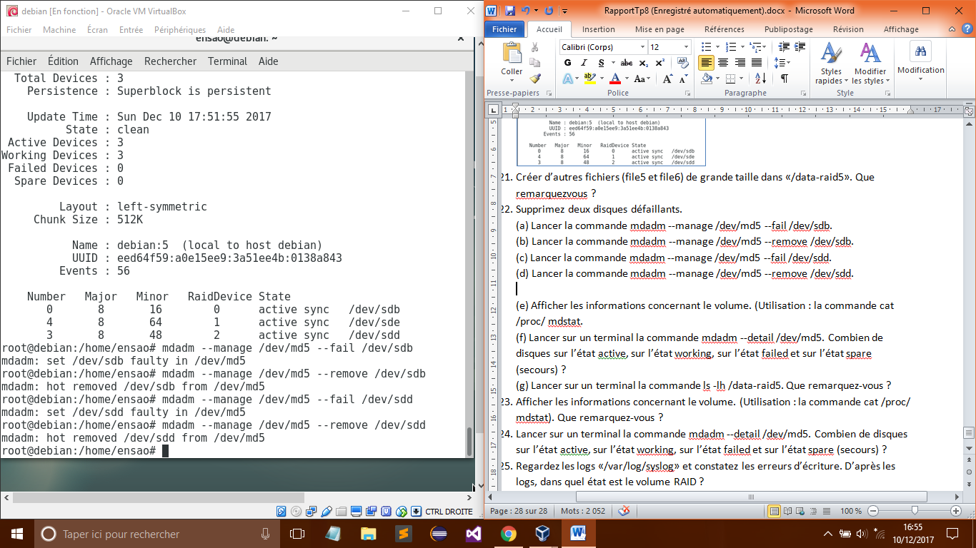

(e) Afficher les informations concernant le volume. (Utilisation : la commande cat /proc/ mdstat.

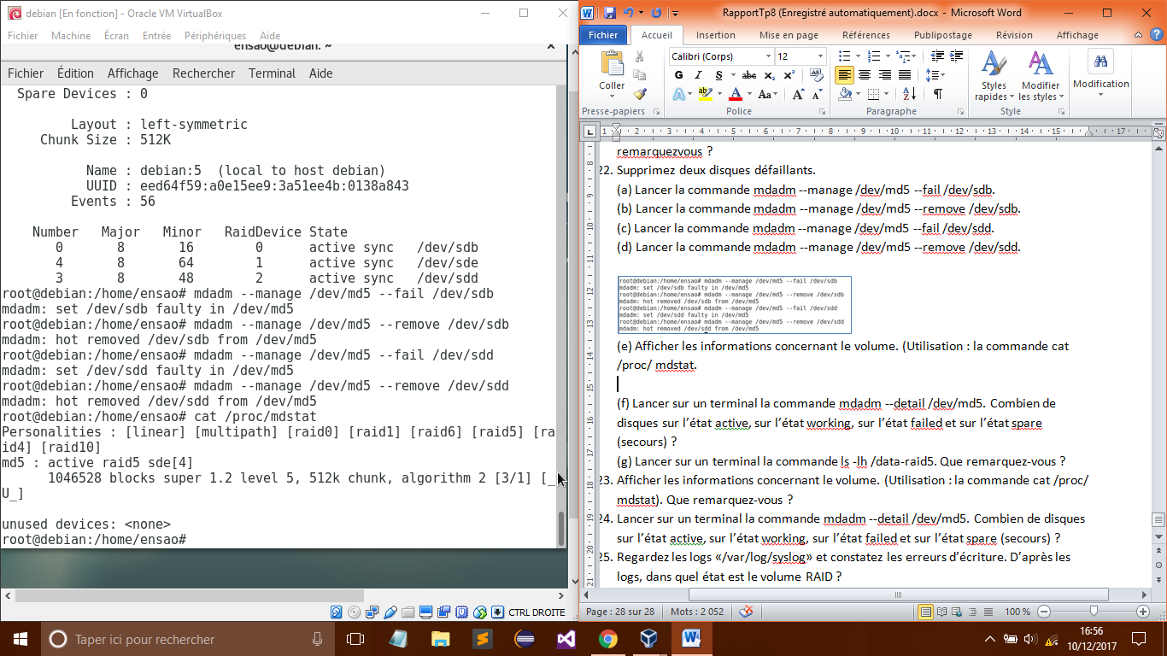

Ici que le disque « /dev/sde » qui est actif dans le volume.

1. Lancer sur un terminal la commande mdadm --detail /dev/md5. Combien de disques sur l’état actif, sur l’état working, sur l’état failed et sur l’état spare (secours) ?

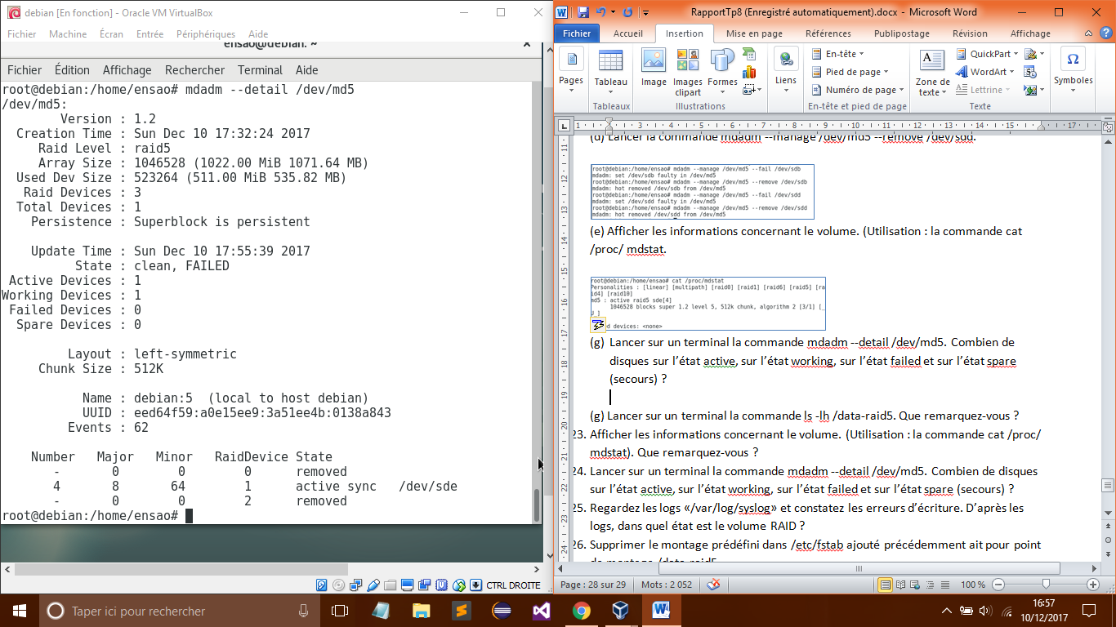

Il ne reste qu’un seul disque « /dev/sde » dans notre volume.

1. Lancer sur un terminal la commande ls -lh /data-raid5. Que remarquez-vous ?

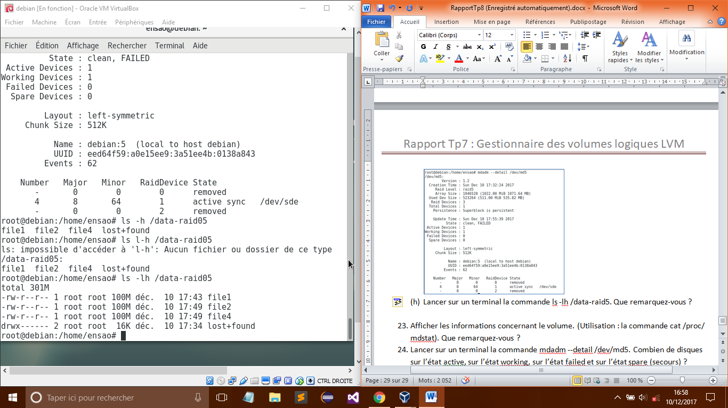

……………………………………

1. Afficher les informations concernant le volume. (Utilisation : la commande cat /proc/ mdstat). Que remarquez-vous ?

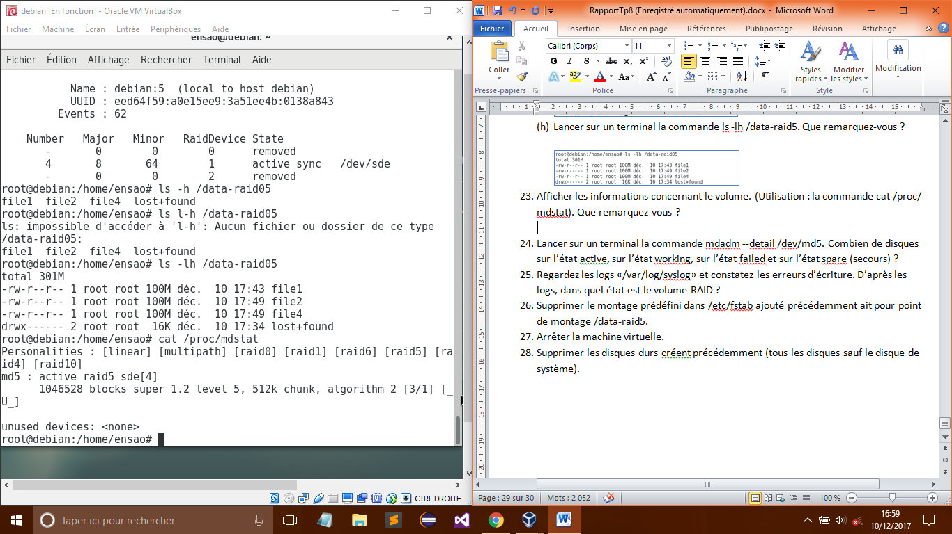

1. Lancer sur un terminal la commande mdadm --detail /dev/md5.

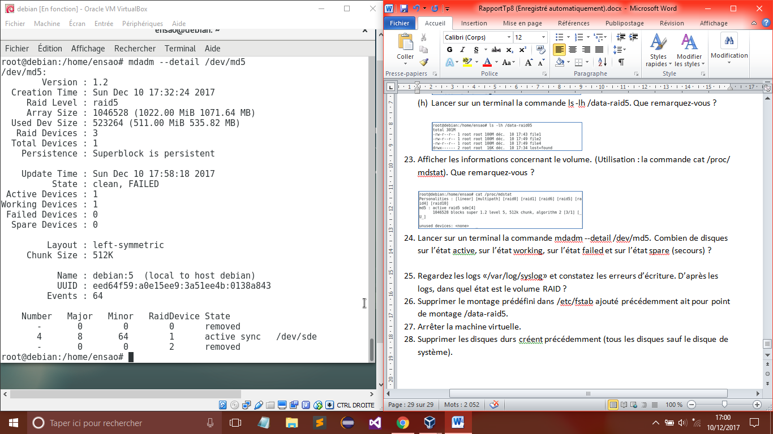

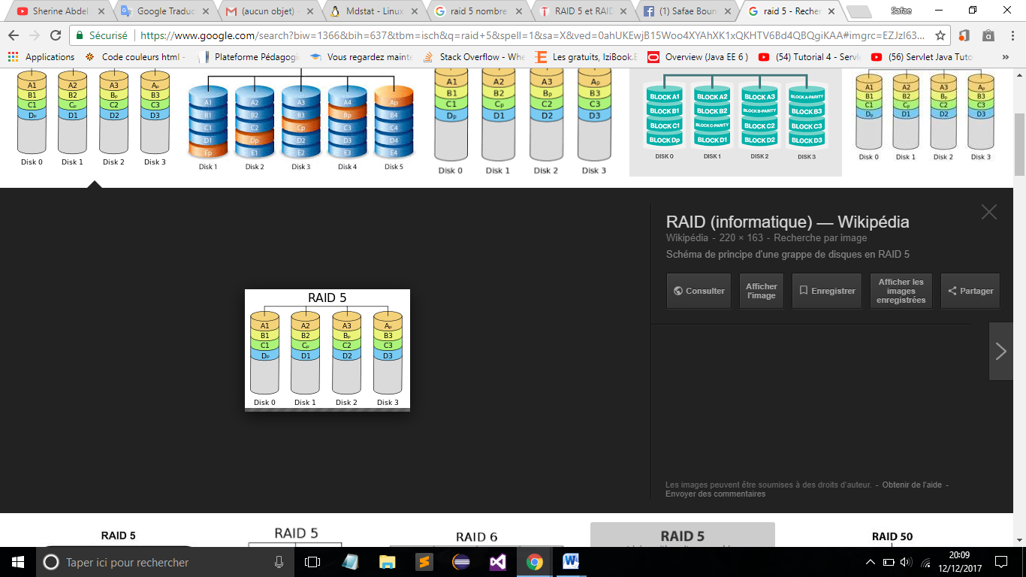

**Étape 5 : Gestion des disques par le niveau RAID 6**

1. Repérer les différents disques durs de votre machine virtuelle. (Utilisation : les commandes fdisk -l et dmesg). Que remarquez-vous ?

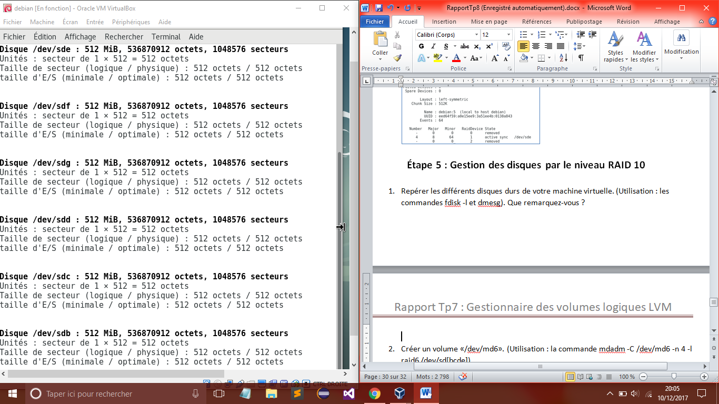

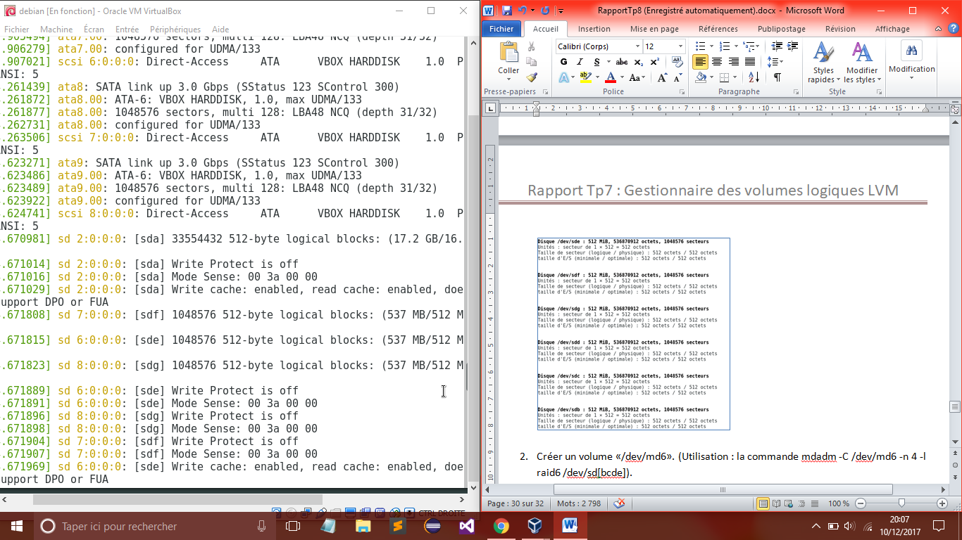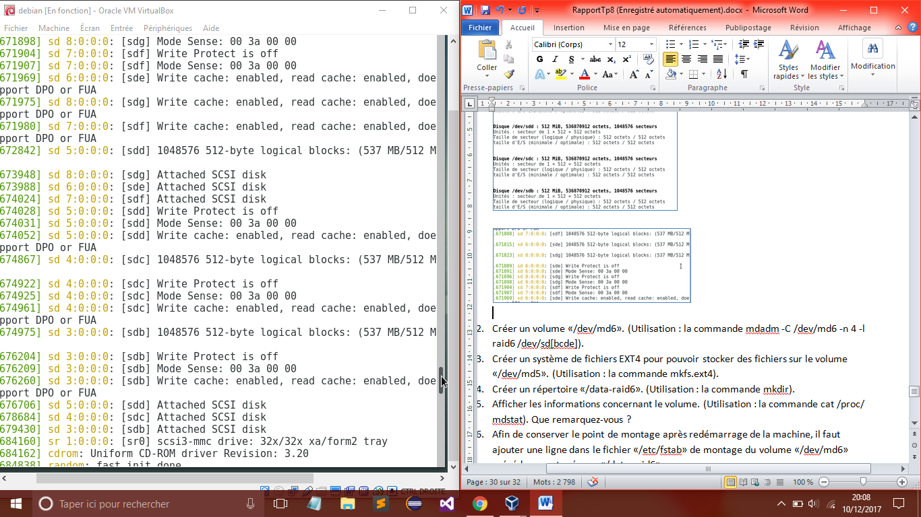

1. Créer un volume «/dev/md6». (Utilisation : la commande mdadm -C /dev/md6 -n 4 -l raid6 /dev/sd[bcde]).

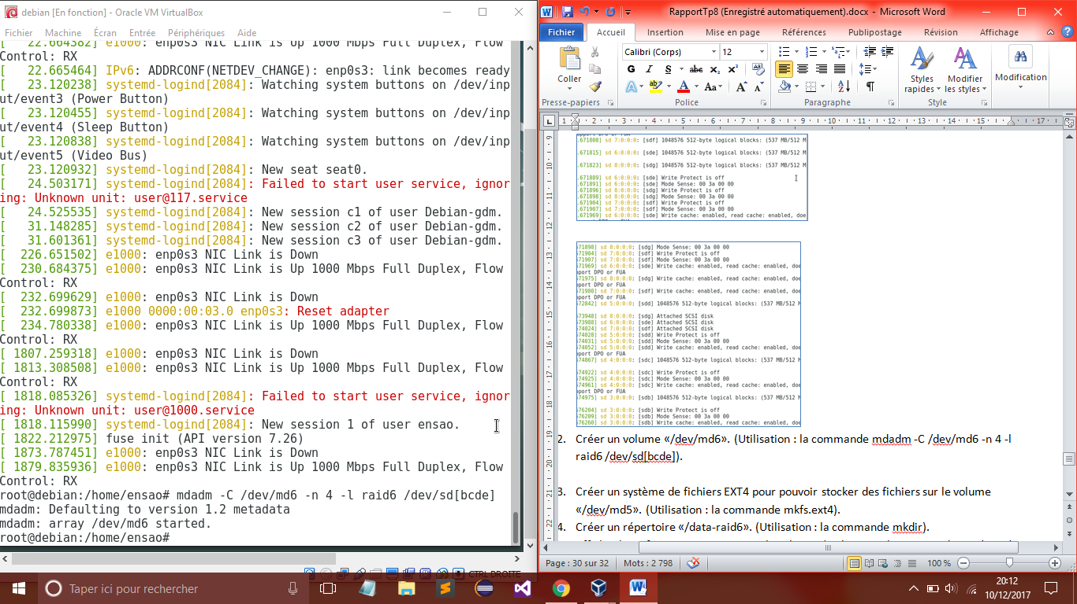

1. Créer un système de fichiers EXT4 pour pouvoir stocker des fichiers sur le volume «/dev/md5». (Utilisation : la commande mkfs.ext4).

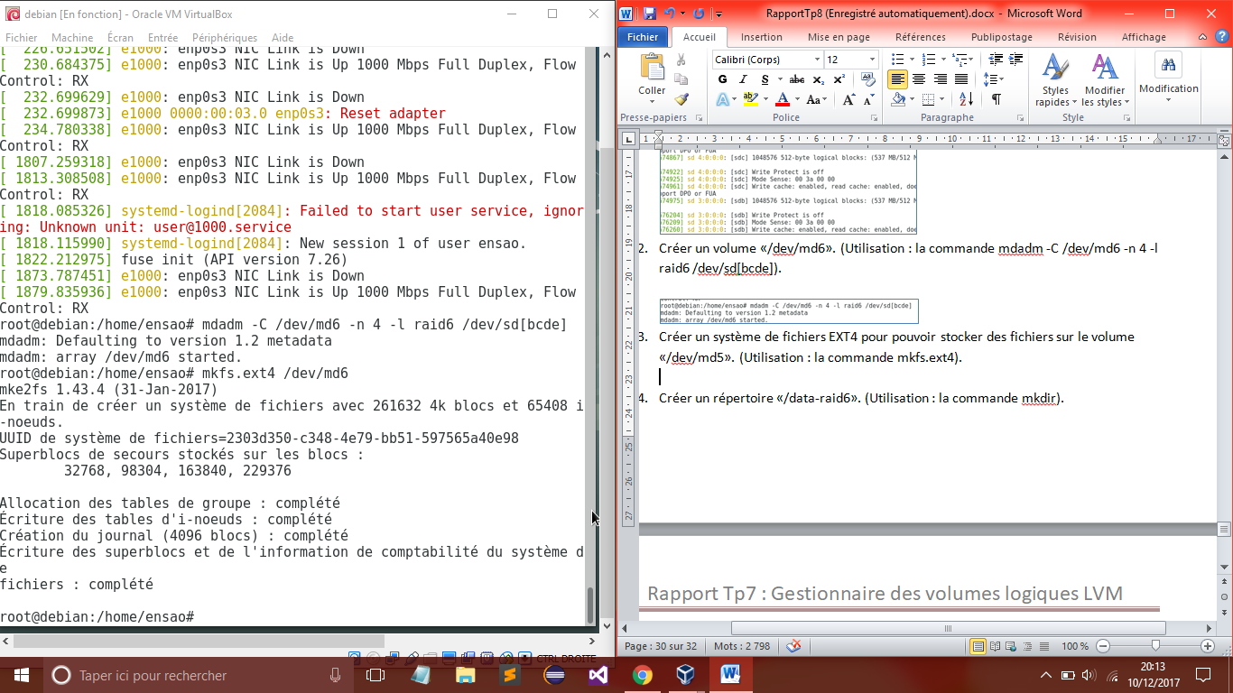

1. Créer un répertoire «/data-raid6». (Utilisation : la commande mkdir).
2. Afficher les informations concernant le volume. (Utilisation : la commande cat /proc/ mdstat). Que remarquez-vous ?

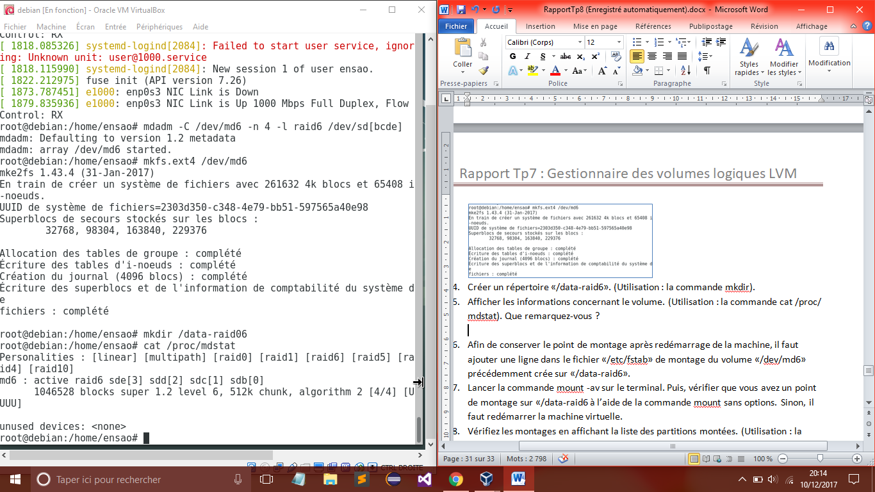

Les 4 disques sont actifs, mais on écrits que dans 2 disques et les autres sont réservés au 2 bits de parités.

1. Afin de conserver le point de montage après redémarrage de la machine, il faut ajouter une ligne dans le fichier «/etc/fstab» de montage du volume «/dev/md6» précédemment crée sur «/data-raid6».

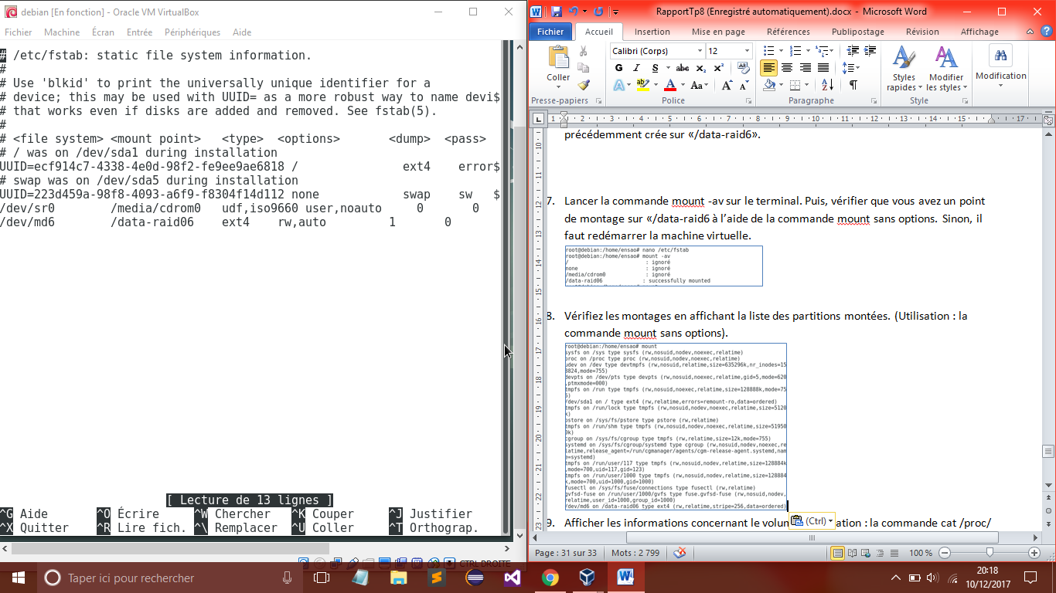

1. Lancer la commande mount -av sur le terminal. Puis, vérifier que vous avez un point de montage sur «/data-raid6 à l’aide de la commande mount sans options. Sinon, il faut redémarrer la machine virtuelle.

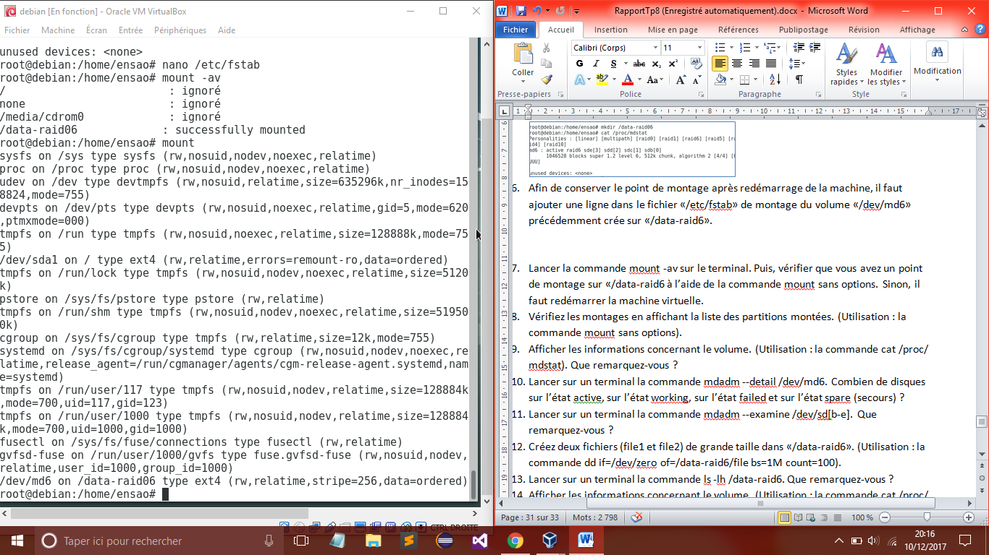

1. Vérifiez les montages en affichant la liste des partitions montées. (Utilisation : la commande mount sans options).



1. Afficher les informations concernant le volume. (Utilisation : la commande cat /proc/ mdstat). Que remarquez-vous ?

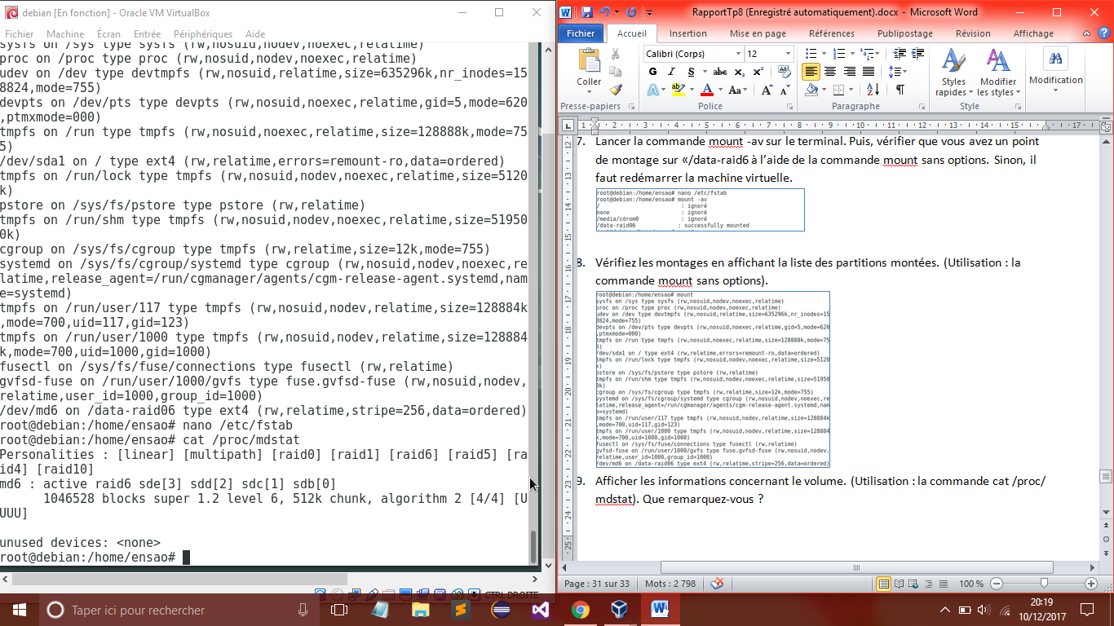

1. Lancer sur un terminal la commande mdadm --detail /dev/md6. Combien de disques sur l’état active, sur l’état working, sur l’état failed et sur l’état spare (secours) ?

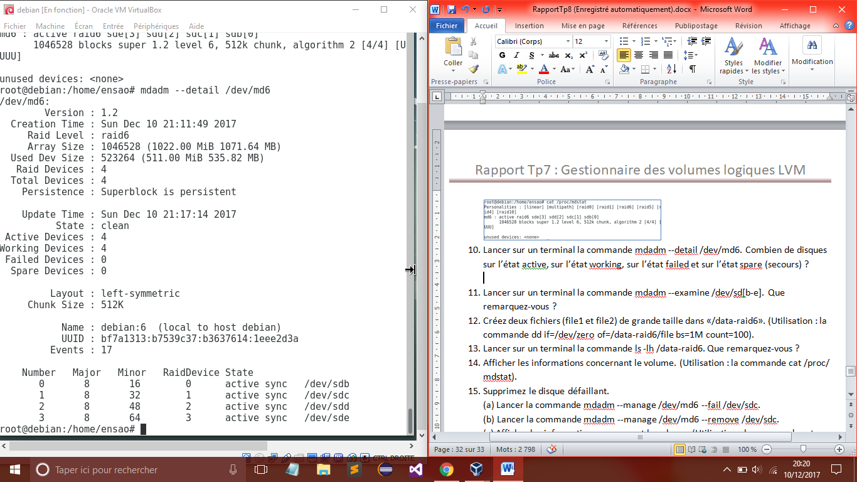

Les 4 disque sont actifs et à l’état working.

1. Lancer sur un terminal la commande mdadm --examine /dev/sd[b-e]. Que remarquez-vous ?

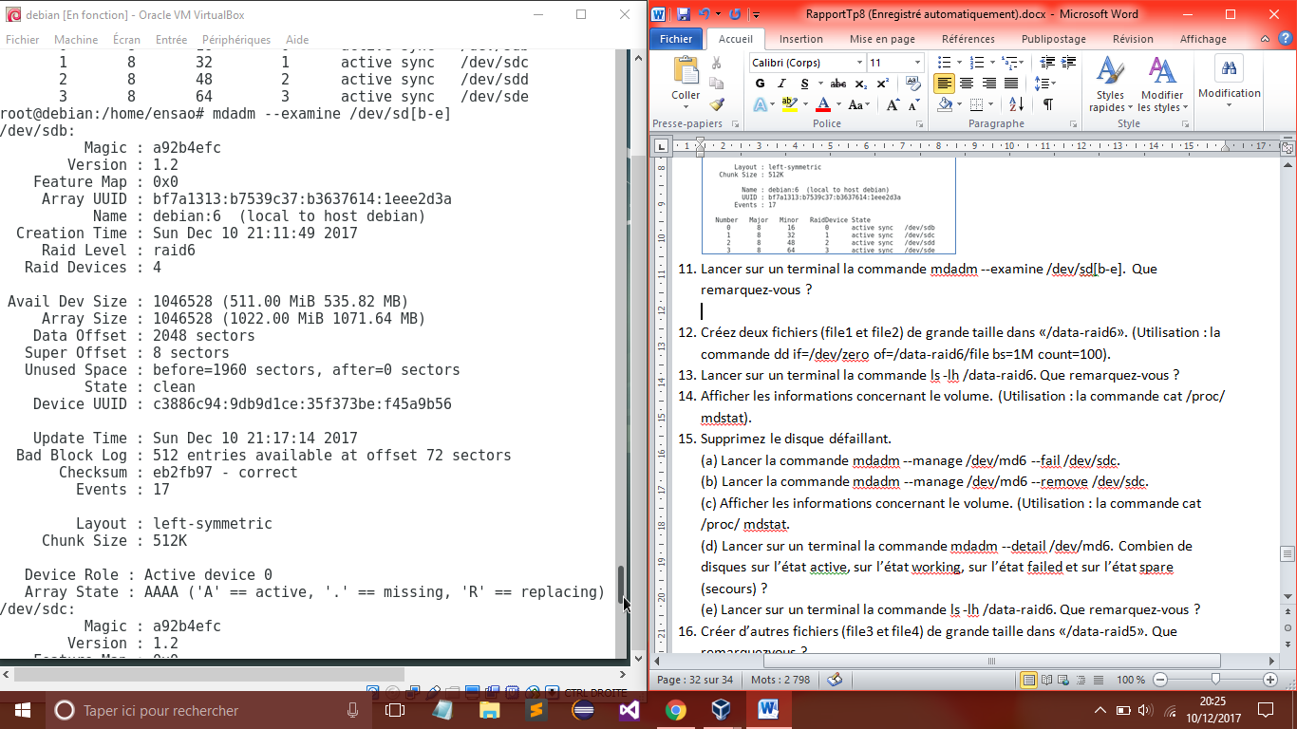

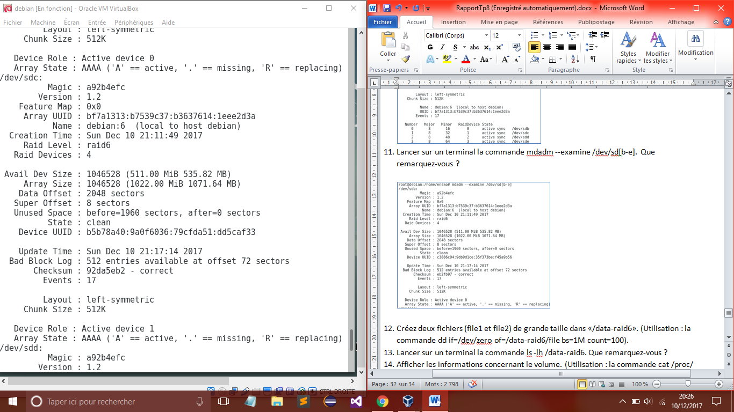

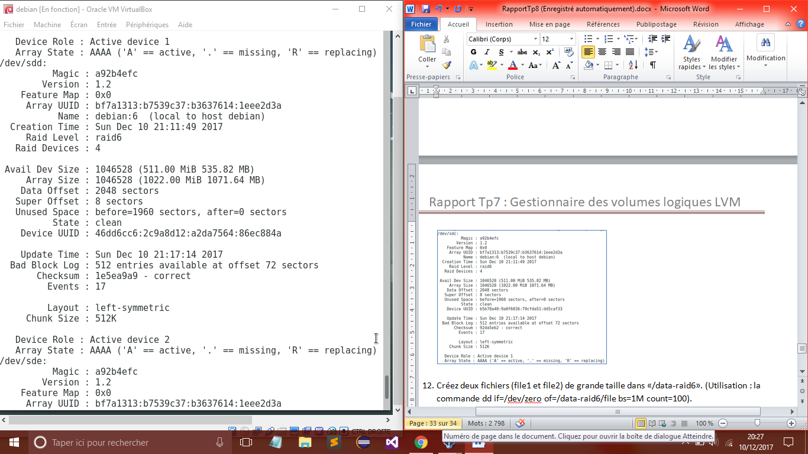

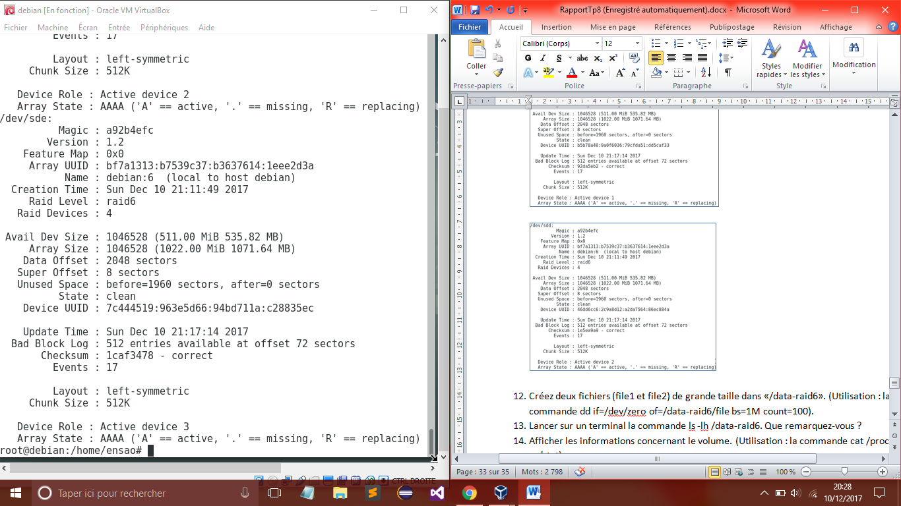

1. Créez deux fichiers (file1 et file2) de grande taille dans «/data-raid6». (Utilisation : la commande dd if=/dev/zero of=/data-raid6/file bs=1M count=100).

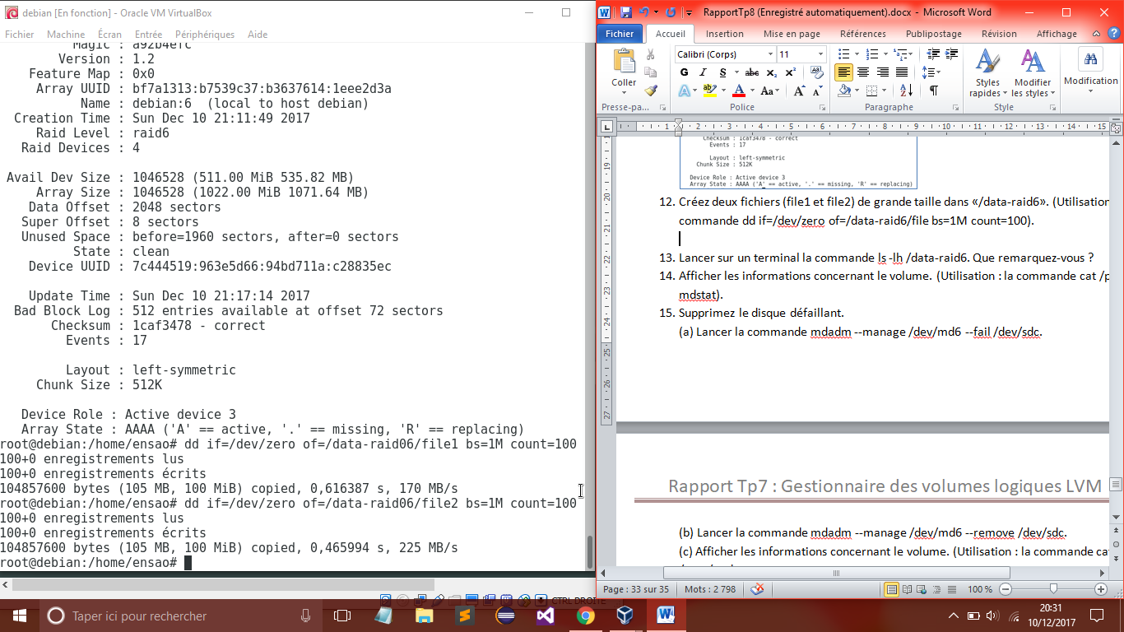

1. Lancer sur un terminal la commande ls -lh /data-raid6. Que remarquez-vous ?

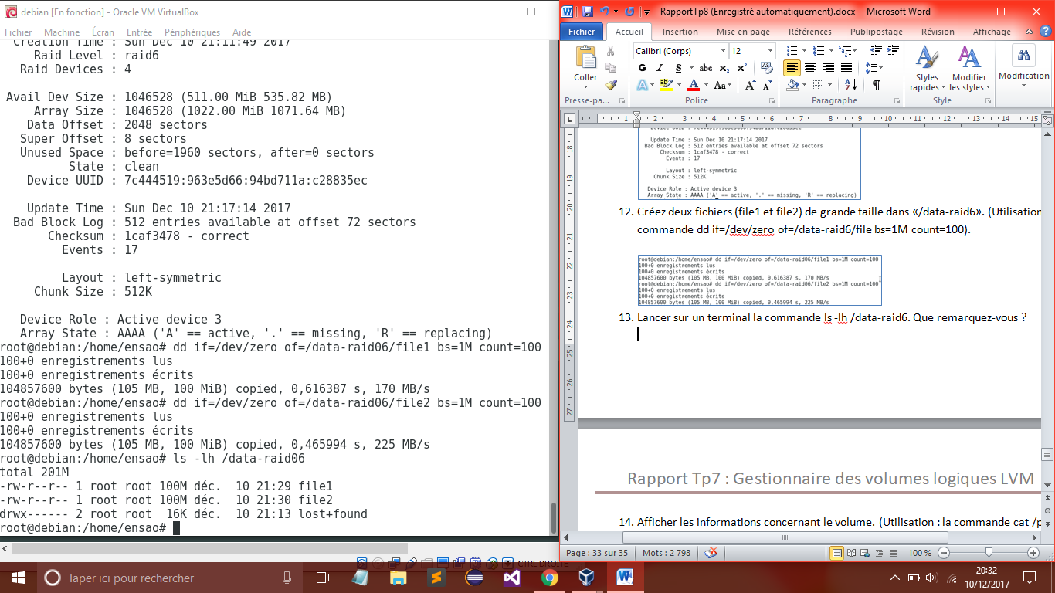

Les fichiers sont présents dans le dossier « /data-raid06 ».

1. Afficher les informations concernant le volume. (Utilisation : la commande cat /proc/ mdstat).

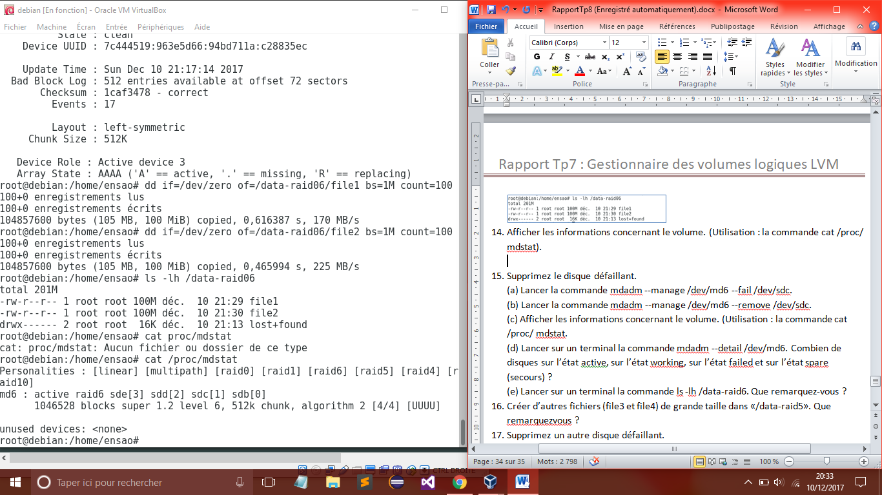

1. Supprimez le disque défaillant.

(a) Lancer la commande mdadm --manage /dev/md6 --fail /dev/sdc.

(b) Lancer la commande mdadm --manage /dev/md6 --remove /dev/sdc.

(c) Afficher les informations concernant le volume. (Utilisation : la commande cat /proc/ mdstat.

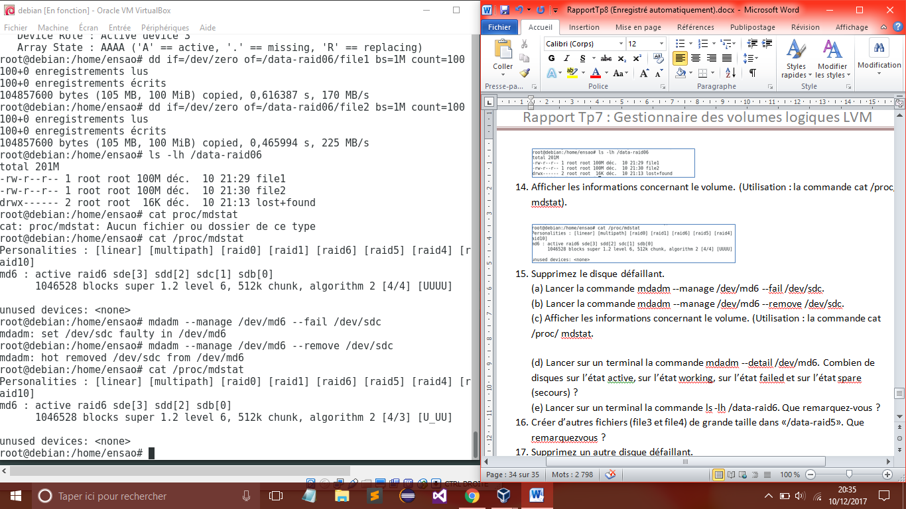

(d) Lancer sur un terminal la commande mdadm --detail /dev/md6. Combien de disques sur l’état actif, sur l’état working, sur l’état failed et sur l’état spare ?

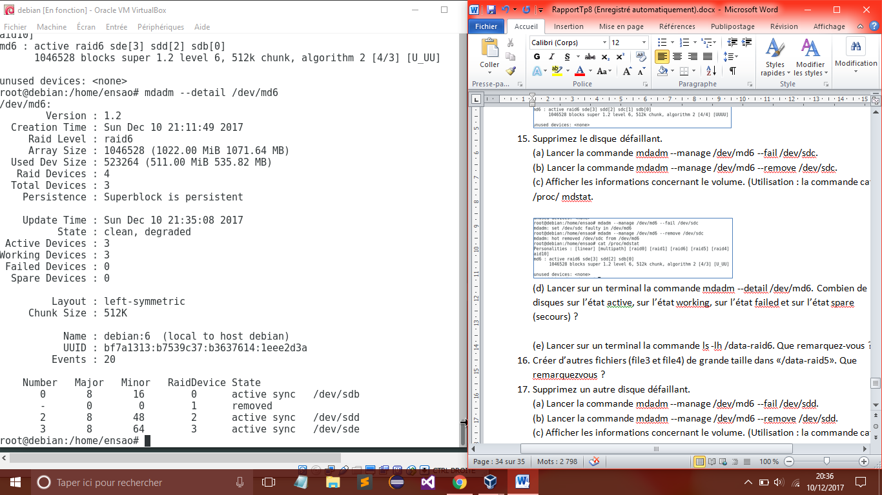

(e) Lancer sur un terminal la commande ls -lh /data-raid6. Que remarquez-vous ?

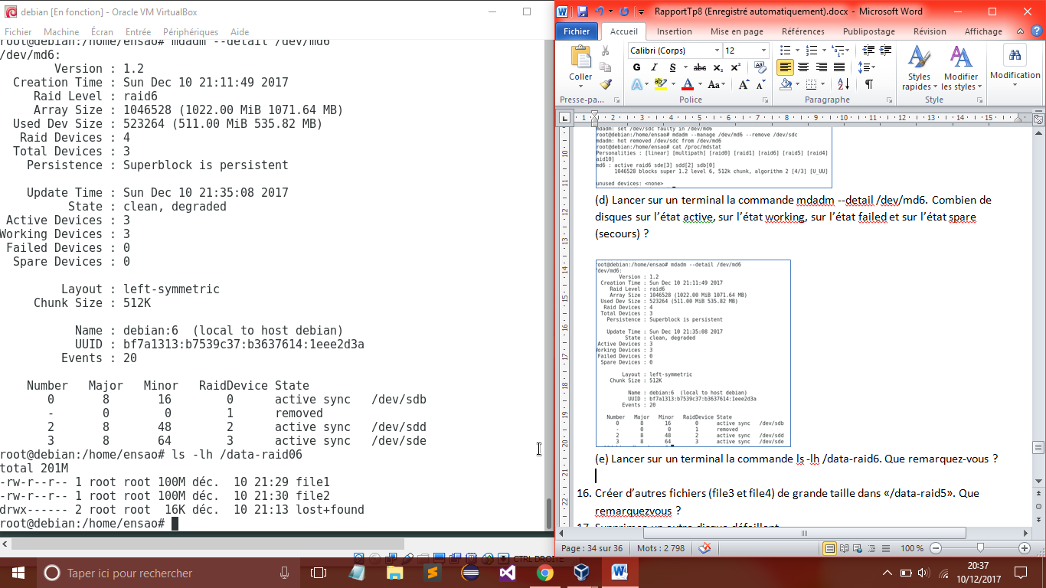

Même après la suppression du disque, on ne perd pas de données, parce qu’il y a de disques pour enregistré les bits de parités.

1. Créer d’autres fichiers (file3 et file4) de grande taille dans «/data-raid5». Que remarquez-vous ?

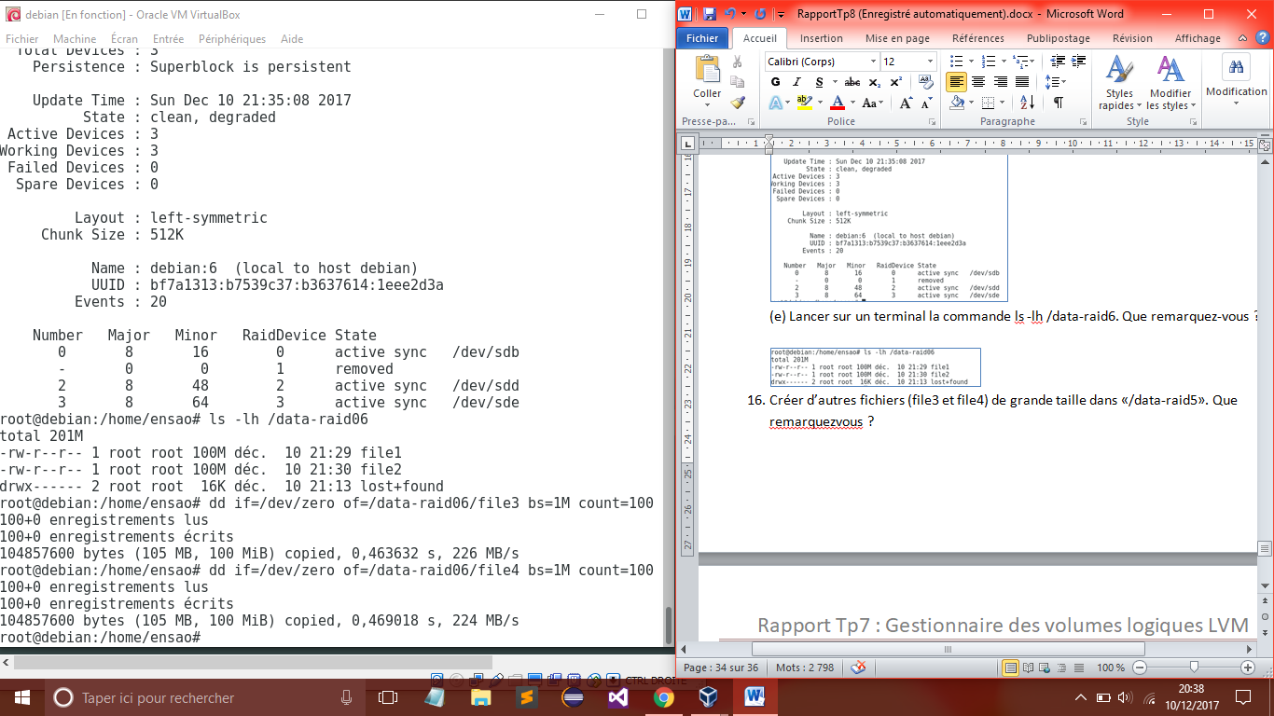

1. Supprimez un autre disque défaillant.

(a) Lancer la commande mdadm --manage /dev/md6 --fail /dev/sdd.

(b) Lancer la commande mdadm --manage /dev/md6 --remove /dev/sdd.

(c) Afficher les informations concernant le volume. (Utilisation : la commande cat /proc/ mdstat.

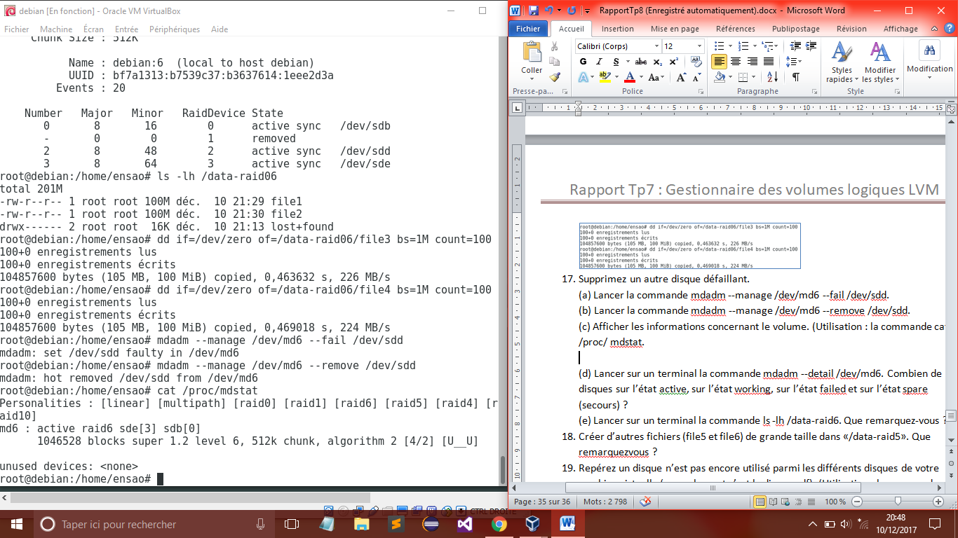

(d) Lancer sur un terminal la commande mdadm --detail /dev/md6. Combien de disques sur l’état actif, sur l’état working, sur l’état failed et sur l’état spare?

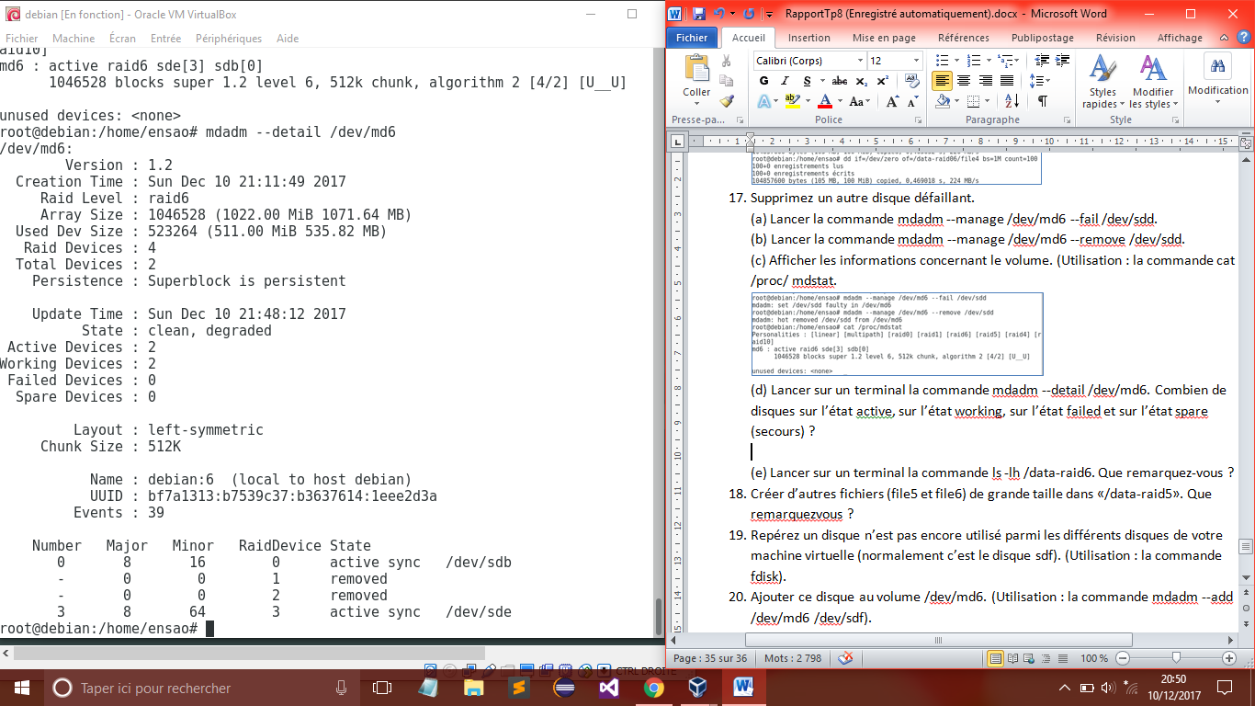

Ici on travaille qu’avec 2 disques.

(e) Lancer sur un terminal la commande ls -lh /data-raid6. Que remarquez-vous ?

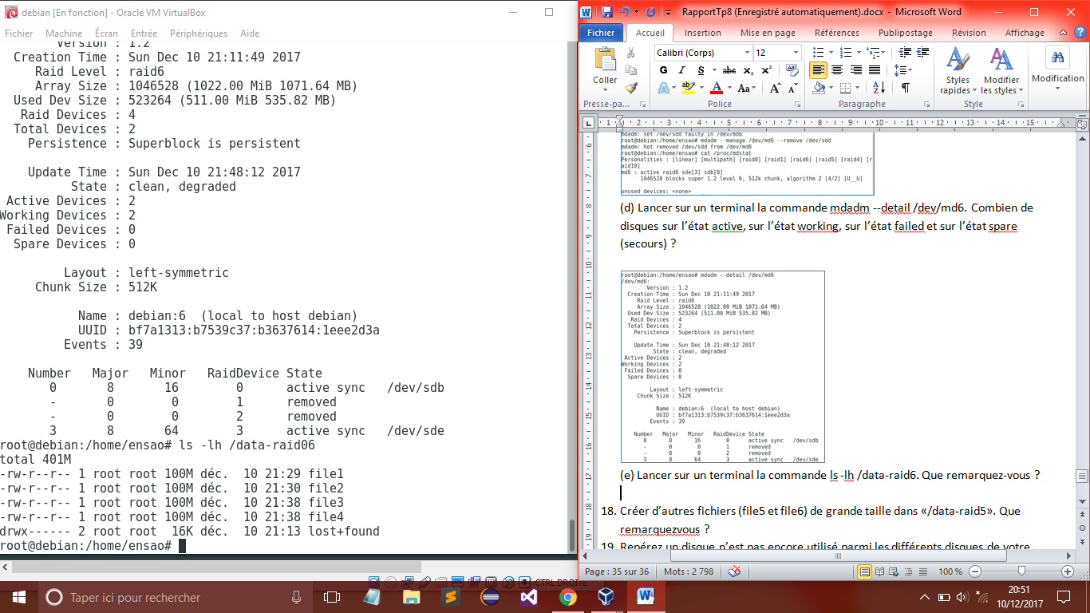

Puisqu’il y a 2 disques de stockage de bits de parités, alors il faut perdre au moins 3 disques pour perdre les données.

1. Créer d’autres fichiers (file5 et file6) de grande taille dans «/data-raid5». Que remarquez-vous ?

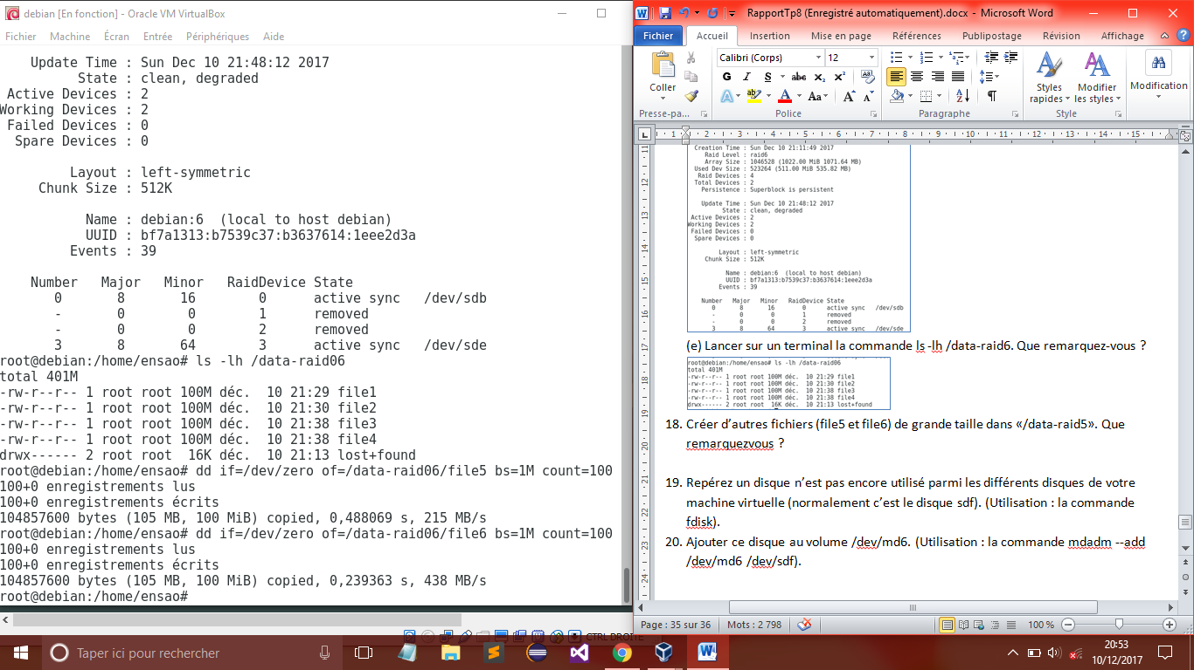

1. Ajouter ce disque au volume /dev/md6. (Utilisation : la commande mdadm --add /dev/md6 /dev/sdf).

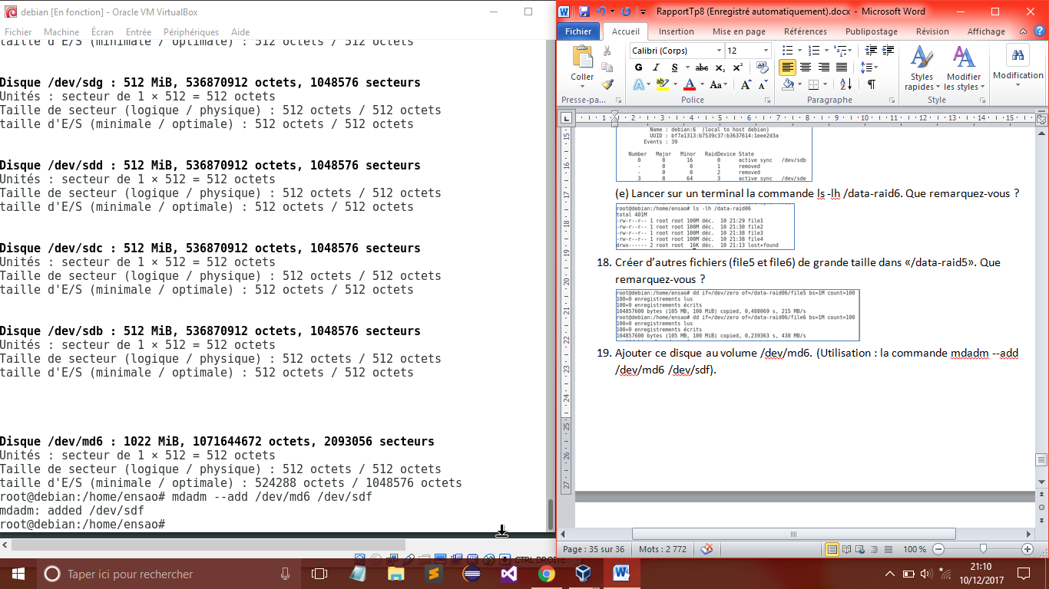

1. Vérifiez les montages en affichant la liste des partitions montées. (Utilisation : la commande mount sans options).

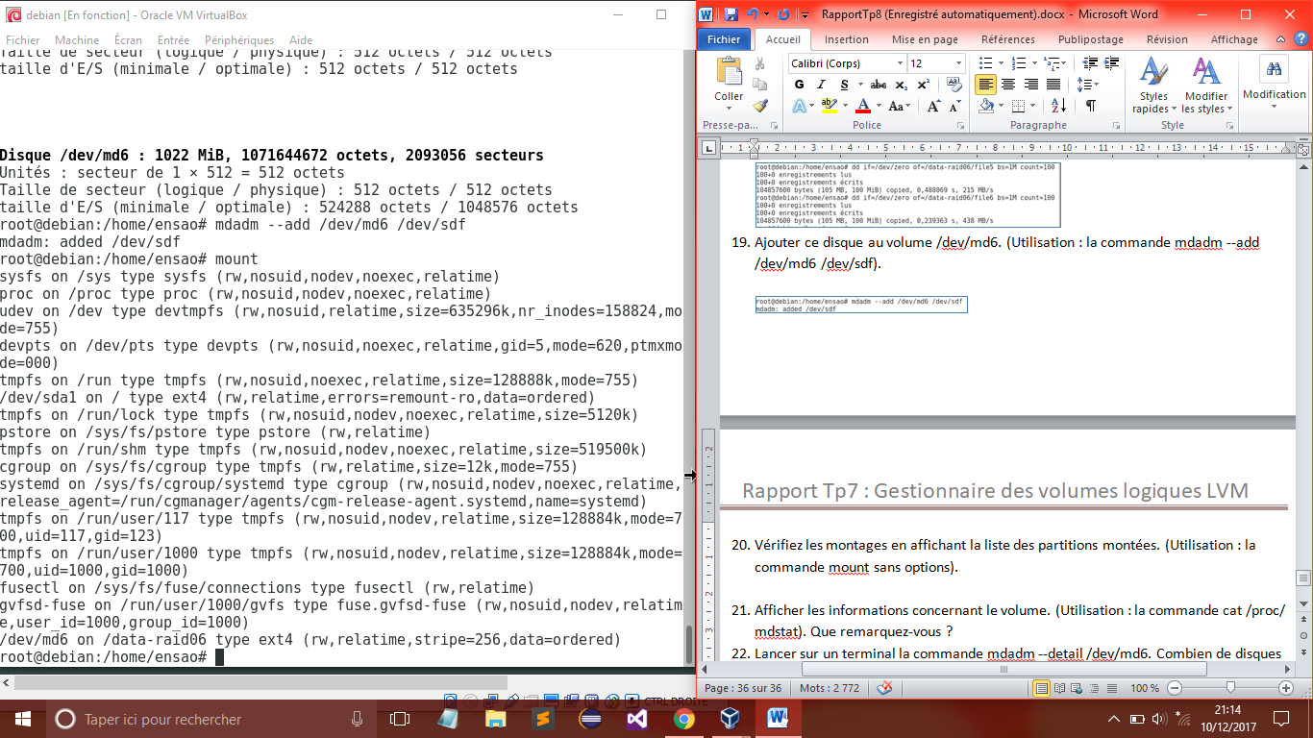

On a ajouté un disque à chaud.

1. Afficher les informations concernant le volume. (Utilisation : la commande cat /proc/ mdstat). Que remarquez-vous ?

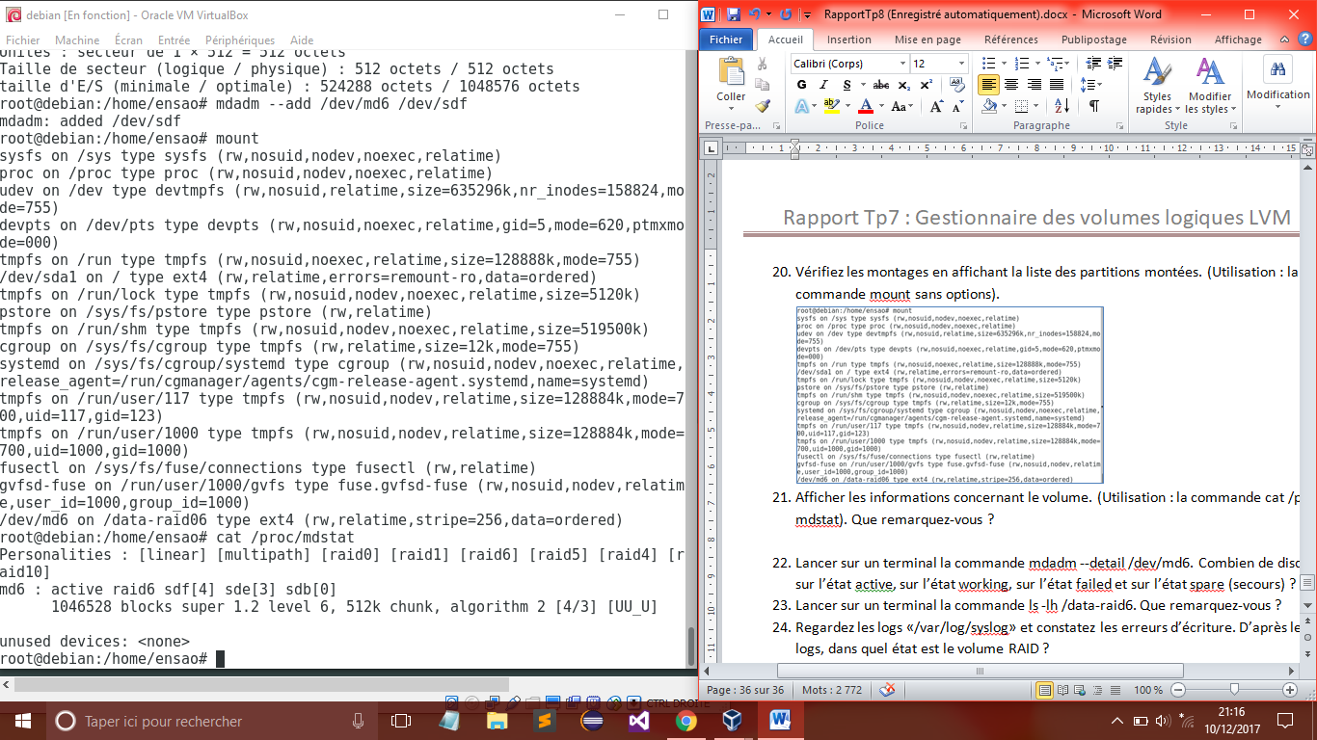

Le disque qu’on a ajouté est maintenant actif dans le volume.

1. Lancer sur un terminal la commande mdadm --detail /dev/md6. Combien de disques sur l’état actif, sur l’état working, sur l’état failed et sur l’état spare (secours) ?

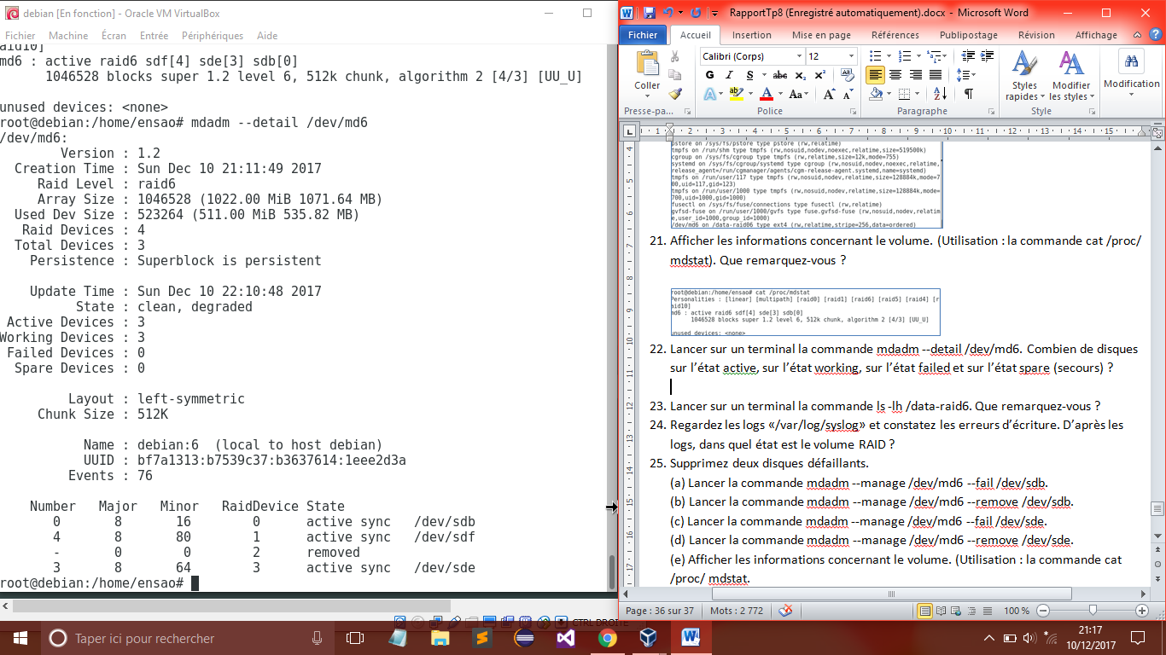

1. Lancer sur un terminal la commande ls -lh /data-raid6. Que remarquez-vous ?

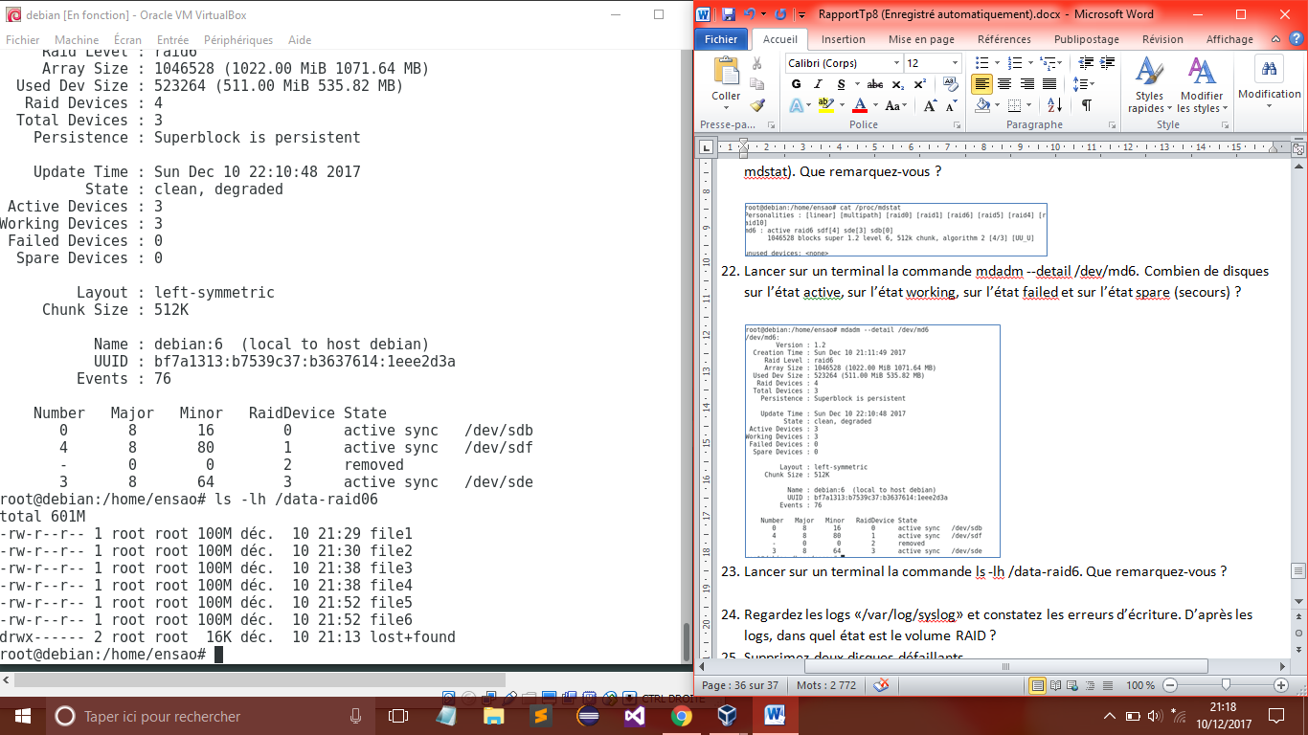

1. Supprimez deux disques défaillants.

(a) Lancer la commande mdadm --manage /dev/md6 --fail /dev/sdb.

(b) Lancer la commande mdadm --manage /dev/md6 --remove /dev/sdb.

(c) Lancer la commande mdadm --manage /dev/md6 --fail /dev/sde.

(d) Lancer la commande mdadm --manage /dev/md6 --remove /dev/sde.

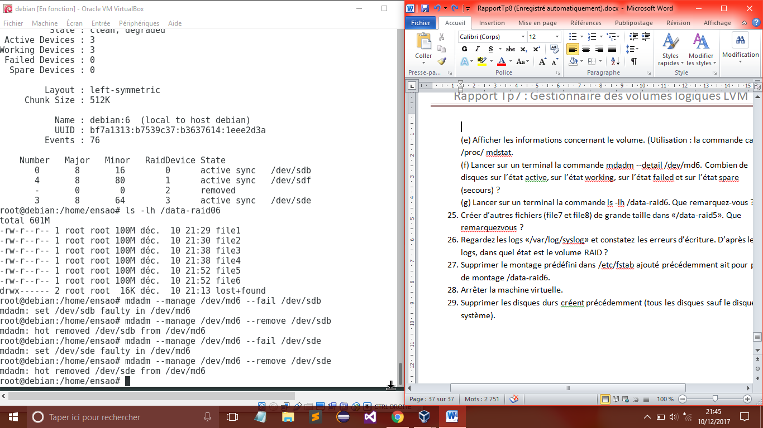

(e) Afficher les informations concernant le volume. (Utilisation : la commande cat /proc/ mdstat.

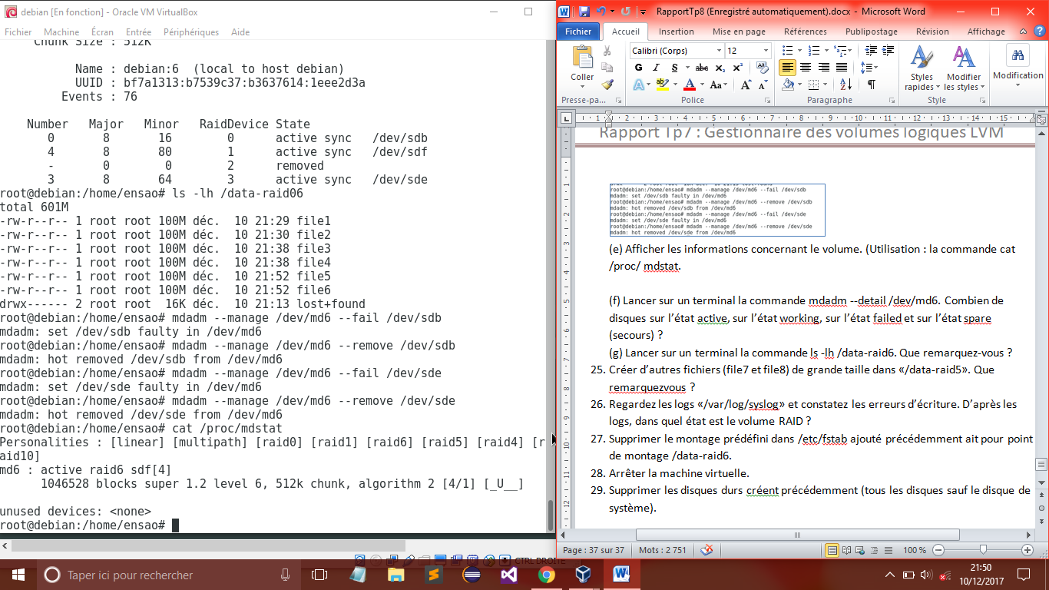

(f) Lancer sur un terminal la commande mdadm --detail /dev/md6. Combien de disques sur l’état active, sur l’état working, sur l’état failed et sur l’état spare?

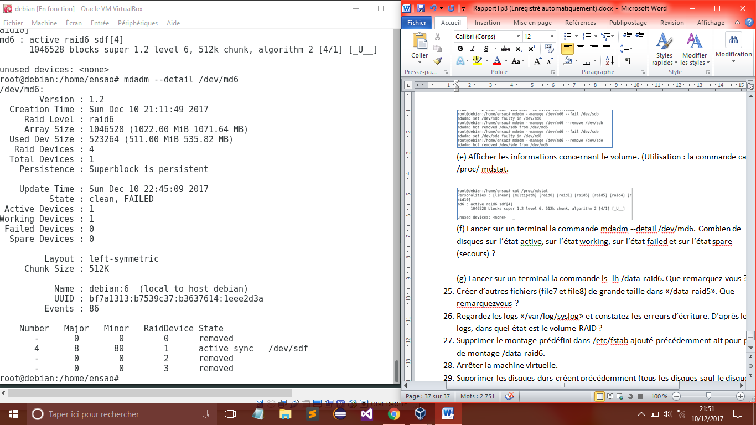

(g) Lancer sur un terminal la commande ls -lh /data-raid6. Que remarquez-vous ?

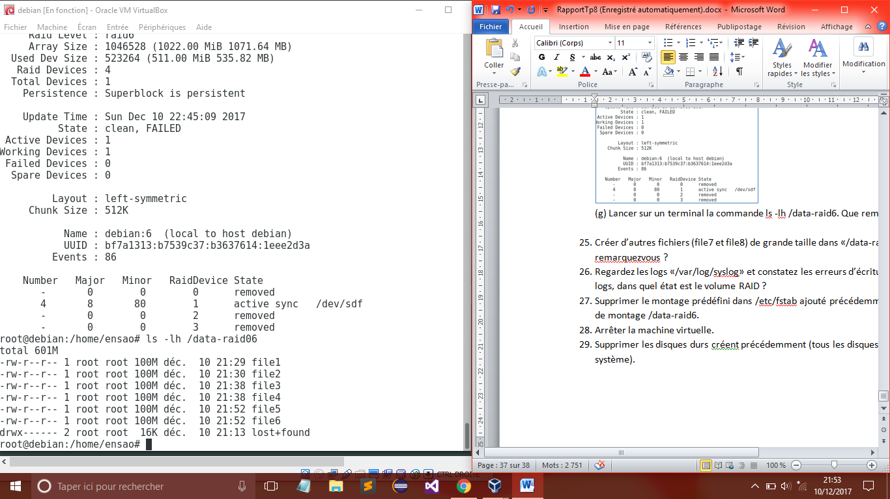

1. Créer d’autres fichiers (file7 et file8) de grande taille dans «/data-raid5». Que remarquezvous ?

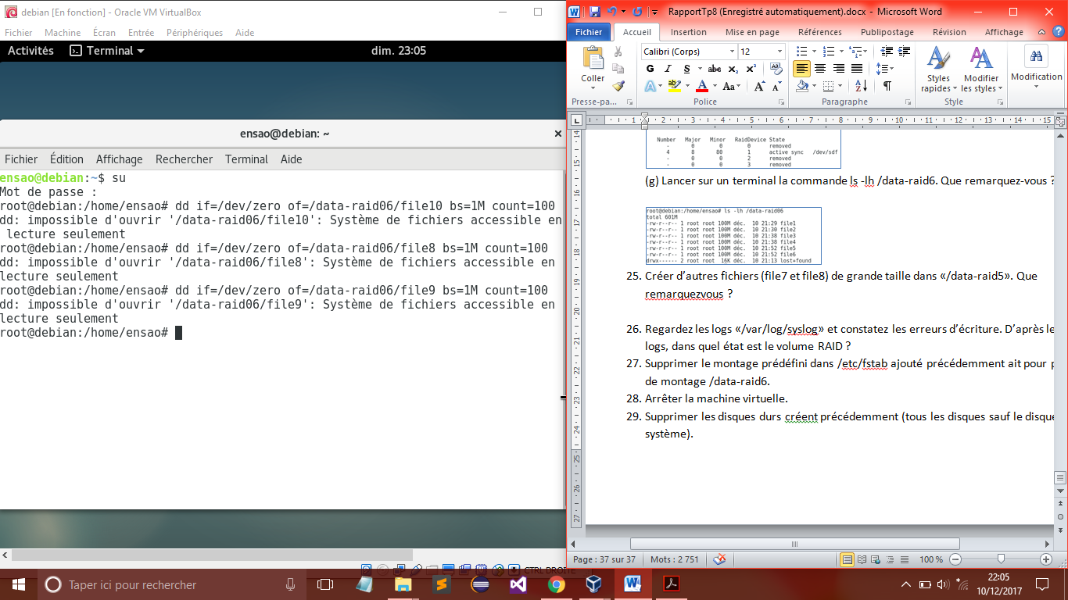

On ne peut pas créer des fichiers parce qu’il ne reste qu’un seul disque.

Regardez les logs «/var/log/syslog» et constatez les erreurs d’écriture. D’après les logs, dans quel état est le volume RAID ?

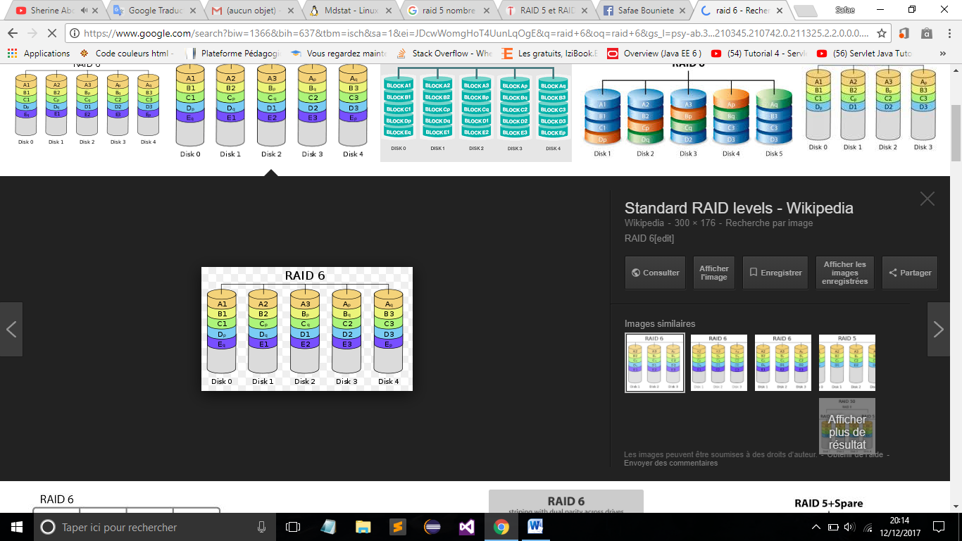

**Étape 6 : Gestion des disques par le niveau RAID 10**

1. Repérer les différents disques durs de votre machine virtuelle. (Utilisation : les commandes fdisk -l et dmesg). Que remarquez-vous ?

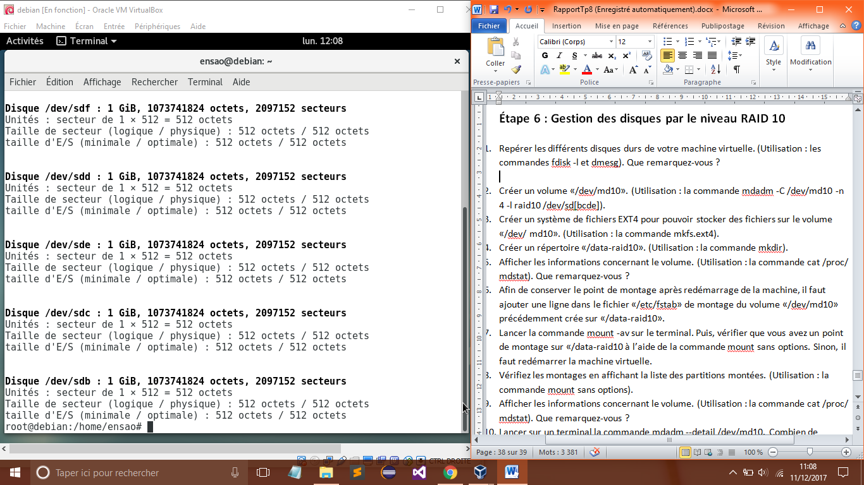

1. Créer un volume «/dev/md10». (Utilisation : la commande mdadm -C /dev/md10 -n 4 -l raid10 /dev/sd[bcde]).

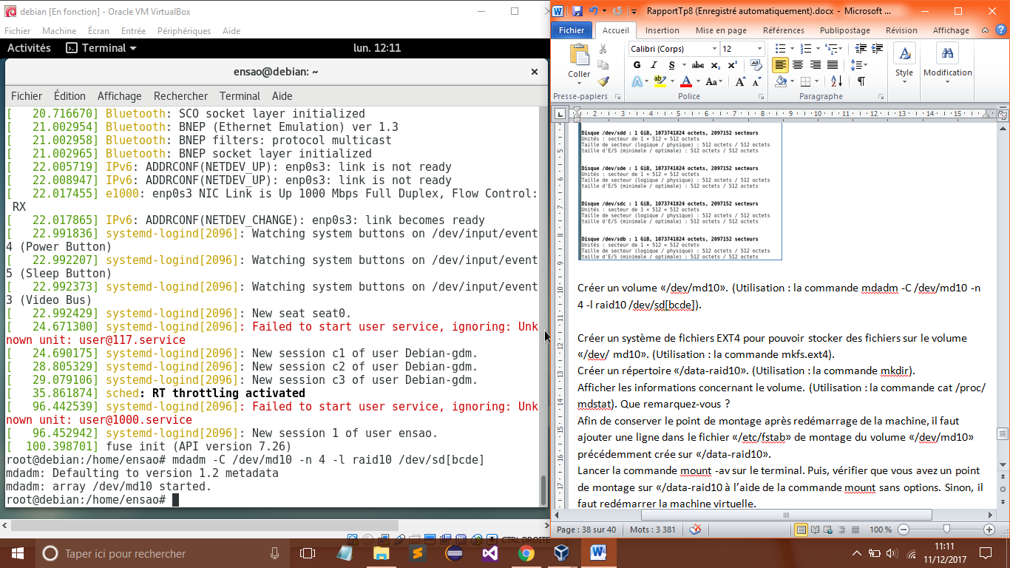

1. Créer un système de fichiers EXT4 pour pouvoir stocker des fichiers sur le volume «/dev/ md10». (Utilisation : la commande mkfs.ext4).

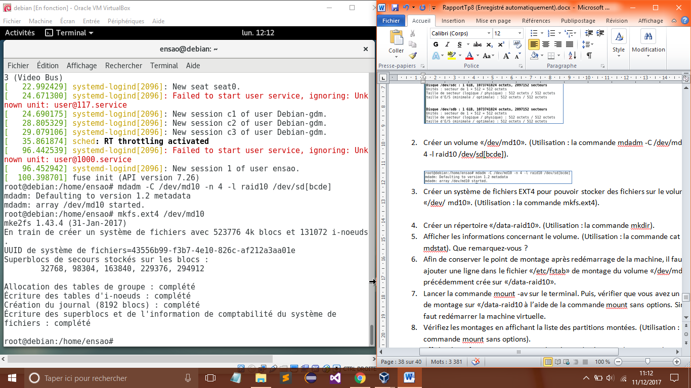

1. Créer un répertoire «/data-raid10». (Utilisation : la commande mkdir).
2. Afficher les informations concernant le volume. (Utilisation : la commande cat /proc/ mdstat). Que remarquez-vous ?

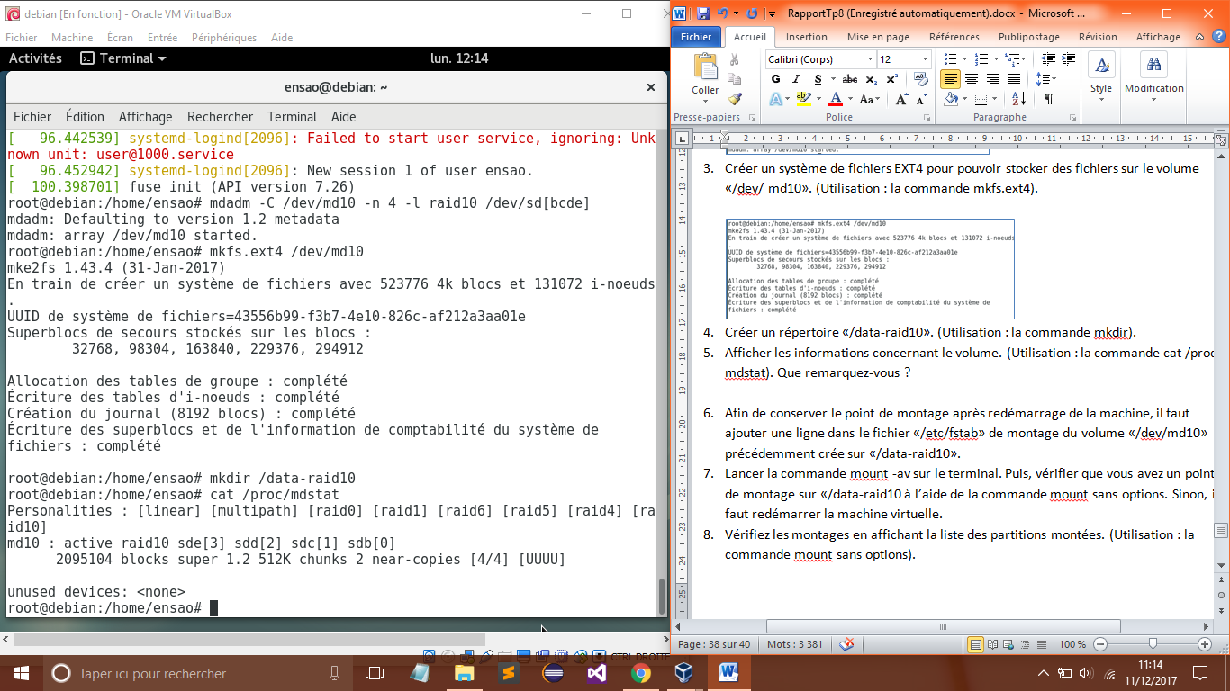

1. Afin de conserver le point de montage après redémarrage de la machine, il faut ajouter une ligne dans le fichier «/etc/fstab» de montage du volume «/dev/md10» précédemment crée sur «/data-raid10».

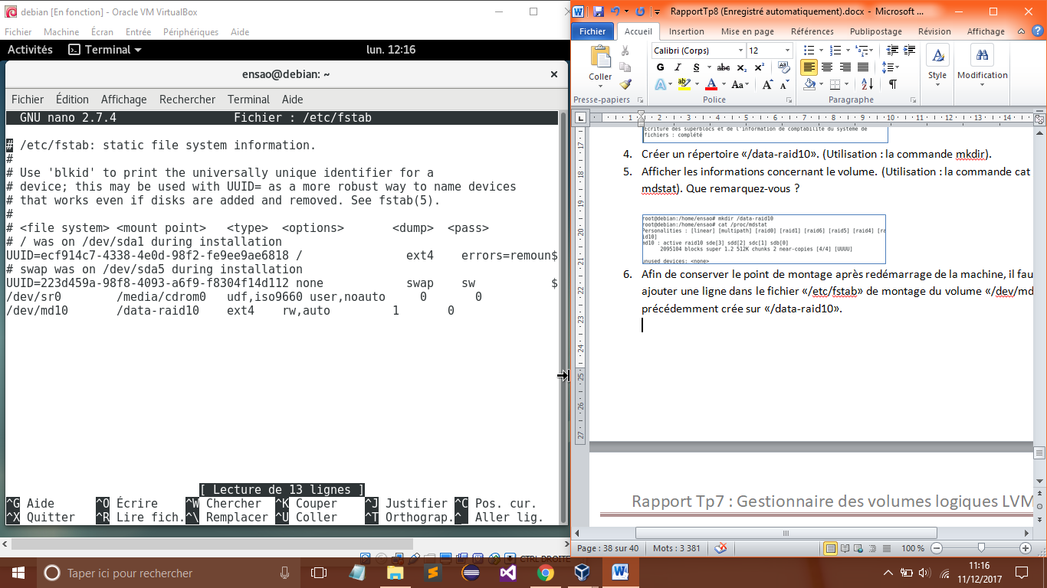

1. Lancer la commande mount -av sur le terminal. Puis, vérifier que vous avez un point de montage sur «/data-raid10 à l’aide de la commande mount sans options. Sinon, il faut redémarrer la machine virtuelle.

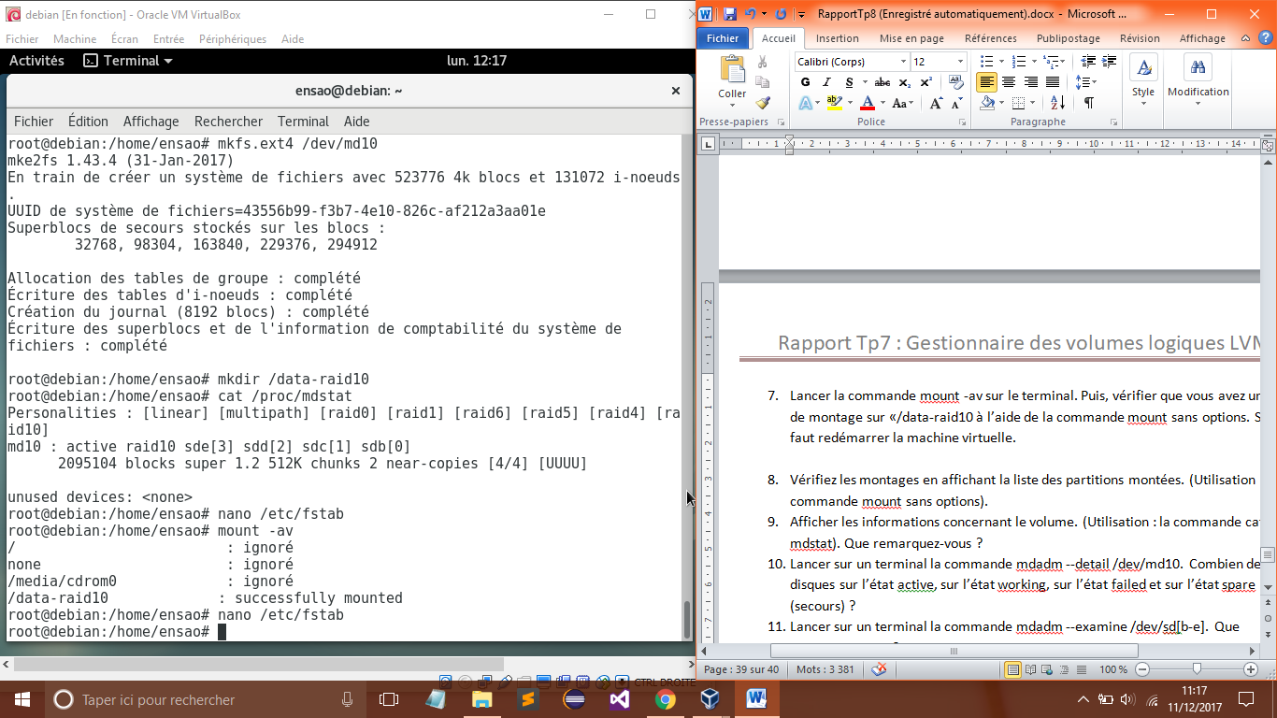

1. Vérifiez les montages en affichant la liste des partitions montées. (Utilisation : la commande mount sans options).

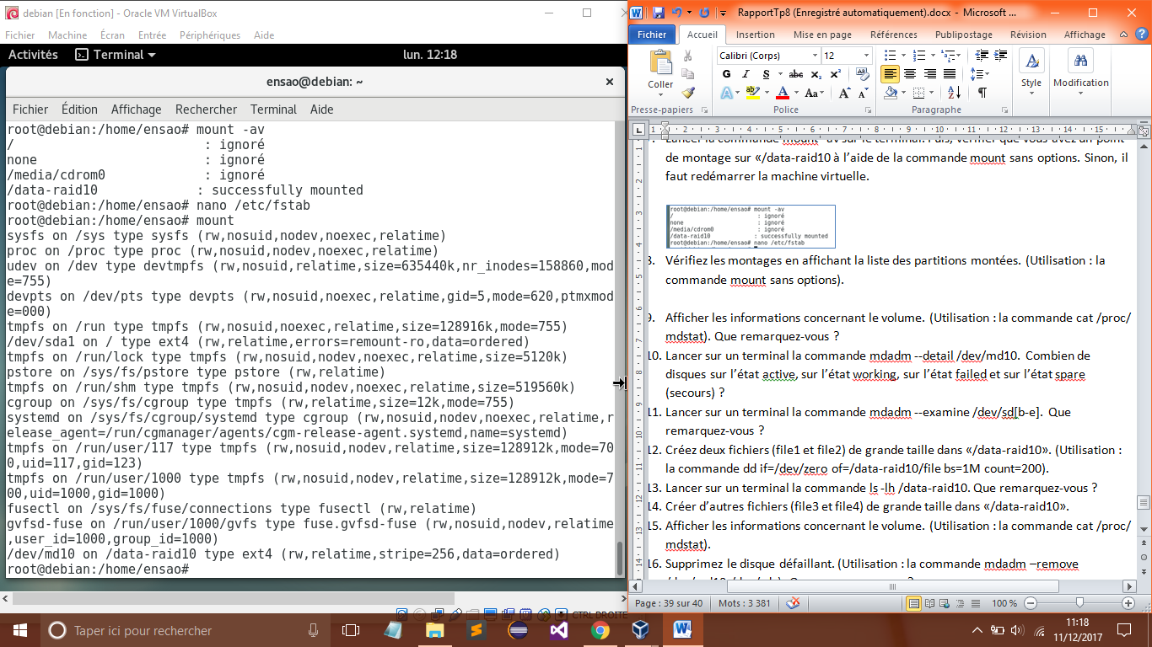

1. Afficher les informations concernant le volume. (Utilisation : la commande cat /proc/ mdstat). Que remarquez-vous ?

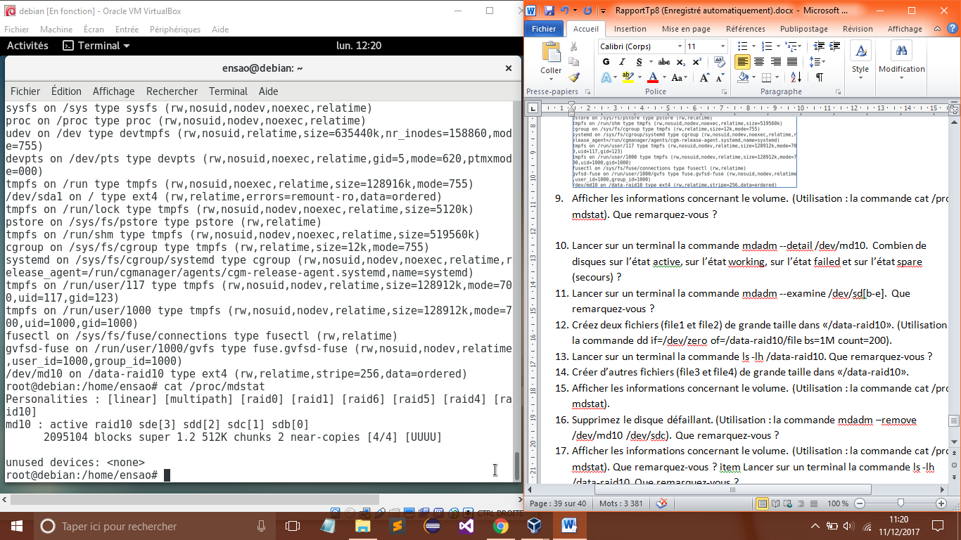

On utilise 2 disques pour le stockage, et les deux autres jouent le rôle de miroirs pour copier les mêmes données.

1. Lancer sur un terminal la commande mdadm --detail /dev/md10. Combien de disques sur l’état actif, sur l’état working, sur l’état failed et sur l’état spare?

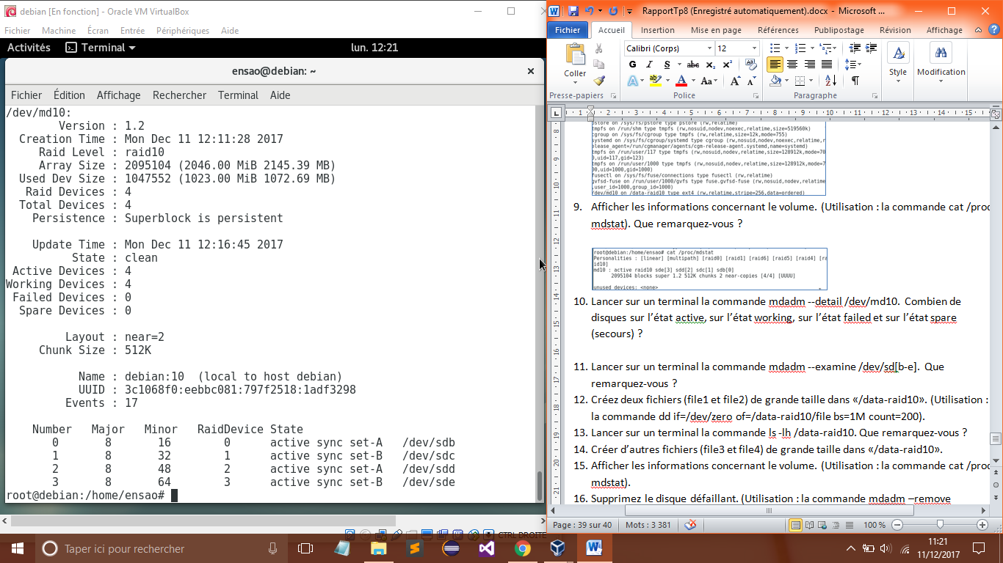

1. Lancer sur un terminal la commande mdadm --examine /dev/sd[b-e]. Que remarquez-vous ?

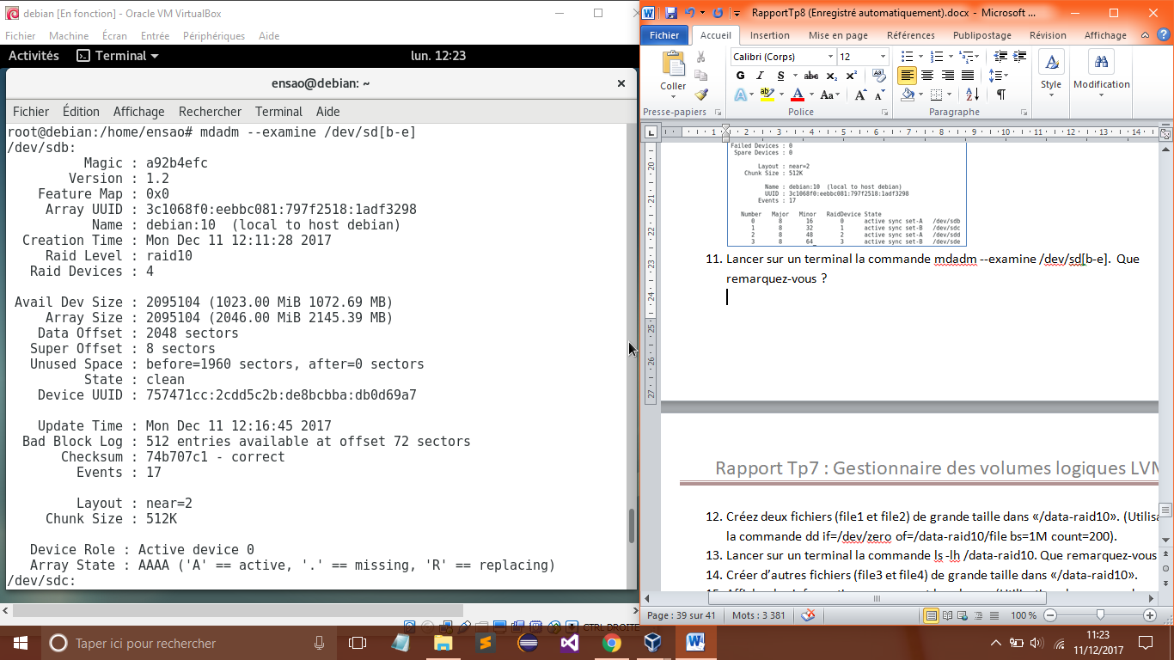

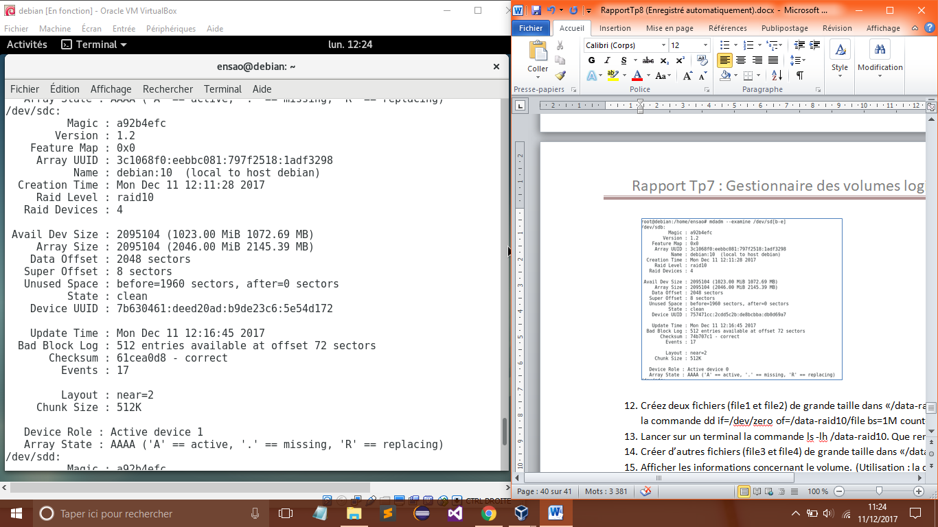

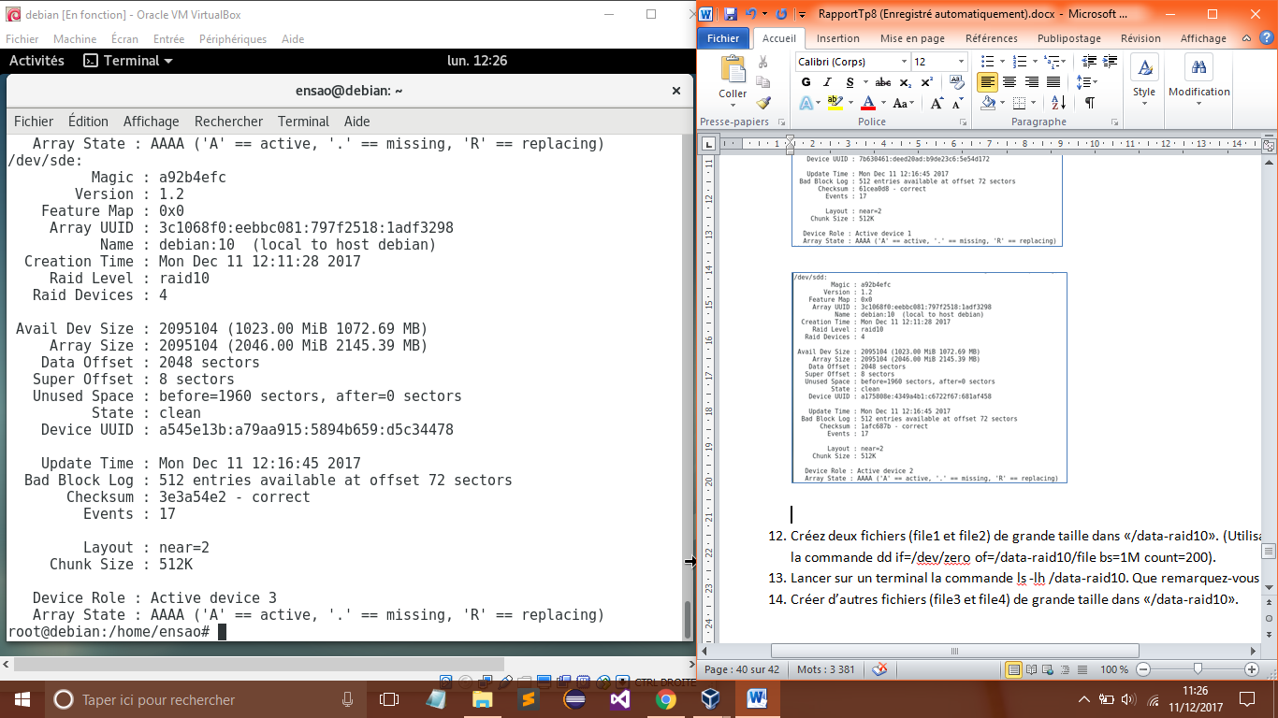

1. Créez deux fichiers (file1 et file2) de grande taille dans «/data-raid10». (Utilisation : la commande dd if=/dev/zero of=/data-raid10/file bs=1M count=200).

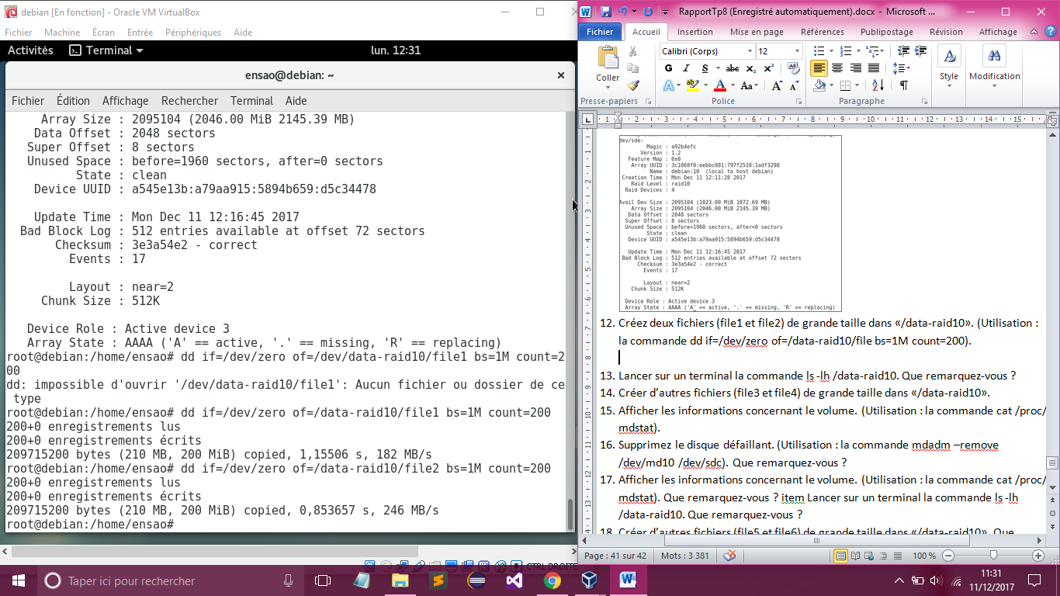

1. Lancer sur un terminal la commande ls -lh /data-raid10. Que remarquez-vous ?

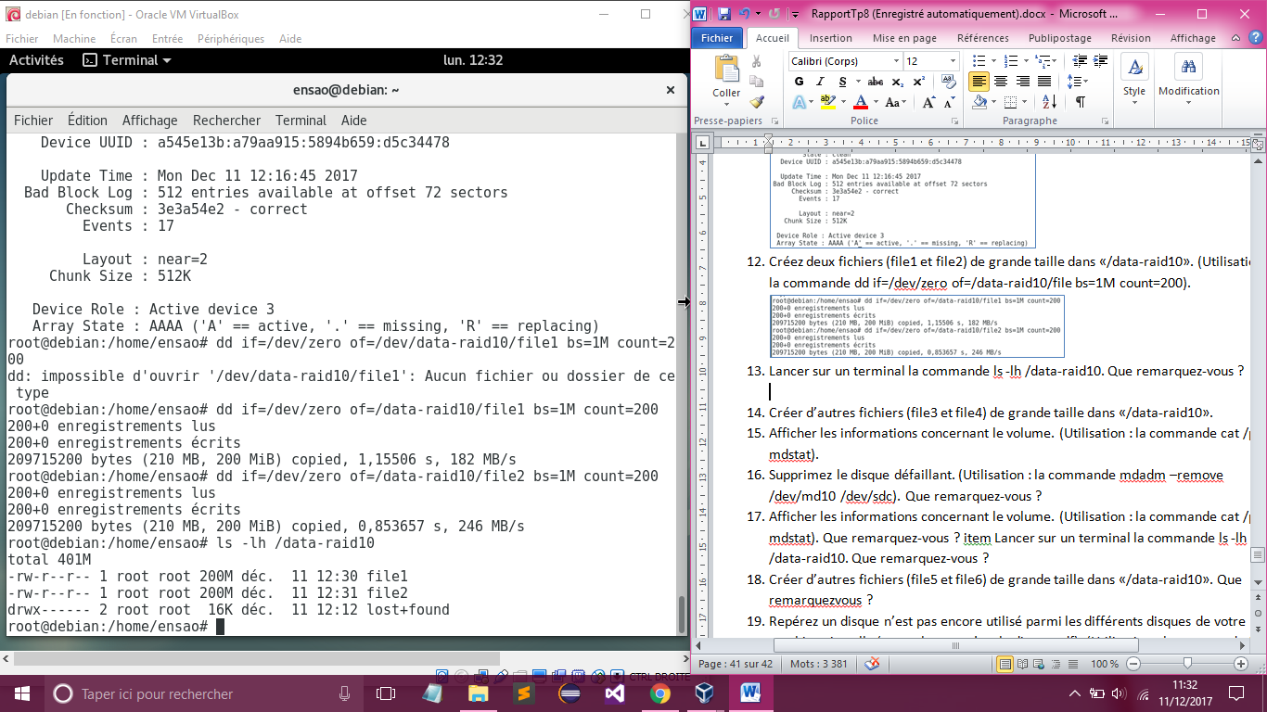

1. Créer d’autres fichiers (file3 et file4) de grande taille dans «/data-raid10».

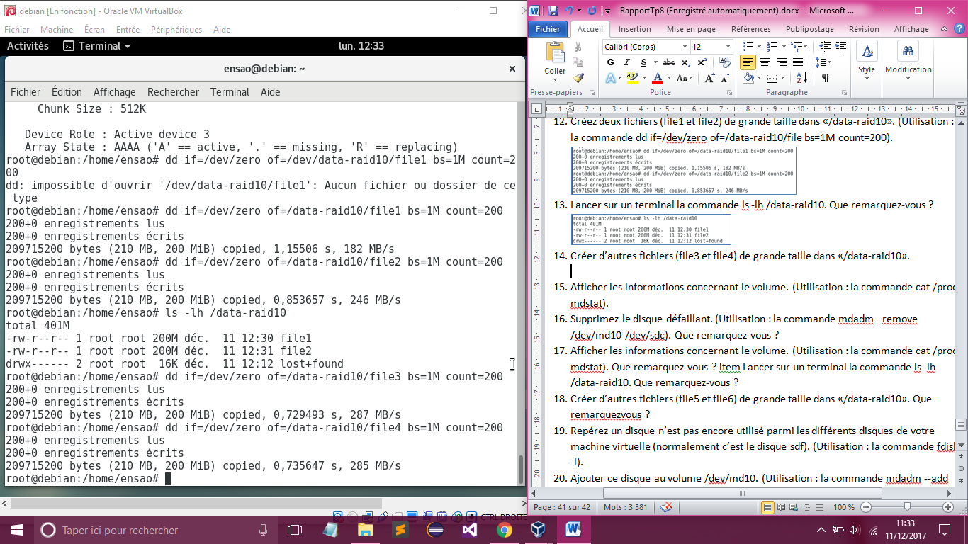

1. Afficher les informations concernant le volume. (Utilisation : la commande cat /proc/ mdstat).

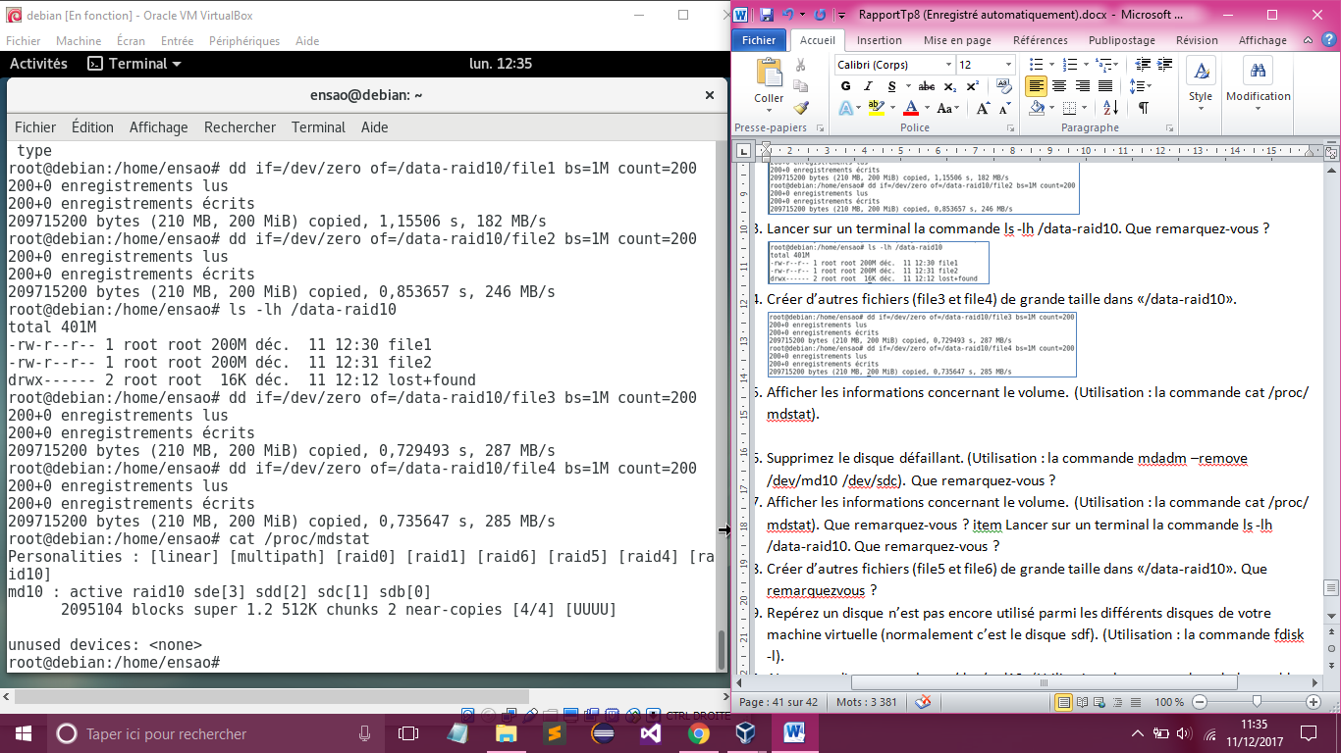

1. Supprimez le disque défaillant. (Utilisation : la commande mdadm –remove /dev/md10 /dev/sdc). Que remarquez-vous ?

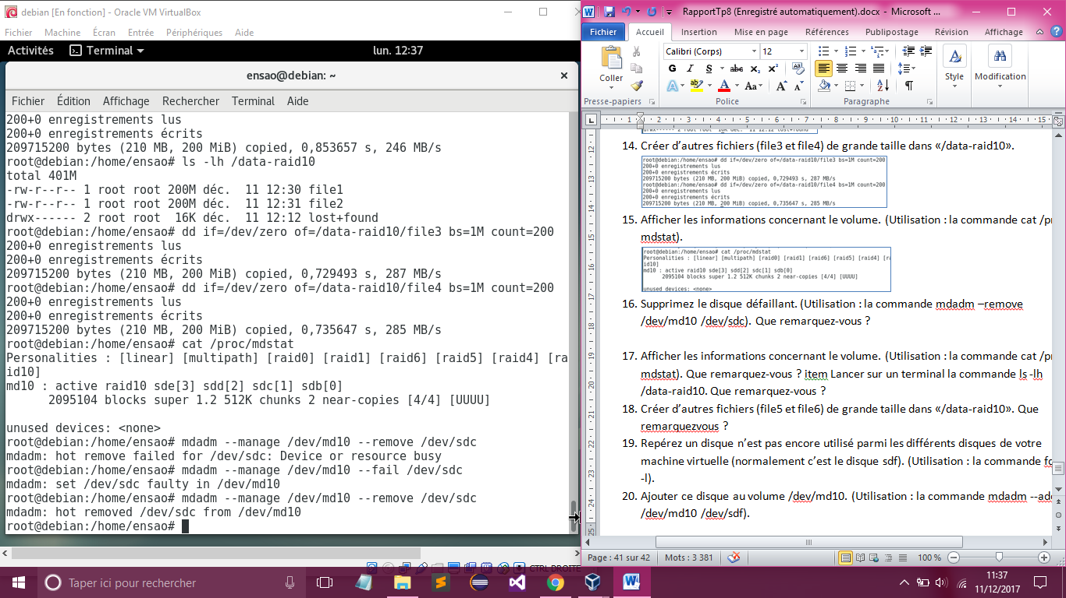

1. Afficher les informations concernant le volume. (Utilisation : la commande cat /proc/ mdstat). Que remarquez-vous ?

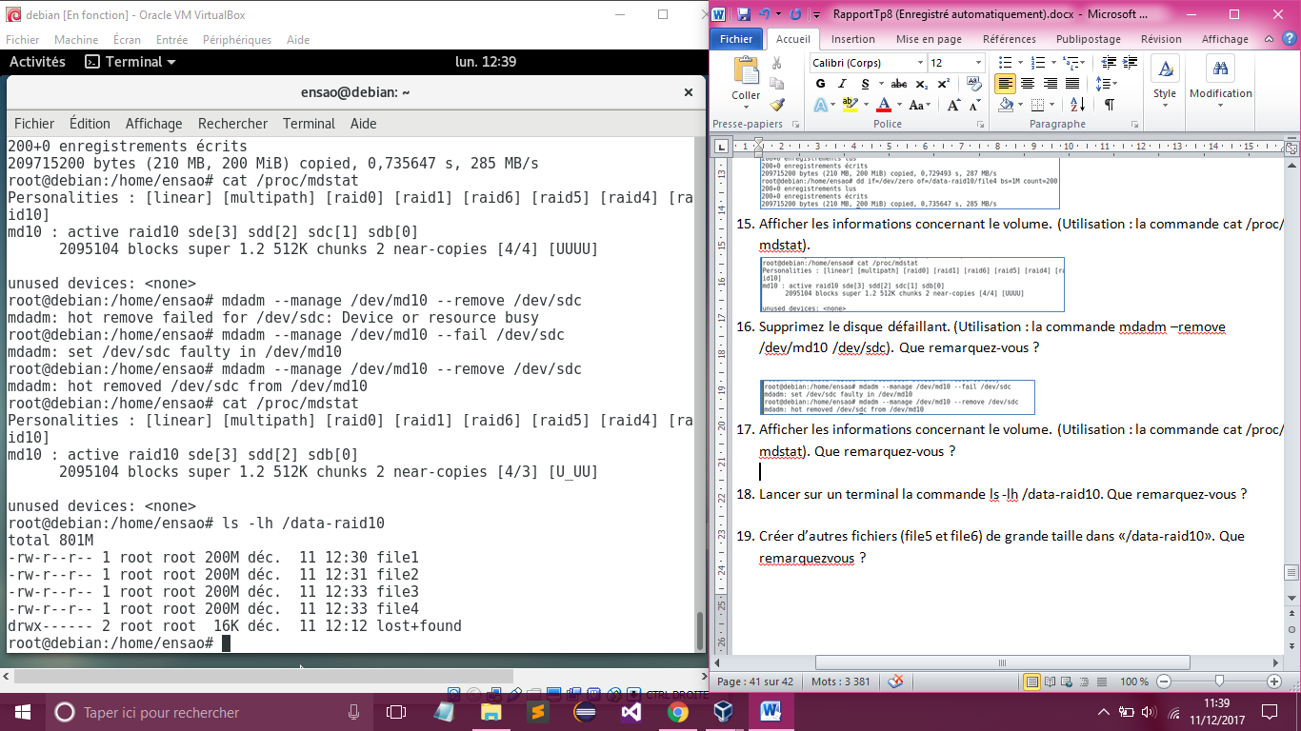

1. Lancer sur un terminal la commande ls -lh /data-raid10. Que remarquez-vous ?



Pour perdre les données, il faut qu’on perde les 4 disques

1. Créer d’autres fichiers (file5 et file6) de grande taille dans «/data-raid10». Que remarquezvous ?

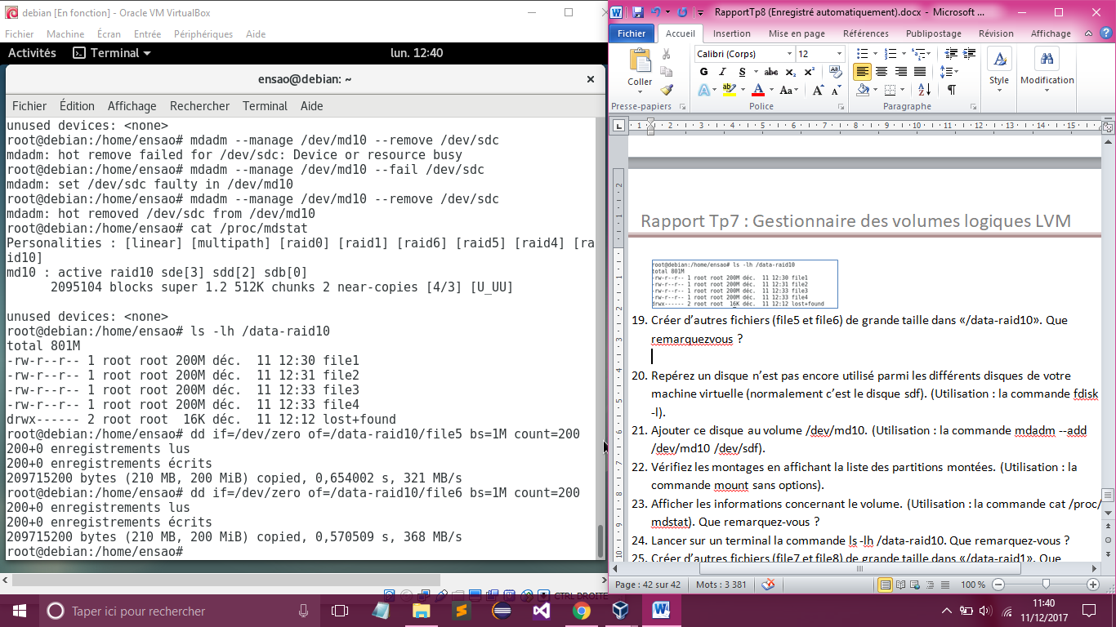

1. Repérez un disque n’est pas encore utilisé parmi les différents disques de votre machine virtuelle (normalement c’est le disque sdf).
2. Ajouter ce disque au volume /dev/md10. (Utilisation : la commande mdadm --add /dev/md10 /dev/sdf).

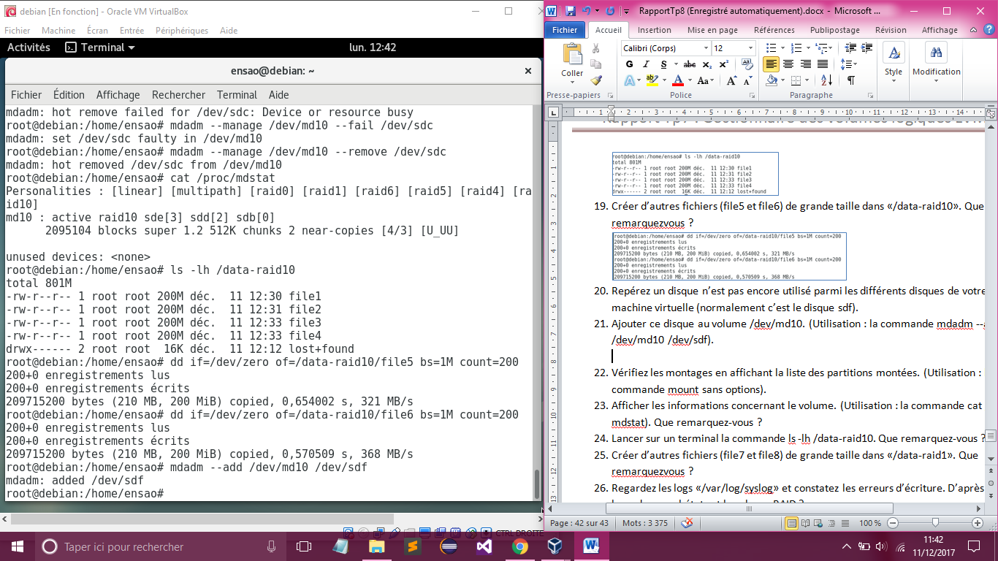

1. Vérifiez les montages en affichant la liste des partitions montées. (Utilisation : la commande mount sans options).

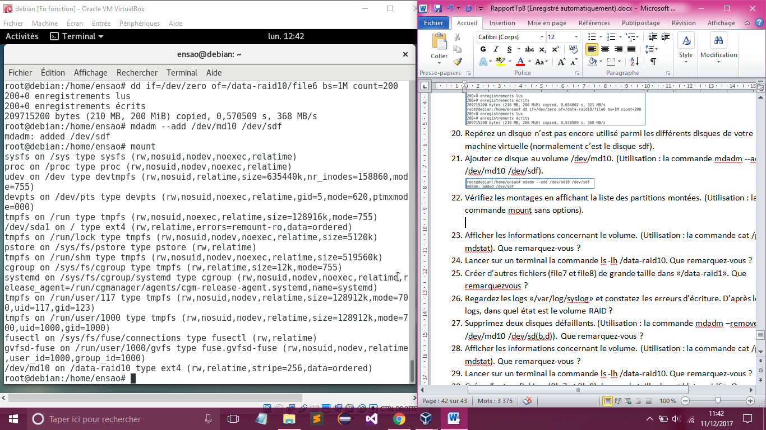

1. Afficher les informations concernant le volume. (Utilisation : la commande cat /proc/ mdstat). Que remarquez-vous ?

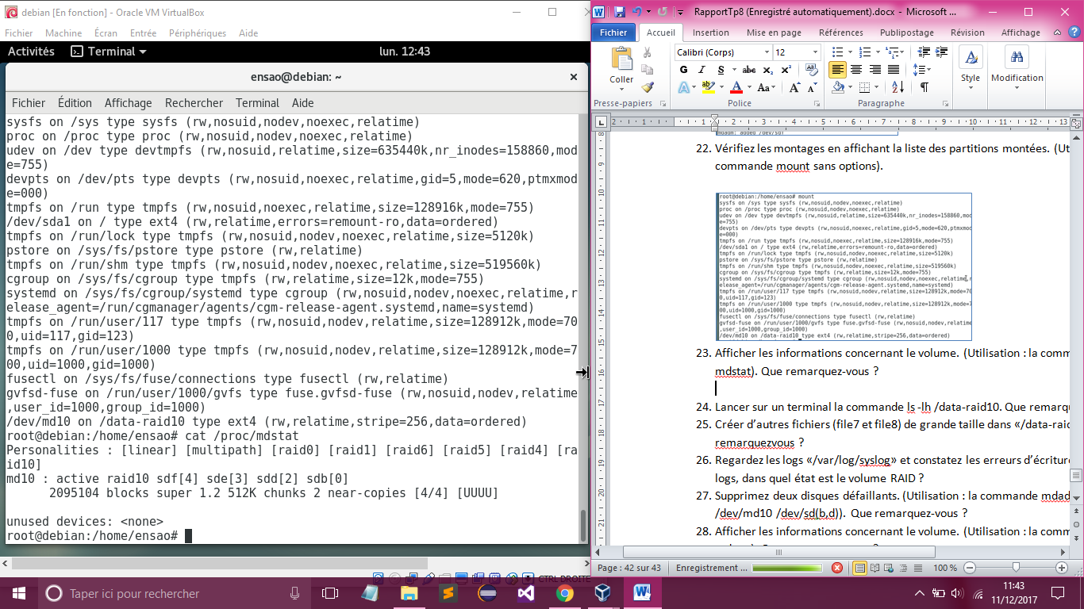

1. Lancer sur un terminal la commande ls -lh /data-raid10. Que remarquez-vous ?

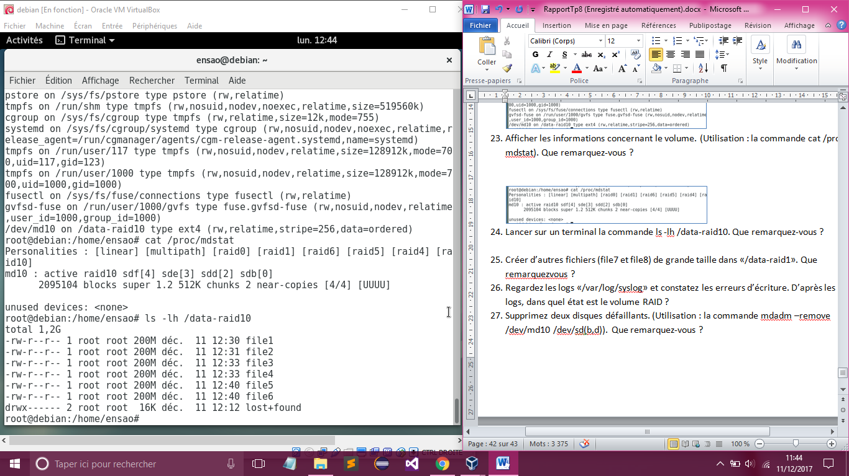

1. Créer d’autres fichiers (file7 et file8) de grande taille dans «/data-raid1». Que remarquezvous ?

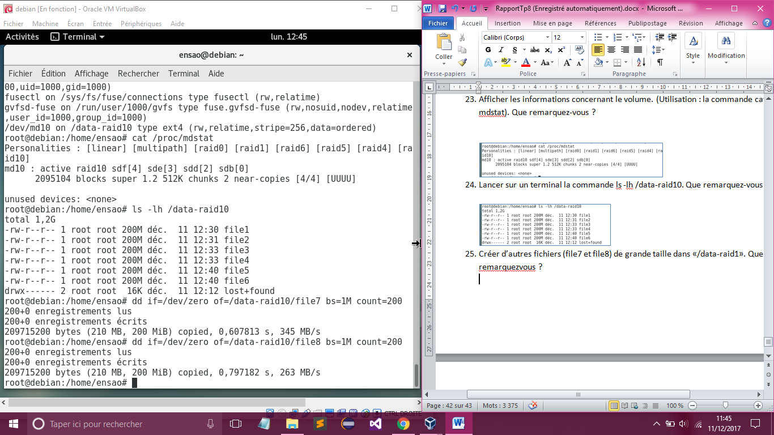

1. Regardez les logs «/var/log/syslog» et constatez les erreurs d’écriture. D’après les logs, dans quel état est le volume RAID ?
2. Supprimez deux disques défaillants. (Utilisation : la commande mdadm –remove /dev/md10 /dev/sd(b,d)). Que remarquez-vous ?

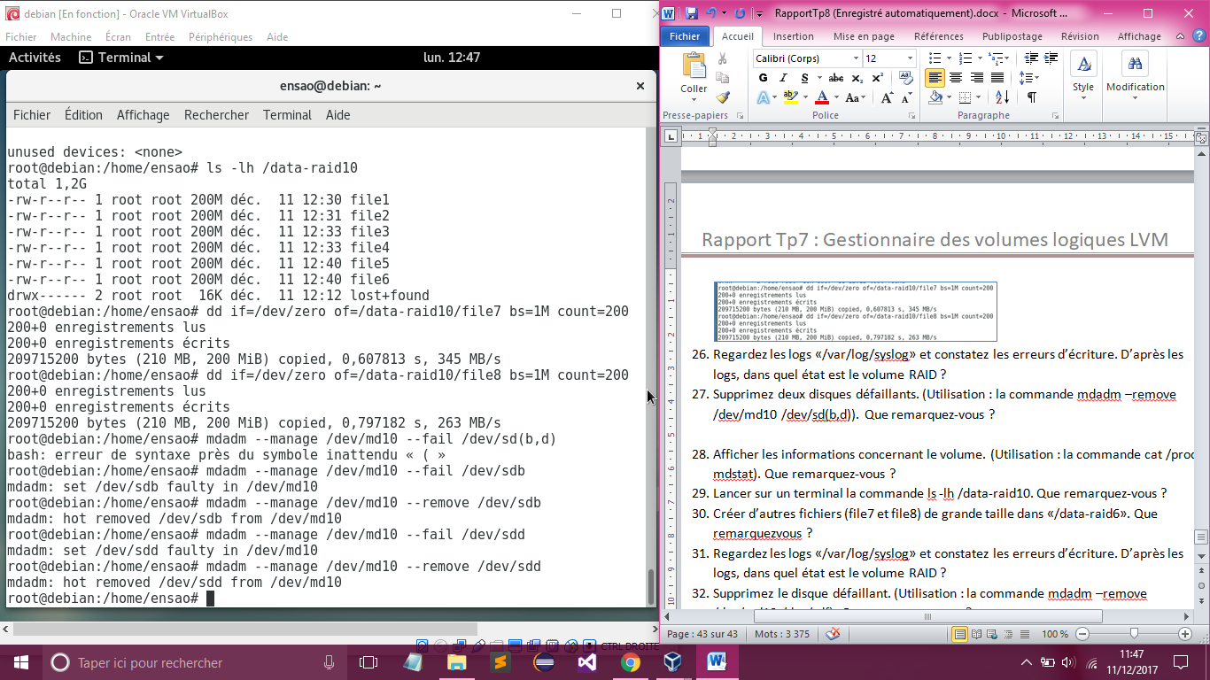

1. Afficher les informations concernant le volume. (Utilisation : la commande cat /proc/ mdstat). Que remarquez-vous ?

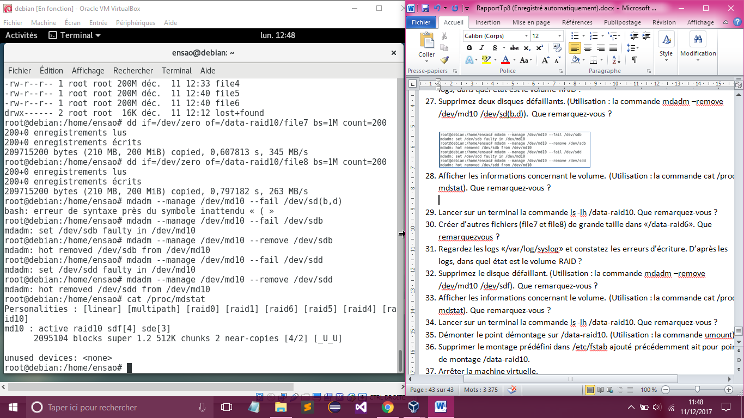

1. Lancer sur un terminal la commande ls -lh /data-raid10. Que remarquez-vous ?

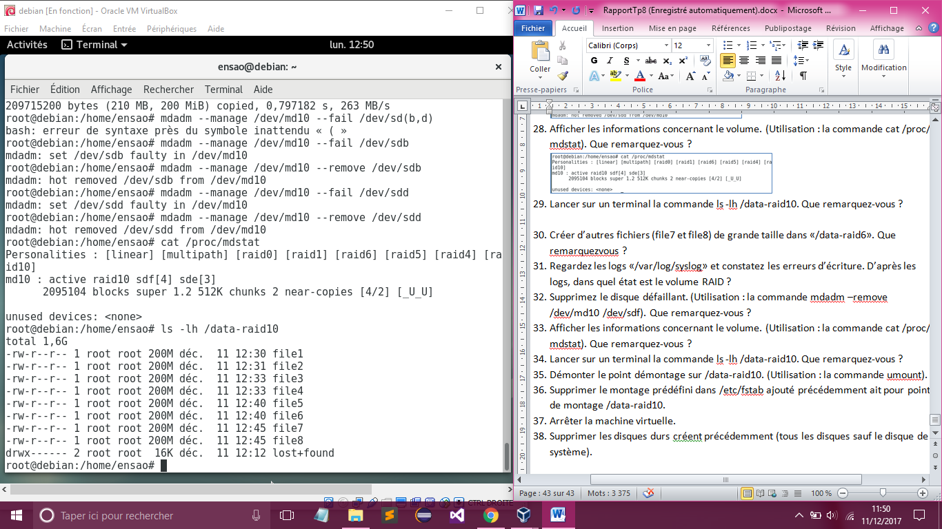

1. Créer d’autres fichiers (file9 et file10) de grande taille dans «/data-raid6». Que remarquezvous ?

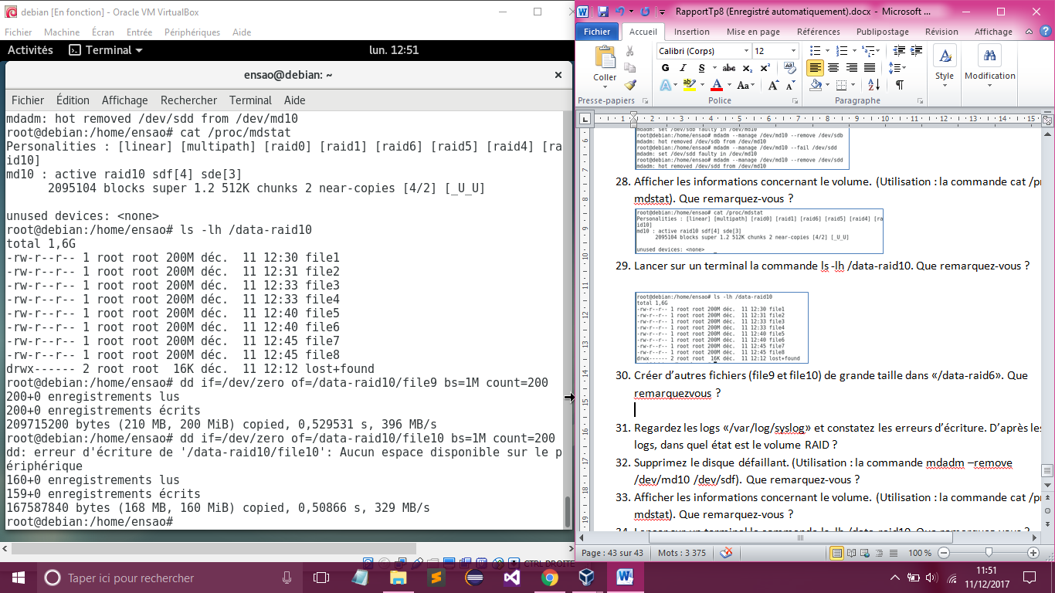

1. Regardez les logs «/var/log/syslog» et constatez les erreurs d’écriture. D’après les logs, dans quel état est le volume RAID ?
2. Supprimez le disque défaillant. (Utilisation : la commande mdadm –remove /dev/md10 /dev/sdf). Que remarquez-vous ?

Après la suppression du disque sdf, on peut récupérer les données à partir du disque « /dev/sde »

1. Afficher les informations concernant le volume. (Utilisation : la commande cat /proc/ mdstat). Que remarquez-vous ?
2. Lancer sur un terminal la commande ls -lh /data-raid10. Que remarquez-vous ?

